VILNIaUS GEDIMINo TECHNIkos UNIVERSITetas
Aurimas JURČIUS
KONSTRUKCINIO PLIENO
LIEKAMŲJŲ SUVIRINIMO ĮTEMPIŲ VIBRACINIO ATLEIDIMO TYRIMAI
Daktaro disertacija
technologijos mokslai,
MECHANIKOS inžinerija (09T)

Vilnius  2010
Disertacija rengta 2006–2010 metais Vilniaus Gedimino technikos universitete.
Mokslinis vadovas
prof. habil. dr. Algirdas Vaclovas VALIULIS (Vilniaus Gedimino technikos universitetas, technologijos mokslai, mechanikos inžinerija – 09T).

http://leidykla.vgtu.lt
VGTU leidyklos TECHNIKA 1738-M mokslo literatūros knyga

ISBN 978-9955-28-564-9

© VGTU leidykla TECHNIKA, 2010
© Aurimas, Jurčius, 2010
Aurimas.Jurcius@vgtu.lt

VILNIUS GEDIMINas TECHNIcal UNIVERSITy
Aurimas JURČIUS
EFFECT OF VIBRATORY TREATMENT
ON RESIDUAL STRESSES
IN STRUCTURAL STEEL WELDMENTS
doctoral dissertation
technological sciences,
MECHANICAL Engineering (09T)

Vilnius 2010
Doctoral dissertation was prepared at Vilnius Gediminas Technical University in 2006–2010.
Scientific Supervisor
Prof Dr Habil Algirdas Vaclovas VALIULIS (Vilnius Gediminas Technical University, Technological Sciences, Mechanical Engineering – 09T).

Reziumė

Disertacijoje nagrinėjamas vibracinio apdorojimo poveikis suvirintos konstrukcijos liekamiesiems įtempiams. Pagrindinis tyrimo objektas yra liekamųjų suvirinimo įtempių ir mechaninių suvirintos jungties savybių pokytis po vibracinio apdorojimo. Disertacijos tikslas yra neardomaisiais kontrolės metodais ištirti liekamųjų suvirinimo įtempių pokytį po vibracinio apdorojimo bei įvertinti kontrolės metodų pritaikymą konstrukcijos gamybos ar surinkimo aikštelėje. Taip pat siekiama nustatyti konstrukcinio plieno suvirintų jungčių mechaninių savybių ir skirtingų liekamųjų suvirinimo įtempių sumažinimo technologijų tarpusavio priklausomybę.
Suvirinant storasienius gaminius, neišvengiamai susidaro liekamieji įtempiai, kurie gali sukelti pirmalaikį suvirintos konstrukcijos susilpnėjimą žemiau leistinos ribos, dėl to konstrukcija gali staigiai suirti. Plieninių konstrukcijų gamybos standartai nurodo liekamuosius suvirinimo įtempius sumažinti terminiu būdu, tačiau tai reikalauja didelių energijos ir laiko sąnaudų. Tam tikrais atvejais plieninių konstrukcijų gamyboje terminio apdorojimo atlikti neįmanoma. Alternatyvusis vibracinis metodas gali sumažinti liekamuosius įtempius su minimaliomis energijos ir darbo sąnaudomis, tačiau metodo naudingo poveikio tyrimas išlieka svarbiu disertacijos mokslinių tyrimų uždaviniu. Darbe sprendžiami šie pagrindiniai uždaviniai: vibracijos energijos poveikis konstrukcinio plieno suvirintos jungties liekamiesiems įtempiams, mechaninėms savybėms bei technologiniams suvirinamumo ypatumams. Taip pat ieškoma būdų, kaip konstrukcijos gamybos ar surinkimo aikštelėje įvertinti liekamųjų įtempių pokytį po vibracinio apdorojimo.
Disertaciją sudaro įvadas, keturi skyriai ir rezultatų apibendrinimas. Įvade aptariamas problemos aktualumas, formuluojamas darbo tikslas bei uždaviniai, aprašomas mokslinis naujumas, pristatomi autoriaus pranešimai ir publikacijos, disertacijos struktūra. Pirmasis skyrius skirtas literatūros apžvalgai. Čia apžvelgti darbai, kuriuose nagrinėjama liekamųjų įtempių kilmė, poveikis konstrukcijai bei įtempių sumažinimo metodai. Skyriaus pabaigoje pateikiamos išvados ir konkretizuojami disertacijos uždaviniai.
Antrajame skyriuje, metodinėje dalyje, pateikta tyrimų metodika. Aprašyta bandymo metodų esmė, taikymas, eksperimentų atlikimas bei rezultatų apdorojimo metodai. Trečiajame ir ketvirtajame skyriuose, eksperimentinėje dalyje, aprašyta eksperimentų atlikimo eiga, gauti rezultatai ir jų analizė bei pateikti ginamųjų teiginių įrodymai.
Disertacijos tema perskaityti 7 pranešimai Lietuvos konferencijose ir paskelbti 9 moksliniai straipsniai.
Abstract

The dissertation addresses the affect of vibratory treatment on residual welding stresses. The main research focus is the change in residual welding stresses and mechanical welded joint properties after the vibratory treatment. The aim is to assess the change in residual welding stresses resulting from the vibratory treatment using non-destructive control methods, as well as their application at the manufacturing and assembly site. The dissertation also aims to identify the relationship between the mechanical properties of weldments in the structural steel and various technologies enabling the reduction of residual welding stresses.
Residual stresses occur as part of the welding process of thick-walled items. This may result in a premature weakening of a welded structure below the acceptable limit and lead to a sudden collapse. According to standard requirements for the steel construction, residual welding stresses have to be reduced by the thermal treatment which is energy and time demanding. Moreover, there are instances when the thermal treatment of structural steel is not possible whatsoever. Alternatively, the vibratory treatment could reduce residual stresses with minimum energy and time inputs. However, the research about the feasibility of the application of such method is necessary. Therefore, the main objectives of this study are: to assess the effect of the vibration energy on residual stresses in structural steel weldments, mechanical characteristics and weldability qualities. The study also explores assessment methods of the changes in residual stresses after the vibratory treatment at the manufacturing and assembly site.
The dissertation consists of an introduction, four chapters and a summary of the findings. Introduction discusses the research background, defines aim and tasks, describes the novelty of the study, introduces conference presentations and publications published by the author and ends with an outline of the dissertation. The first chapter consists of the literature review that looks at the causes of residual stresses, their effect on a construction and stress relief methods. The chapter ends with conclusions and specified research objectives.
Second chapter describes the research methodology: the nature of the experiment, its application procedure and analytical approach to the interpretation of the results. The experiment, its findings, the analysis and verification of the defended propositions are presented in the third and fourth chapters.
Seven presentations have been made at various conferences in Lithuania and nine articles have been published by the author on the subject of this dissertation.

Žymėjimai
Simboliai
E – tamprumo modulis, GPa;
G – magnetinio lauko stiprumo gradientas, A/m²;
Hp – magnetinio lauko intensyvumas, A/m;
HV5 – kietumas pagal Vikersą, esant 5 kg apkrovai, HV;
I_{suv} – suvirinimo srovė, A;
K₁₁ – akustinio tamprumo konstanta, MPa⁻¹;
R_{eH} – takumo riba, MPa;
R_{m} – stiprumo riba, MPa;
ν_{suv} – suvirinimo greitis, mm/s;
V_{suv} – suvirinimo įtampa, V;
KCV – smūginis tąsumas, J/cm²;
ε – deformacija, mm;
θ – difrakcijos kampas;
ν – Puasono koeficientas;
σ – įtempiai, MPa.

Santrumpos
BEM – baigtinių elementų metodas;
EN – Europos standartas;
HD/DSPI – skylės gręžimo/skaitmeninio taško šablono interferometrija
(Hole Drilling/Digital Speckle Pattern Interferometry);
ISO – Tarptautinė standartizacijos organizacija
(International Organization for Standardization);
LST – Lietuvos standartas;
MMM – magnetinė metalo atmintis (Magnetic Metal Memory);
ND – neutronų difrakcija;
PIB – paviršinė išilginė banga;
PM – pagrindinis metalas;
SPA – suvirinimo procedūrų aprašas;
SZ – siūlės zona;

VSR – vibracinis įtempių mažinimas (Vibratory Stress Relief);
TPZ – terminio poveikio zona;
TSB – tūrinė skersinė banga;
UT – ultragarsinė kontrolė (Ultrasonic Testing);
XRD – rentgeno spindulių difrakcija (X-Ray Diffraction).

Turinys
ĮVADAS 1
Problemos formulavimas 1
Darbo aktualumas 2
Tyrimų objektas 2
Darbo tikslas 2
Darbo uždaviniai 3
Tyrimų metodika 3
Darbo mokslinis naujumas ir jo reikšmė 4
Darbo rezultatų praktinė reikšmė 4
Ginamieji teiginiai 4
Darbo rezultatų aprobavimas 5
Disertacijos struktūra 5
1. LIEKAMIEJI SUVIRINIMO ĮTEMPIAI, JŲ ATLEIDIMO IR NUSTATYMO METODAI 7
1.1. Liekamieji įtempiai 7
1.1.1. Liekamųjų įtempių susidarymas 9
1.1.2. Terminiai įtempiai ir metalo judėjimas suvirinimo metu 10
1.1.3. Liekamųjų įtempių analizė 12
1.1.4. Liekamųjų suvirinimo įtempių pasiskirstymas konstrukcijose 13
1.1.5. Suvirinimo deformacijos 15
1.2. Liekamųjų suvirinimo įtempių stabilizavimas 18
1.2.1. Vibracinis įtempių atleidimas 19
1.2.2. Terminis įtempių atleidimas 23
1.2.3. Technologinis deformacijų ir liekamųjų įtempių valdymas 24
1.3. Liekamųjų įtempių įvertinimas 24
1.3.1. Magnetinės metalo atminties metodas 25
1.3.2. Ultragarsinis metodas 26
1.3.3. Rentgeno spindulių difrakcija 28
1.3.4. Neutronų difrakcija 30
1.3.5. Skylės gręžimo technologija 31
1.3.6. Skaitinis metodas 33
1.4. Liekamųjų įtempių poveikis medžiagos mechaniniam stiprumui 34
1.5. Pirmojo skyriaus išvados ir disertacijos uždavinių formulavimas 37
2. EKSPERIMENTINIO TYRIMO METODIKA 39
2.1. Medžiagos parinkimas 42
2.2. Bandinių paruošimas ir suvirinimas 44
2.3. Vibracinis apdorojimas 48
2.4. Liekamųjų įtempių pokyčio įvertinimas 50
2.4.1. Magnetinio parametro analizė 50
2.4.2. Ultragarso bangos sklidimo greičio analizė 51
2.4.3. Jonizuojančių spindulių difrakcijos analizė 52
2.4.4. Skaitmeninio taško šablono interferometrija 54
2.4.5. Skaitinė analizė 56
2.5. Mechaniniai bandymai 58
2.6. Antrojo skyriaus išvados 62
3. LIEKAMŲJŲ ĮTEMPIŲ POKYČIO TYRIMAI 63
3.1. Magnetinės metalo atminties tyrimas 63
3.1.1. Magnetinio parametro priklausomybės nuo įtempių tyrimas 64
3.1.2. Įtempių koncentracijos nustatymas bandiniuose 67
3.1.3. Įtempių koncentracija sijos sandūrinėje jungtyje 69
3.2. Ultragarso bangos sklidimo greičio tyrimas 71
3.2.1. Akustinio tamprumo konstantos nustatymas 72
3.2.2. Ultragarso bangos sklidimo greičio bandinyje tyrimai 76
3.3. Rentgeno spindulių difrakcijos analizė 79
3.4. Neutronų difrakcijos tyrimai 82
3.5. Skylės gręžimo metodo tyrimai 84
3.6. Skaitinė liekamųjų įtempių analizė 88
3.7. Trečiojo skyriaus išvados 95
4. VIBRACIJOS POVEIKIO MECHANINĖMS IR TECHNOLOGINĖMS JUNGTIES SAVYBĖMS TYRIMAI 99
4.1. Tempimo bandymų rezultatai 99
4.2. Smūginio tąsumo bandymų rezultatai 101
4.3. Kietumo bandymų rezultatai 102
4.4. Mikrostruktūros tyrimai 105
4.5. Technologinių suvirinamumo savybių tyrimas 111
4.6. Ketvirtojo skyriaus išvados 114
BENDROSIOS IŠVADOS 115
LITERATŪRA IR ŠALTINIAI 117
AUTORIAUS PUBLIKACIJOS DISERTACIJOS TEMA 121
PRIEDAI 123
A priedas. Liekamųjų įtempių matavimo technologijų palyginimas 123
B priedas. Ultragarso sklidimo greičio bandiniuose matavimų duomenys 125
C priedas. Įtempių matavimo ultragarsu algoritmas 127
D priedas. Suvirinimo procedūros aprašas 128
E priedas. Rentgeno spindulių difrakcijos matavimo proceso kintamieji 129
F priedas. Vibracinio apdorojimo protokolas Nr. 1 130
G priedas. Vibracinio apdorojimo protokolas Nr. 2 131

Contents
INTRODUCTION 1
The Investigated Problem 1
Importance of the Thesis 2
The Object of Research 2
The Goal of the Thesis 2
The Task of the Thesis 3
Research Methodology 3
Importance of Scientific Novelty 4
Practical Significance of Achieved Results 4
The Defended Statements 4
Aproval of the Results 5
Dissertation Structure 5
1. RESIDUAL STRESSES, THEIR RELIEF AND MEASUREMENT TECHNIQUES 7
1.1. Residual Stresses 7
1.1.1. Formation of Residual Stresses 9
1.1.2. Thermal Stresses and Metal Movement During Welding 10
1.1.3. Residual Stress Analysis 12
1.1.4. Distribution of Residual Stresses in Structures 13
1.1.5. Welding Deformations 15
1.2. Stabilization of Residual Stresses 18
1.2.1. Vibratory Stress Relief 19
1.2.2. Thermal Stress Relief 23
1.2.3. Technological Control of Residual Stresses and Deformations 24
1.3. Evaluation of Residual Stresses 24
1.3.1. Magnetic Metal Memory Technique 25
1.3.2. Ultrasonic Technique 26
1.3.3. X-Ray Diffraction 28
1.3.4. Neutron Diffraction 30
1.3.5. Hole Drilling Technique 31
1.3.6. Numerical Method 33
1.4. The Effect of Residual Stresses on the Mechanical Strength of Material 34
1.5. Conclusions of Chapter One and Formulation of Dissertation Task 37
2. EXPERIMENTAL RESEARCH METHODOLOGY 39
2.1. Material Selection 42
2.2. Preparation and Welding of Specimens 44
2.3. Vibratory Treatment 48
2.4. Evaluation of Residual Stress Changes 50
2.4.1. Magnetic Parameter Analysis 50
2.4.2. Ultrasonic Wave Propagation Speed Analysis 51
2.4.3. Ionizing Ray Diffraction Analysis 52
2.4.4. Digital Speckle Pattern Interferometry 54
2.4.5. Numerical Analysis 56
2.5. Mechanical Test 58
2.6. Conclusion of Chapter Two 62
3. ANALYSIS OF RESIDUAL STRESS MEASUREMENTS 63
3.1. Magnetic Metal Memory Analysis 63
3.1.1. The Interdependence of Magnetic Parameter and Stresses 64
3.1.2. Identification of Stress Concentration in Specimens 67
3.1.3. Stress Concentration in a Beam Butt Joint 69
3.2. Ultrasonic Wave Propagation Analysis 71
3.2.1. Acoustoelastic Constant Detection 72
3.2.2. Ultrasonic Wave Propagation Speed in Specimens 76
3.3. X-ray Diffraction Analysis 79
3.4. Neutron Diffraction Analysis 82
3.5. Hole Drilling Method Analysis 84
3.6. Numerical Analysis of Residual Stresses 88
3.7. Conclusion of Chapter Three 95
4. THE EFFECT OF VIBRATORY TREATMENT ON MECHANICAL AND TECHNOLOGICAL PROPERTIES OF WELDMENTS 99
4.1. Tensile Test Results 99
4.2. Impact Test Results 101
4.3. Hardness Test Results 102
4.4. Microstructure Analysis 105
4.5. Analysis of Technological Weldability Properties 111
4.6. Conclusion of Chapter Four 114
GENERAL CONCLUSIONS 115
REFERENCES 117
LIST OF THE AUTHOR‘S SCIENTIFIC PUBLICATIONS ON THE TOPIC OF DISSERTATION 121
ANNEXES 123
Annex A. Comparison of Residual Stress Measurement Technologies 123
Annex B. Ultrasonic Wave Propagation Speed Measurements 125
Annex C. Algorithm of the Ultrasonic Residual Stress Measurement 127
Annex D. Welding Procedure Specification 128
Annex E. Variables of the X-ray Diffraction Measurement Process 129
Annex F. Vibratory Treatment Protocol No. 1 130
Annex G. Vibratory Treatment Protocol Nr. 2 131

Įvadas

Problemos formulavimas
Sparčiai augant plieninių konstrukcijų poreikiui, didėja joms keliami reikalavimai. Projektuojant konstrukcijas, siekiama kuo tiksliau nustatyti reikiamą metalo storį, įvertinti konstrukcijos elementų atsparumą apkrovoms bei aplinkos poveikiui. Pramoninės konstrukcijos, tokios kaip rezervuarai, tiltai, slėginiai indai, vamzdynai ir kiti panašūs įrenginiai gaminami iš konstrukcinio plieno. Šio plieno suvirinimo metu, ypač virinant daugiasluoksnes storasienių elementų siūles, sukeliami liekamieji suvirinimo įtempiai, kurie dažnai siekia arba net viršija medžiagos takumo ribą. Šiuos liekamuosius įtempius plieninių konstrukcijų gamybos standartai rekomenduoja termiškai atleisti, kai suvirinamos storesnės kaip 35 mm jungtys. Klasikinis, laiko patikrintas atleidimo metodas, yra terminis apdorojimas. Šio proceso metu palaikoma aukšta konstrukcijos temperatūra, po to lėtai aušinant pasiekiamas liekamųjų įtempių sumažėjimas. Yra žinoma, kad liekamuosius įtempius konstrukcijoje galima sumažinti ne tik terminiu būdu. Pasaulyje vibracinis metodas liekamųjų suvirinimo įtempių atleidimui sėkmingai taikomas daugiau kaip 30 metų. Šis metodas, lyginant su klasikiniu atleidimo metodu, pasižymi labai mažomis energijos, darbo ir laiko sąnaudomis. Tačiau po vibracinio apdorojimo būtina nustatyti liekamųjų įtempių pokytį konstrukcijoje. Tiksliais liekamųjų įtempių kontrolės metodais, tokiais kaip rentgeno spindulių ar neutronų difrakcija, galima išmatuoti įtempių pokytį konstrukcijoje tik laboratorijos sąlygomis. Todėl kyla sunkumų, norint įvertinti vibracijos energijos poveikį liekamiesiems suvirinimo įtempiams konstrukcijos gamybos ar surinkimo aikštelėje.
Disertacijoje nagrinėjamas vibracijos energijos poveikis liekamiesiems suvirinimo įtempiams ir konstrukcijos virintinėms jungtims. Siekiama rasti tinkamiausią liekamųjų suvirinimo įtempių įvertinimo metodą, kurį būtų galima taikyti lauko sąlygomis.

Darbo aktualumas
Virinant storasienius gaminius, neišvengiamai susidaro liekamieji įtempiai. Suvirinimo siūlėje esantys dideli liekamieji tempimo įtempiai gali sukelti pirmalaikį suvirintos konstrukcijos susilpnėjimą žemiau leistinos ribos, dėl to konstrukcija gali staigiai suirti. Taigi, į šiuos įtempius būtina atsižvelgti, juos įvertinti ir nustatyti jų galimus padarinius. Laikantis standartų ir gamybos normų reikalavimų, konstrukcijoms atliekamas įtempių atleidimas. Yra du būdai kaip galima pašalinti arba sumažinti liekamuosius įtempius: naudojant terminį arba vibracinį apdirbimo metodus. Terminis apdorojimas reikalauja didelių energijos ir laiko sąnaudų, nes atleidimo procesui reikalinga aukšta temperatūra. Antrasis, vibracinis metodas, mažina ir perskirsto liekamuosius įtempius į nepavojingus lygmenis ir tokiu būdu užtikrina ilgalaikę gaminio būsenos stabilizaciją, panaudojant minimalias energijos ir laiko sąnaudas. Pastarojo metodo naudingo poveikio tyrimas išlieka svarbiu inžinerinės diagnostikos uždaviniu, ypač siekiant perkelti šį apdorojimo būdą iš laboratorijų į realias konstrukcijas.

Tyrimų objektas
Disertacijos tyrimų objektai:
- Vibracinio apdorojimo poveikis konstrukcinio plieno suvirinimo liekamiesiems įtempiams.
- Neardomieji liekamųjų įtempių matavimo metodai, jų taikymas konstrukcijos gamybos ir surinkimo aikštelėje.

Darbo tikslas
Šio darbo pagrindinis tikslas yra ištirti kaip galima sumažinti liekamuosius suvirinimo įtempius konstrukcijoje vibraciniu būdu, tyrimus atliekant neardomosios kontrolės metodais: magnetinės metalo atminties, ultragarso bangos sklidimo, rentgeno spindulių difrakcijos, neutronų difrakcijos, skylės gręžimo. Taip pat siekiama įvertinti tyrimui naudojamų metodų praktinį pritaikymą konstrukcijos gamybos ar surinkimo aikštelėje.
Disertacijoje numatoma nagrinėti vibracinio apdorojimo taikymo liekamųjų suvirinimo įtempių atleidimui problemą, siekiant atskleisti vibracijos energijos poveikį ir šio metodo teikiamus privalumus. Problemos sprendimas grindžiamas neardomosios kontrolės metodais, skirtais liekamųjų suvirinimo įtempių ar jų koncentracijos sričių pokyčio nustatymui, po vibracinio apdorojimo.
Taip pat disertacijoje siekiama nustatyti konstrukcinio plieno suvirintų jungčių mechaninių savybių ir liekamųjų suvirinimo įtempių atleidimo technologijų tarpusavio priklausomybę.

Darbo uždaviniai
Darbo tikslui pasiekti reikia spręsti šiuos uždavinius:
- Įvairiais neardomais įtempių matavimo metodais, ištirti vibracinio apdorojimo poveikį liekamiesiems suvirinimo įtempiams konstrukcijoje.
- Pasiūlyti konstrukcijos gamybos ar surinkimo aikštelėje tinkamą naudoti liekamųjų suvirinimo įtempių kontrolės metodiką bei sudaryti jos įgyvendinimo algoritmą.
- Skaitiniu metodu nustatyti liekamųjų suvirinimo įtempių pasiskirstymą bandinio pjūvyje.
- Ištirti vibracijos energijos poveikį suvirinamumui bei pasiūlyti technologines suvirinamumo savybes gerinančius darbo režimus.
- Ištirti suvirintos jungties mechaninių savybių bei mikrostruktūros pokytį, kai suvirinimo jungtis apdorojama vibraciniu būdu.
- Išanalizuoti vibracinio įtempių atleidimo privalumus ir trūkumus.

Tyrimų metodika
Disertacijoje taikomi eksperimentiniai, skaitiniai bei lyginamieji tyrimo metodai. Eksperimentų metu buvo tiriami liekamųjų įtempių bei mechaninių savybių pokyčiai, taikant skirtingas įtempių atleidimo technologijas. Tyrimams buvo panaudoti šiuolaikiški metodai: rentgeno spindulių difrakcijos, neutronų difrakcijos, magnetinės metalo atminties, ultragarso, skylės gręžimo, skaitmeninio taško šablono interferometrijos, optinės mikroskopijos, radiografinės kontrolės bei klasikiniai mechaninių savybių nustatymo metodai.

Darbo mokslinis naujumas ir jo reikšmė
Rengiant disertaciją buvo gauti šie mechanikos inžinerijos mokslui nauji rezultatai:
- Ištirta ultragarso paviršinės išilginės bangos sklidimo greičio ir įtempių priklausomybė konstrukcinio plieno suvirinimo siūlėje bei pagrindiniame metale; ištirtas ultragarso paviršinės išilginės bangos metodo taikymas liekamųjų įtempių įvertinimui po vibracinio apdorojimo. Taikant pasiūlytą įtempių matavimo algoritmą, galima įvertinti vibracijos poveikį liekamiesiems įtempiams konstrukcijos gamybos ar surinkimo aikštelėje, kuomet nėra galimybės taikyti kitų įvertinimo metodų.
- Nustatyta konstrukcinio plieno suvirintų jungčių mechaninių savybių ir skirtingų atleidimo technologijų tarpusavio priklausomybė; ištirtas vibracijos energijos poveikis konstrukcinio plieno suvirinamumui bei pasiūlyti darbo režimai, gerinantys technologines suvirinamumo savybes vibracinio apdorojimo metu.

Darbo rezultatų praktinė reikšmė
Vibracinis apdorojimas suvirinimo metu sumažina liekamuosius įtempius jungtyje iki lygio, pasiekiamo taikant terminį poveikį. Dėl vibracinio poveikio suvirinimo jungtis tampa plastiškesnė, nepraranda stiprumo bei kietumo.
Ultragarso paviršinės išilginės bangos metodas bei pasiūlytas įtempių matavimo algoritmas leidžia įvertinti liekamųjų suvirinimo įtempių pokytį po vibracinio apdorojimo konstrukcijos gamybos ar surinkimo aikštelėje.
Tyrimais nustatyti tinkamiausi vibracinio apdorojimo ir suvirinimo režimai. Juos taikant, pagerinamas konstrukcinio plieno technologinis suvirinamumas, efektyviai atleidžiami liekamieji suvirinimo įtempiai.
Remiantis tyrimų rezultatais, galima siūlyti Europos standartizacijos komisijai įtraukti vibracinio apdorojimo metodą į plieninių konstrukcijų gamybos norminius dokumentus, kaip analogą terminiam apdorojimui.

Ginamieji teiginiai
- Patikimas būdas išmatuoti konstrukcinio plieno suvirintos jungties liekamųjų įtempių pokytį po vibracinio apdorojimo (konstrukcijos gamybos ar surinkimo aikštelėje) yra ultragarso paviršinės išilginės bangos sklidimo metalu registravimas ir analizė.
- Skirtingi liekamųjų suvirinimo įtempių atleidimo metodai sąlygoja plieno suvirintų jungčių mechanines savybes ir liekamųjų įtempių lygmenį.
- Vibracinio apdorojimo suvirinimo metu sukeliamų defektų galima išvengti naudojant technologines suvirinimo proceso priemones.
- Vibracinį apdorojimą galima taikyti neribotų matmenų konstrukcijoms, pagamintoms iš paprasto ar plakiruoto konstrukcinio plieno.

Darbo rezultatų aprobavimas
Disertacijos tema yra atspausdinti 9 moksliniai straipsniai: du – mokslo žurnaluose, įtrauktuose į Thomson ISI sąrašą (Jurčius 2008a, Jurčius 2010); vienas – recenzuojamoje tarptautinės konferencijos medžiagoje, referuotoje Scopus duomenų bazėje (Jurčius 2009b); trys – recenzuojamoje tarptautinės konferencijos medžiagoje, referuotoje Inspec duomenų bazėje (Jurčius 2008b, Jurčius 2008c, Jurčius 2009a); trys – kitose respublikinių konferencijų medžiagose (Jurčius 2006, Jurčius 2007, Rumbutis 2009).
Disertacijoje atliktų tyrimų rezultatai buvo paskelbti septyniose mokslinėse konferencijose Lietuvoje:
- Jaunųjų mokslininkų konferencijoje „Lietuva be mokslo – Lietuva be
ateities“ 2006–2009 m. Vilniuje;
- Tarptautinėje konferencijoje „Mechanika“ 2008, 2009 m. Kaune;
- Tarptautinėje konferencijoje „Vibroengineering“ 2008 m. Kaune;
- Tarptautinėje konferencijoje „Mechatronic Systems and Materials“ 2009 m. Vilniuje.

Disertacijos struktūra
Disertaciją sudaro įvadas, keturi skyriai ir rezultatų apibendrinimas.
Pirmajame skyriuje pateikti literatūros analizės rezultatai, antrajame aprašyta tyrimų metodika, trečiajame ir ketvirtajame skyriuose aprašyta eksperimentų atlikimo eiga, gauti rezultatai, jų analizė bei aptarimas.
Darbo apimtis yra 122 puslapiai (be priedų), tekste panaudotos 33 numeruotos formulės, 94 paveikslai ir 9 lentelės. Taip pat yra 7 priedai. Rašant disertaciją buvo panaudoti 57 literatūros šaltiniai.

1

1. Liekamieji suvirinimo įtempiai, jų atleidimo ir nustatymo metodai
Šiame skyriuje apžvelgiami liekamieji suvirinimo įtempiai, jų poveikis konstrukcijai, aptariami įtempių mažinimo būdai bei nagrinėjami jų nustatymo metodai. Didžiausias dėmesys skiriamas liekamųjų suvirinimo įtempių vibracinio atleidimo ir įtempių matavimo metodams, kurių praktinį pritaikymą realiuose pramoninės statybos objektuose siekiama ištirti disertacijoje.

1.1. Liekamieji įtempiai
Kompleksiniai terminiai įtempiai konstrukcijoje atsiranda suvirinimo metu, dėl vietinio kaitinimo. Liekamieji įtempiai ir deformacijos, liekančios po suvirinimo, yra baigtinės. Trumpalaikiai terminiai įtempiai, liekamieji įtempiai ir deformacijos kartais tampa įtrūkių ir blogos jungties priežastimi. Suvirinimo siūlėje esantys dideli liekamieji tempimo įtempiai gali sukelti pirmalaikį suvirintos konstrukcijos susilpnėjimą žemiau leistinos ribos. Deformacijos bei liekamieji gniuždymo įtempiai pagrindiniame metale gali sumažinti konstrukcijos elemento leistiną lenkimo jėgą, priklausomai nuo gniuždymo apkrovos. Neigiamos deformacijos ištaisymas yra brangus ir kai kuriais atvejais negalimas (Radaj 2003).
Liekamieji įtempiai pasižymimi trimis skiriamaisiais susidarymo bei veikimo požymiais (1.1 pav.). Pirmos rūšies liekamieji įtempiai σ^{I} (makro liekamieji įtempiai) išplitę makroskopinėje zonoje. Jie vidutiniškai apima keletą kristalitų. Antros rūšies liekamieji įtempiai σ^{II} (mikro liekamieji įtempiai) veikia tarp kristalitų ir kristalitų sub-regionų (dydis apytiksliai 1,0–0,01 mm). Šie įtempiai vidutiniškai prilygsta sub-regionams (pvz. liekamieji įtempiai susikaupę aplink dislokacijas arba antrines fazes). Trečios rūšies liekamieji įtempiai σ^{III} išsidėsto tarpatominėse srityse (jų dydis apytiksliai siekia nuo 10⁻² iki 10⁻⁶ mm, pvz. liekamieji įtempiai, esantys aplink vieną dislokaciją) (Radaj 2003). Disertacijoje yra nagrinėjami ir aptariami makro liekamieji įtempiai.

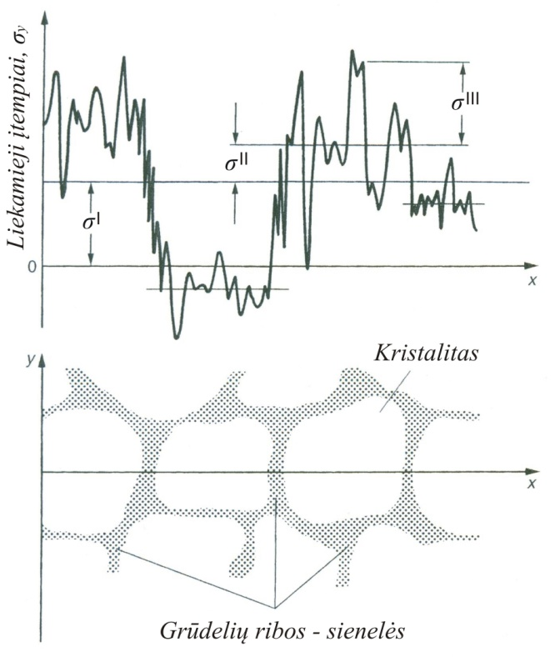
1.1 pav. Pirmos, antros ir trečios grupės liekamieji įtempiai (σ^{I}, σ^{II} ir σ^{III}) kristalitinėje struktūroje
Fig. 1.1. Residual stresses of first, second and third kind (σ^{I}, σ^{II} and σ^{III}) in the crystallite structure
Pastovios ilgalaikės deformacijos sukelti liekamieji įtempiai, esantys konstrukcijos elementuose, dar skirstomi į:
- tūrio pokyčio, terminio plėtimosi, cheminio pasikeitimo, mikrostruk-tūros virsmų arba būsenos pasikeitimo įtempius;
- formos pokyčio, kaip plastinės (nepriklausomai nuo laiko) ir visko-plastinės (priklausomai nuo laiko) deformacijos įtempius (Radaj 2003).

1.1.1. Liekamųjų įtempių susidarymas
Vidiniai, pirminiai, liekamieji, būdingi ir suspaustieji įtempiai yra tie įtempiai, kurie lieka kūne po apkrovos pašalinimo. Liekamieji įtempiai taip pat susidaro ten, kur yra temperatūros pokyčiai. Šiuos įtempius įprasta vadinti terminiais įtempiais. Įtempių intensyvumas dažniausiai išreiškiamas jėga į ploto vienetą N/m², paskaliais Pa, kilogramais į kvadratinį milimetrą kg/mm² ar svarais į kvadratinį colį psi matavimo vienetais.
Liekamieji įtempiai gaminyje atsiranda dėl daugelio priežasčių gamybos proceso metu, t. y. liejimo, valcavimo, lenkimo, suvirinimo, terminio pjovimo, kalimo, mechaninio pjovimo ar šlifavimo metu. Pasak autoriaus (Tall 1991), liekamieji įtempiai, pagal juos sukeliančius veiksnius, klasifikuojami į dvi grupes:
- įtempiai, sukelti netolygaus tampriųjų įtempių pasiskirstymo, įskaitant plastinius ir terminius įtempius;
- įtempiai, sukelti neteisingo mechaninio apdorojimo.

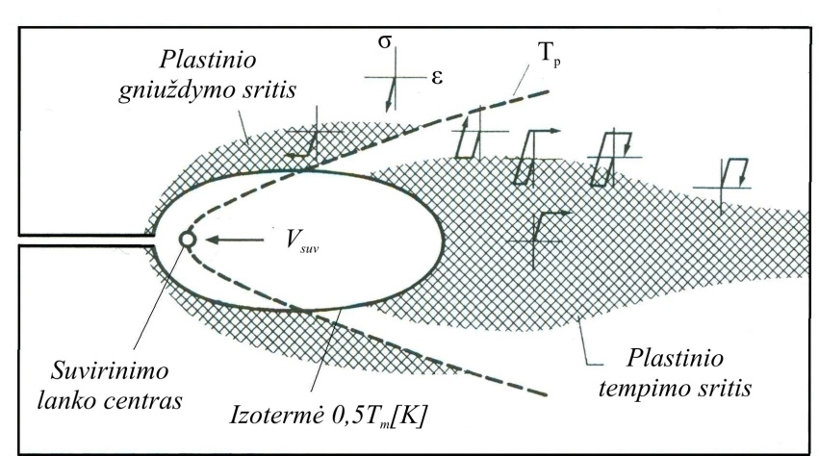
1.2 pav. Plastinės deformacijos zonos ir vietinių įtempių ciklas, judant suvirinimo lankui: T_{p} – temperatūros piko kreivė; Izotermė 0,5Tm[K] – kristalizacijos elipsė, V_{suv} – suvirinimo kryptis
Fig. 1.2. Plastic deformation zones and local stress-strain cycles due to the quasi-steady temperature field of the traveling welding heat source: with curve of local peak temperatures T_{p} and isotherm of the cut-off temperature at 0.5T_{m} [K]; plane coarse model for the simulation of residual stresses; V_{suv} – direction of welding
Liekamųjų įtempių termomechaninis formavimasis suvirinimo siūlėje pateiktas 1.2 paveiksle. Izotermės viduje esančiame skystame metale įtempių nėra aukštos temperatūros dėka. Ši sritis pakeičia gaminio formą, t. y. buvęs tarpelis tarp plokštelių yra užliejamas išsilydžiusiu metalu. Į parabolę panaši punktyrinė linija T_{p} žymi vietinės temperatūros piką, t. y. suvirinimo lanko centrą ir temperatūros pasiskirstymą gaminio paviršiuje. Tarp plastinio gniuždymo ir tempimo sričių esančiame plote nėra jokių įtempių, nes prieš tai ten buvę gniuždymo įtempiai, priartėjus šilumos frontui, sumažėja iki nulio. Ties suformuotos suvirinimo siūlės centru susidarę tempimo įtempiai, išlieka siūlei visiškai atvėsus. Būtent šie įtempiai ir vadinami liekamųjų suvirinimo įtempių piku (Radaj 2003).

1.1.2. Terminiai įtempiai ir metalo judėjimas suvirinimo metu
Suvirinimo metu konstrukcija yra kaitinama viename taške, temperatūros pasiskirstymas yra nepastovus, nes suvirinimo lankas nuolatos juda. Terminio suvirinimo ciklo metu, suvirinimo siūlėje ir aplink esančioje zonoje susidaro kompleksiniai laikini terminiai įtempiai. Suvirinimo konstrukcija skysto metalo kietėjimo ir aušimo metu patiria tūrinius pokyčius ir deformacijas.

Terminiai įtempiai suvirinimo metu. 1.3 paveiksle pateikta temperatūros ir susidarančių įtempių pokytis suvirinimo metu, kai suvirinama plona plokštelė išilgai x ašies. Suvirinimo lankas juda greičiu v, pradžios taškas žymimas ordinate O (1.3 pav. a). Plastinės deformacijos, atsiradusios terminio suvirinimo ciklo metu, pažymėtos vertikaliai užbrūkšniuota zona M-M‘. Išlydyto metalo sritis nurodyta šalia O. Už užbrūkšniuotos dalies esanti zona išlieka elastinga visą suvirinimo laiką (ASM International 1993).
Keli temperatūriniai gradientai (A-A, B-B, C-C, D-D) išilgai suvirinimo siūlės krypties pateikti 1.3 (b) paveiksle. Pagrindiniame metale prieš pat suvirinimo lanką (pjūvis A-A) esantis temperatūrinis gradientas yra lygus nuliui. Tačiau ties pjūviu B-B, kuris kerta suvirinimo lanką, gradientas staigiai pakyla. Ties pjūviu C-C, esančiu šiek tiek už suvirinimo lanko, temperatūrinio gradiento nuolydis mažėja. Gradiento nuožulnumas (pjūvis D-D), po suvirinimo praėjus šiek tiek laiko, dar kartą artėja prie nulio. Paveiksle 1.3 (c) pateiktas vidutinis įtempių pasiskirstymas x ašies (σ_{x}) kryptimi ties pjūviais. „y“ ašies (σ_{y}) įtempiai ir kirpimo įtempiai (τ_{xy}) taip pat egzistuoja dviejų krypčių įtempių lauke. Erdviniame įtempių lauke yra šeši įtempių komponentai: σ_{x}, σ_{y}, σ_{z}, τ_{xy}, τ_{yz} ir τ_{zx}.

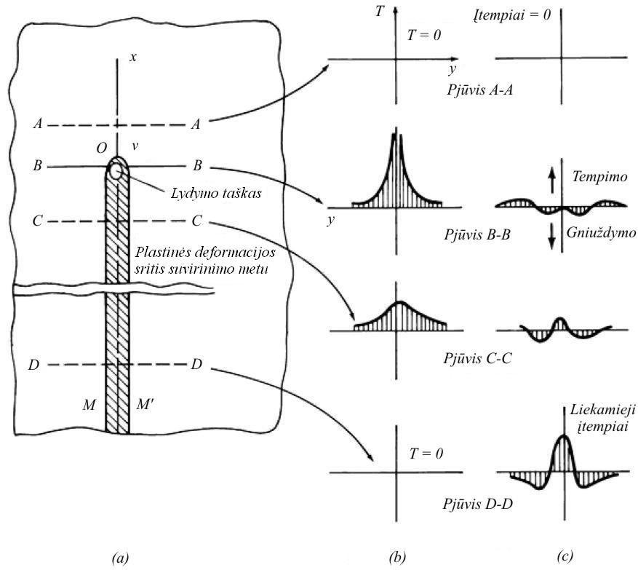
1.3 pav. Temperatūros ir įtempių pokytis suvirinimo metu:
a) suvirinimas; b) temperatūros pokytis; c) įtempiai
Fig. 1.3. Schematic representation of changes in temperature and stresses during welding: a) weld; b) temperature change; c) stresses
Paveikslas 1.3 (c) rodo vidutinių įtempių (išilgai „y“ ašies) pasiskirstymą „x“ ašyje (σ_{x}) priklausomai nuo suvirinimo lanko padėties. Išilgai A-A pjūvio įtempiai beveik lygūs nuliui. Įtempių pasiskirstymas ties B-B pjūviu yra sudėtingas. Šalia suvirinimo lanko esantys įtempiai yra artimi nuliui, nes išlydytas metalas neišlaiko kirpimo apkrovos. Toliau nuo suvirinimo lanko, įtempiai tampa gniuždantys, nes suvirinimo srityje ir aplink ją sparčiai plečiasi metalas. Greitai įvestos šilumos dėka, metalo takumo riba tampa ganėtinai žema. Kitaip tariant, esant atitinkamai temperatūrai, įtempiai tampa didesni už pagrindinio metalo takumo įtempius. Tolstant suvirinimo lankui (mažėjant temperatūrai), gniuždymo įtempiai pasiekia maksimalų dydį. Tačiau, įtempiai esantys tolėliau nuo suvirinimo lanko yra tempimo įtempiai ir ties suvirinimo lanku jie yra pusiausvyroje su gniuždymo įtempiais.
Išilgai C-C pjūvio (1.3 pav. b) suvirintas metalas ir pagrindinis metalas vėsta, tuomet metalas susitraukia ir tempimo įtempiai priversti slinktis arčiau suvirintos jungties centro. Sumažėjus atstumui iki siūlės, įtempiai tampa gniuždantys. Didžiausi tempimo įtempiai atsiranda greta suvirintos siūlės, ties pjūviu D-D. Gniuždymo įtempiai paprastai susidaro toliau nuo suvirinimo siūlės (ASM International 1993).

1.1.3. Liekamųjų įtempių analizė
Tipiškas liekamųjų įtempių pasiskirstymas sandūrinėje virintinėje jungtyje pagal Masubuchi ir Martin (Kou 2003) pateiktas 1.4 paveiksle. Išilginių liekamųjų įtempių σ_{x} pasiskirstymas gali būti apytiksliai išreikštas lygtimi:
 | $$σ_{x}\left(y\right)=σ_{m}\left[1-{\left(\frac{y}{b}\right)}^{2}\right]exp\left[-\frac{1}{2}{\left(\frac{y}{b}\right)}^{2}\right] ,$$ | (1.1)
čia σ_{m} – maksimalūs liekamieji įtempiai, kurie paprastai yra didesni už pagrindinio metalo takumo ribą; b – tempimo įtempių srities plotis (1.4 pav.).

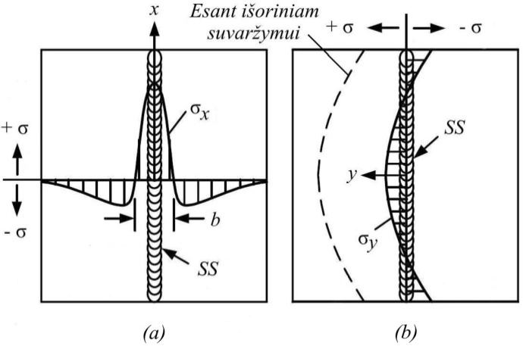
1.4 pav. Tipinis išilginių σ_{x} (a) ir skersinių σ_{y} (b) suvirinimo įtempių pasiskirstymas
sandūrinėje siūlėje
Fig. 1.4. Typical longitudinal σ_{x} (a) and transverse σ_{y} (b) distribution of residual stresses in butt weld
Skersinių liekamųjų įtempių σ_{y} pasiskirstymas išilgai suvirinimo siūlės SS pateiktas 1.4 (b) paveiksle. Palyginti neaukšti tempimo įtempiai atsiranda ties suvirinimo siūlės viduriu, kur skersinis terminis susitraukimas yra slopinamas vėsesnio pagrindinio metalo, esančio toliau nuo suvirinimo židinio. Suvirinimo siūlės SS viduryje esantys tempimo įtempiai sudaro pusiausvyrą su gniuždymo įtempiais. Jei vėlesnis jungties susitraukimas yra prislopintas priverstiniu suvaržymu (prispaudžiant gaminį spaustuvais), tuomet tempimo įtempiai tolygiai auga išilgai siūlės kaip reakcijos įtempiai. Skersiniams liekamiesiems įtempiams σ_{y} šis priverstinis suvaržymas vis dėlto turi nedidelį poveikį.

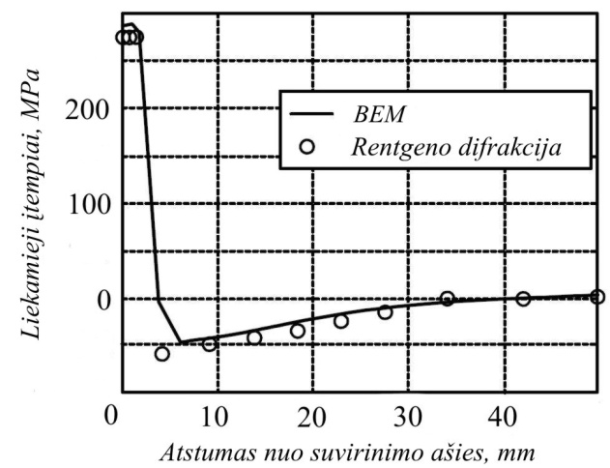
1.5 pav. Skaitiniu ir eksperimentiniu būdu nustatyti plieno sandūrinės suvirinimo siūlės liekamieji įtempiai
Fig. 1.5. Measured and calculated distributions of residual stress in butt joint of steel
Eksperimentiniu bei skaitiniu būdais nustatyti liekamieji įtempiai σ_{x}, suvirinto plieninio bandinio (600×30×10 mm) sandūrinėje siūlėje pateikti 1.5 paveiksle. Tempimo įtempiai beveik siekia bandinio medžiagos takumo ribą, gniuždymo įtempiai esantys toliau nuo siūlės centro kelis kartus mažesni nei tempimo įtempiai siūlėje. Skaitinė analizė atlikta baigtinių elementų metodu. Liekamieji įtempiai išmatuoti rentgeno spindulių difrakcijos metodu (Kou 2003).

1.1.4. Liekamųjų suvirinimo įtempių pasiskirstymas konstrukcijose
Tipinis liekamųjų suvirinimo įtempių pasiskirstymas įvairaus profilio suvirintose jungtyse pateiktas 1.6 paveiksle. Kaip parodyta x-x pjūvyje (1.6 pav. a), dideli liekamieji įtempiai koncentruojasi ties suvirinimo siūle, lygiagrečiai virinimo linijai. Toliau nuo suvirinimo siūlės išilginiai įtempiai yra gniuždantys. Profilio viršutinėje dalyje esantys tempimo įtempiai sukelia išilginį T-profilio sijos lenkimą. Šie tempimo įtempiai konstrukcijoje susidaro po suvirinimo, išilgai traukiantis metalui. Po suvirinimo taip pat atsiranda ir kampinės deformacijos.

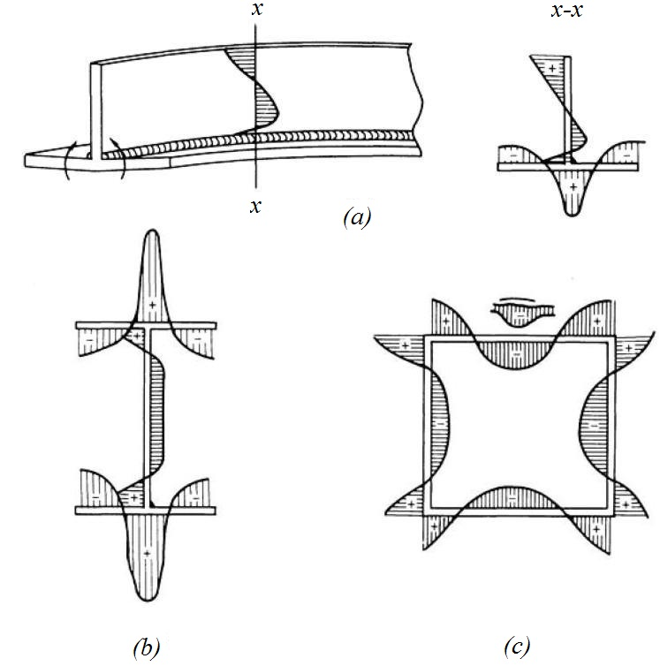
1.6 pav. Tipinis liekamųjų įtempių pasiskirstymas:
a) T-profilio jungtyje; b) H-profilio jungtyje, c) kvadratinio profilio jungtyje
Fig. 1.6. Typical residual stresses in welded shapes:
a) T-shapes; b) H-shapes; c) box shapes
Liekamųjų įtempių pasiskirstymas H-profilio ir kvadratinio profilio sandūrinės jungtyse pateiktas 1.6 (b, c) paveiksle. Liekamieji įtempiai pateikti lygiagrečiai suvirinimo linijai: gniuždymo įtempiai koncentruojasi toliau nuo suvirinimo siūlės, tempimo – arčiau siūlės.
Įtempių pasiskirstymas kitų medžiagų (pvz.: aliuminio, vario, titano lydinių) suvirintose jungtyse yra panašus kaip ir aukščiau pateikto mažaanglio plieno. Maksimalūs liekamieji įtempiai susidaro medžiagose, turinčiose aukštą takumo ribą. Viena išimtis yra aukšto stiprumo plienai, tokie kaip X40CrMoV5-1 (LST EN ISO 4957:2003) ar 25CrMo4 (LST EN 10083-1:2006). Šių plienų suvirintose jungtyse liekamųjų įtempių pikas viršija medžiagos takumo ribą, tačiau vidutiniai suminiai liekamieji įtempiai siūlėje išlieka žemiau takumo ribos (ASM International 1993).

1.1.5. Suvirinimo deformacijos
Suvirinimo metu, dėl intensyvių šilumos mainų, jungties metalas deformuojasi (1.7 pav.), todėl konstrukcijoje vyksta jungties skersinis susitraukimas, išilginis susitraukimas lygiagrečiai suvirinimo siūlės, kampinis pokytis aplink suvirinimo ašį bei lenkimo deformacijos išilgai suvirinimo siūlės (ASM International 1993).

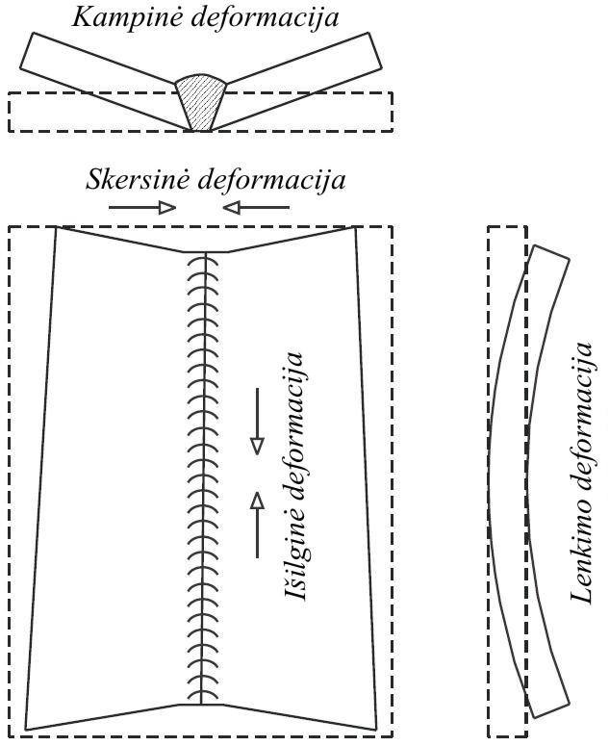
1.7 pav. Suvirintų jungčių matmenų pokytis po suvirinimo

Fig. 1.7. Dimensional changes occurring in weldments
Skersinis susitraukimas. Plokštelės susitraukimas yra tolygus per visą suvirinimo siūlės ilgį (1.7 pav.). Tačiau ilgose suvirinimo siūlėse skersinis suvirinimo siūlės susitraukimas nėra tolygus ir paprastai yra žymiai sudėtingesnis. Pagrindinis faktorius sukeliantis nevienodą skersinį susitraukimą suvirinimo siūlėje yra sukimo deformacija ir išorinis jungties suvaržymas. Kai dvi atskiros plokštelės yra sujungiamos palaipsniui nuo vieno galo iki kito, nesuvirintos dalies plokštelės briaunos juda sukeldamos sukamąją (lenkimo) deformaciją (1.7 pav.). Pastarąją deformaciją lemia suvirinimo padėtis ir jungties sukabinimų išdėstymas. Praktikoje jungties suvaržymas išilgai suvirinimo siūlės nėra vienodas ar tolygus. Skersinis susitraukimas yra mažesnis kai jungtis yra labai suvaržyta, t. y. nevienodas jungties suvaržymas yra netolygaus skersinio susitraukimo pasiskirstymo priežastis.
Suvirinant sandūrines storasienio metalo jungtis, paprastai atliekami keli ar net keliolika suvirinimo ėjimų. Kreivė (1.8 pav.) rodo skersinio susitraukimo priklausomybę nuo suvirinimo ėjimų skaičiaus, kai jungties storis 20 mm. Po kiekvieno suvirinimo ėjimo susitraukimas didėja, tačiau atlikus paskutinius ėjimus susitraukimas nežymiai sumažėja, nes atsparumas susitraukimui kyla, didėjant privirinto metalo kiekiui (Feng, 2005).

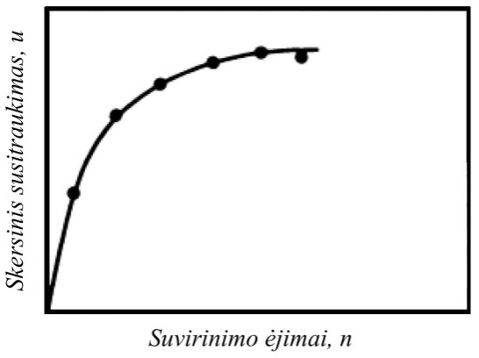
1.8 pav. Skersinio susitraukimo augimas daugiasluoksnio suvirinimo metu, 20 mm storio mažaangliam plienui
Fig. 1.8. Increase of transverse shrinkage during multipass welding of a groove joint. Specimens were 20 mm thick low-carbon steel
Kampinė deformacija. Kai suvirintoje jungtyje skersinis susitraukimas nėra tolygus storio kryptimi, tuomet tokioje jungtyje susidaro kampinės deformacijos. Storasienių konstrukcijų suvirinimo jungties kampinis pokytis gali būti sumažintas tinkamai parinkus suvirinimo jungties briaunų paruošimą (Totten 2002).

Išlinkio deformacijos. Bet kurioje suvirinimo siūlėje, išilginiai liekamieji gniuždymo įtempiai išsidėsto toliau nuo suvirinimo siūlės. Kai plokštelė yra plona, ji gali išlinkti nuo susidariusių gniuždymo įtempių. Išlinkimo deformacija skiriasi nuo lenkimo deformacijos tuo, kad jos deformacijos mastas yra kur kas didesnis nei lenkimo. Taip pat gali būti daugiau nei viena nuolatinio deformavimo forma esant išlinkio deformacijai. Tinkamai parinkus konstrukcijos metalo storį, atstumus tarp atramų bei suvirinimo šilumos įvedimą, galima išvengti arba sumažinti išlinkio deformacijas (Totten 2002).

Deformacijos mechanizmas. Trumpalaikė deformacija ar metalo judėjimas yra geriausiai pastebimi, kai suvirinimo linija yra toliau nuo gaminio neutralios ašies, taip sukuriamas didelis lenkimo momentas. 1.9 paveiksle schematiškai pavaizduota stačiakampės plokštelės deformacija, kai suvirinimo lanku įvedama šiluma (lygiagrečiai plokštelės briaunai). Šalia suvirinimo lanko esantis metalas įkaista ir išsiplečia labiau negu tolimesnės plokštelės sritys, taip stabdomas įkaitusio metalo plėtimasis. Taigi, plokštelė deformuojasi taip, kaip parodyta kreivėje AB.

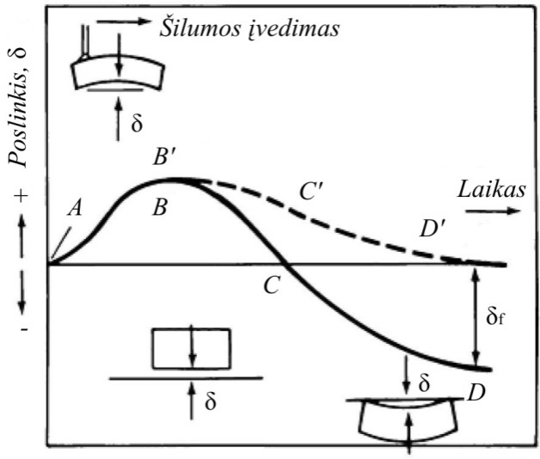
1.9 pav. Stačiakampės plokštelės centrinės dalies įlinkio pokyčio priklausomybė nuo šilumos šaltinio judėjimo viršutine briauna bei aušimo proceso
Fig. 1.9. Changes of deflection at the center of the lower edge of a rectangular plate due to heating by a heat source moving along the upper edge and subsequent cooling
Jei visos medžiagos dalys išlieka tamprios visą termininio poveikio laiką, t. y. suvirinimo metu nevyksta plastinė deformacija, tuomet kaitinimo ir aušimo proceso metu sukelti terminiai įtempiai išnyksta vos tik sujungimas atvėsta iki aplinkos temperatūros.
Plokštelės deformaciją suvirinimo proceso metu vaizduoja AB‘C‘D‘ linija. Tačiau, gamyboje naudojamose medžiagose, plastiniai įtempiai koncentruojasi kaitinimo vietoje ir sudaro plastinės deformacijos vietas. Metalui atvėsus iki aplinkos temperatūros, terminiai įtempiai išlieka jungtyje ir sudaro vadinamus liekamuosius įtempius. Plokštelės trumpalaikę deformaciją kaitinimo ir aušimo metu parodo kreivė ABCD. Plokštelei atvėsus iki aplinkos temperatūros, lieka galutinis deformacijos dydis δ_{f}, kuris paprastai vadinamas konstrukcijos iškraipymu arba įlinkiu. Metalo judėjimas suvirinimo metu ir deformacija po suvirinimo vyksta priešingomis kryptimis, paprastai ta pačia tvarka (Totten 2002).

1.2. Liekamųjų suvirinimo įtempių stabilizavimas
Liekamieji įtempiai suvirintoje jungtyje gali būti sumažinti naudojant mechaninę ir/arba terminę energiją. Tamprūs liekamieji įtempiai ε_{e}, kurie siejami su Huko dėsnio liekamaisiais įtempiais, gali pasikeisti į mikro plastinius įtempius ε_{p} atitinkamos deformacijos metu. Pavyzdžiui, šis pasikeitimas gali būti pasiektas dislokacijų poslinkio, dislokacijų šliaužimo, grūdelių sienelių slinkimo ir/arba difuzinio valkšnumo dėka (Totten 2002). Jei šis procesas įvyksta nepilnai, tuomet priverstinė liekamųjų įtempių relaksacija yra veiksminga priemonė sustabdyti įtrūkių formavimąsi ir plitimą. Liekamųjų įtempių relaksacija realioje situacijoje vyksta kompleksiškai, t. y. įtakojant daugeliui veiksnių. Tai priklauso ne tik nuo pačių liekamųjų įtempių sandaros, bet ir nuo medžiagos struktūros, apkrovos sąlygų, gaminio geometrijos ir komponentų svarbos.
Geriausiai žinomos ir pačios svarbiausios vidinių liekamųjų įtempių mažinimo technologijos yra atleidimas, vienaašė deformacija (valcavimas, įtempimas) ir ciklinės deformacijos. Įtempių relaksacija taip pat gali būti atlikta terminio ciklo, grūdinimo, neutronų bombardavimo, vibracijos ir dalinės deformacijos metu. Prieš paveikiant liekamuosius įtempius termine ar mechanine energija, įtempiai gali būti kiekybiškai įvertinti taikant įtempių matavimo metodikas. Taip gali būti sutaupoma laiko ir lėšų (Totten 2002).
Gamyboje susiduriama su daugybe veiksnių, kurie įtakoja liekamųjų įtempių susidarymą ir jų relaksaciją: medžiagos struktūra, šilumos įvedimas, šilumos perdavimo greitis arba dažnis, medžiagos storis, suvirinimo proceso būdas, išankstinis medžiagos įtempimas, proceso greitis ir pan. Gausybės veiksnių įtaka liekamiesiems įtempiams, sukuria sudėtingą situaciją, kuomet reikia įvertinti ar prognozuoti įtempių mažinimo proceso vyksmą. Dauguma gamintojų pasikliauja savo patirtimi ar eksperimentų rezultatais, siekdami sumažinti liekamuosius įtempius (Delin 2005).
Suvirintų konstrukcijų atleidimas arba terminis apdorojimas yra standartinis metodas, taikomas siekiant sumažinti liekamuosius suvirinimo įtempius. Apdorojimo metu suvirinimo siūlė yra lėtai kaitinama iki reikiamos temperatūros, kuri tam tikrą laiką išlaikoma ir lėtai aušinama iki aplinkos temperatūros. Tokiu būdu sudaromos sąlygos įtempių relaksacijai, o lėtai aušinant sumažinama galimybė susidaryti naujiems įtempiams. Pagrindinė terminio apdorojimo problemų dalis yra energijos kaštai, apdorojimo laikas, terminio apdorojimo priemonių tinkamumas ir kt. Dideliems suvirintiems gaminiams atleisti reikia erdvių krosnių bei papildomų transportavimo išlaidų (Delin 2005).
Yra keli mechaniniai liekamųjų įtempių mažinimo arba švelninimo metodai. Vienas iš jų yra „šūvinio pakalimo“ metodas, kurio metu gaminio paviršius bombarduojamas mažais apvaliais šratukais. Šratukai susidūrę su gaminio paviršiumi nežymiai jį deformuoja, todėl gaminio paviršiuje susidaro gniuždymo bei po-paviršiniai tempimo įtempiai. Šie paviršiniai gniuždymo įtempiai mažina tikimybę atsirasti įtrūkiams ir padidina metalo atsparumą nuovargiui. Šaltasis deformavimas, taip pat naudojamas įtempių atleidimui, kuris atliekamas tiesiog buko plaktuko kalimu. Sandarumo arba slėginis bandymas taip pat gali būti naudojamas liekamiesiems įtempiams šalinti. Šis metodas dažniausiai taikomas po vamzdynų arba slėginių indų suvirinimo (Robbins 2004).
Ultragarsinio pakalimo apdirbimas gerina suvirintos jungties kokybę ir patikimumą. Šis metodas suformuoja tolygų prilydyto metalo perėjimą į pagrindinį metalą, panašiai kaip klasikinės pakalimo technologijos. Proceso metu suvirintos jungties paviršius plastiškai deformuojamas. Toks apdorojimas sukelia dvigubą poveikį, t. y. įveda pageidaujamus gniuždymo įtempius bei sukietina medžiagos paviršių (Lihavainen 2004). Ultragarsinis pakalimas gali būti naudojamas siekiant pagerinti jungties nuovargio stiprumą. Po apdirbimo metalo paviršius pasidengia „baltuoju sluoksniu“, kuris pasižymi aukštu korozinio nuovargio atsparumu.
Pagal autorių Lihavainen (2004) liekamųjų įtempių mažinimo metodus galima klasifikuoti taip:
- mechaniniai metodai:
- pakalimo metodai (šūvinis, plaktuku, adatinis arba ultragarsu);
- perkrovos metodai (pirminės apkrovos, vietinės apkrovos);
- įtempių atleidimo metodai:
- terminis įtempių atleidimas;
- vibracinis įtempių atleidimas;
- taškinis pakaitinimas;
- įtempių atleidimas detonacija.

Disertacijoje nagrinėjamas vibracinis liekamųjų suvirinimo įtempių mažinimas, kaip alternatyvus metodas terminiam apdorojimui, naudojant jį suvirinimo metu ir po jo. Rezultatų palyginimui buvo atlikti terminio apdorojimo bandymai. Tolimesniuose skyriuose išsamiau rašoma apie vibracijos ir terminės energijos poveikį liekamiesiems įtempiams.

1.2.1. Vibracinis įtempių atleidimas
Vibracinis įtempių mažinimas, pasaulyje labiau žinomas kaip VSR (vibratory stress relief), naudojamas daugiau kaip 30 metų. Nepaisant to, tik neseniai buvo moksliškai išanalizuotas ir pripažintas mokslininkų bei inžinierių, kaip efektyvus liekamųjų įtempių mažinimo metodas. Pagrindinis VSR tikslas yra mažinti liekamuosius įtempius, perskirstyti juos į nepavojingus lygmenis ir tokiu būdu užtikrinti ilgalaikę stabilizaciją (Claxton 1999). VSR nėra tinkamas visose situacijose. Šis procesas naudingas tuomet, kai nėra būtinumo keisti jungties medžiagos kristalinės struktūros ar mechaninių savybių.
Pagal autorių (Claxton 1999) yra trys skirtingos VSR technologijos: rezonansinė (R-VSR), modalinė sub-rezonansinė (SR-VSR) ir sub-harmoninė (SH-VSR). Rezonansinis vibracinis apdorojimas, kaip matyti iš pavadinimo, yra pasiekiamas vibruojant gaminį jam būdingu dažniu bei stipriai keičiant apkrovas. Dideles kompleksines detales taip gali vibruoti tik didelės galios generatorius su pastovia didelio greičio charakteristika (Robbins 2004). Jei įranga nėra pajėgi pasiekti ir išlaikyti gaminio rezonansinio dažnio, tuomet gali būti taikomas sub-rezonansinis VSR procesas. Sub-harmoninis VSR procesas veikia, kai ciklinė gaminio apkrova vibruojama žemesniu negu gaminio rezonanso dažniu. Šioje padėtyje vibracijos energija atlieka tokį patį darbą kaip atkaitinimas (Gnirss 1988). Gnirss teigia, kad įtempių relaksacijos rodiklis yra ciklinės apkrovos amplitudė, bet ne dažnis, kaip manyta anksčiau.

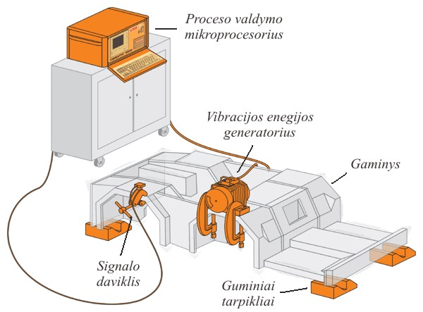
1.10 pav. VSR įrangos darbinė schema
Fig. 1.10. Work scheme of VSR process
VSR veikimo principas. Signalo daviklis fiksuoja gaminio vibracijos lygį ir perduoda informaciją procesoriui, kuris nustato optimalų apdorojimo dažnį. Vibratorius su kintamu ekscentricitetu sukelia gaminio vibraciją. Kai gaminys pasiekia rezonansą, vibratorius mažina dažnį iki darbinio. Apdirbimo laikas ir dažnis priklauso nuo medžiagos tipo, tamprumo modulio bei konstrukcijos masės. Konstrukcijos rezonanso dažnį galime įvertinti matematiškai pagal 1.2 formulę.
 | $$F=\frac{SS×S×E}{\frac{VW+EW}{VL}×L} ,$$ | (1.2)
čia SS – tvirtinimo sistema; S – medžiagos stiprumas; E – tamprumo modulis; VW – vibruojama masė, EW – ekscentrinė masė; VL – vibratoriaus padėtis; L – konstrukcijos ilgis.

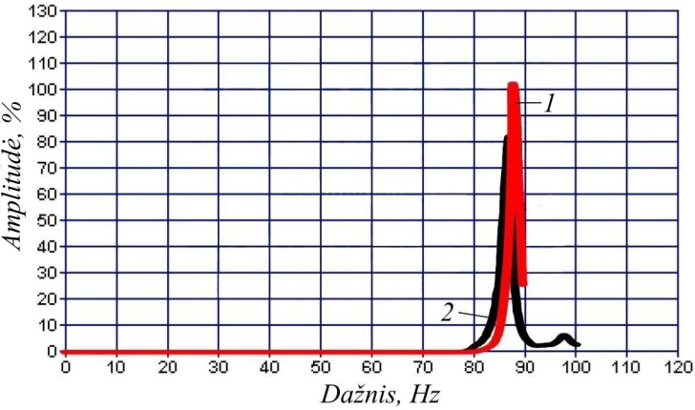
1.11 pav. Rezonanso pikai prieš (1) ir po (2) VSR apdorojimo
Fig. 1.11. Peak of resonance before (1) and after (2) VSR treatment
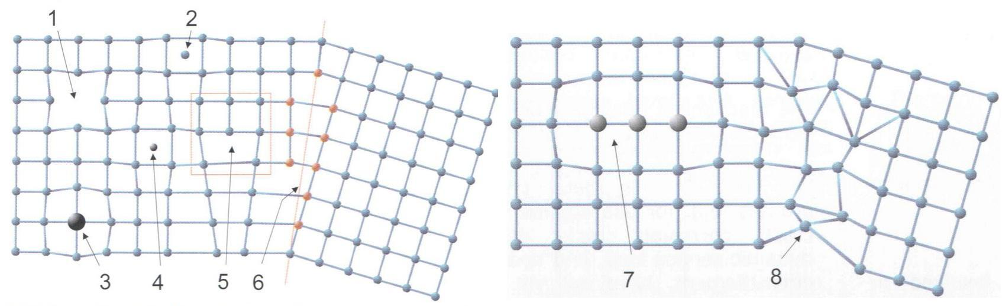
1.12 pav. Įvairūs gardelės defektai išsidėstė taškuose, linijose ir trimatėje erdvėje:
1 – vakansijos, 2 – atomai tarp gardelių, 3 – kitų elementų atomas, 4 – įsiterpęs kitos medžiagos atomas, 5 – žingsninė dislokacija, 6 – mažas grūdelių ribų kampas, 7 – pavieniai atomai išoriniame atomų sluoksnyje, 8 – bukas kampas tarp grūdelių ribų

Fig. 1.12. Various lattice defects arranged in points, line areas, and three dimensional form: 1 – vacancy, 2 – inter lattice atom, 3 – substituted external atom, 4 – interstitial external atom, 5 – step dislocation, 6 – small angle grain boundary, 7 – single-atom external atom layer, 8 – obtuse angle grain boundary
Paprastai plieninė konstrukcija pasiekia rezonansą esant ne didesniam kaip 100 Hz dažniui. Keičiant ekscentriciteto padėtį, kaičiasi vibracijos energijos kiekis, t. y. didėja arba mažėja vibracijos impulsų galia. Po apdorojimo atliekamas pakartotinis rezonanso piko nustatymas. Pasak autoriaus (Habel 2001), iš dviejų rezonanso piko taškų (1.11 pav.), amplitudės atžvilgiu, galima daryti išvadą apie sėkmingą įtempių relaksaciją.
Sub-harmoninis metodas, žemo dažnio vibracijos energijos dėka, sumažina liekamųjų makro įtempių piką ir atstato atominės struktūros pusiausvyrą. Pasak autoriaus (Feng 2005), nėra skirtumo, kokia energija (vibracijos ar terminė) priverčia įtemptus ar suvaržytus atomus persigrupuoti į jiems patogesnę poziciją. Vibracijos energija pakeičia ne tik makro įtempius, bet ir itin paveikia mikro įtempius. Vidiniai įtempių pikai sulyginami bei stabilizuojami.
Kai vidiniai makro įtempiai panaikinami šlifavimo arba papildomo apdirbimo metu, medžiagoje esantys nestabilūs mikro įtempiai gali susikoncentruoti viena kryptimi, t. y. gali iššaukti gaminio deformaciją bei įtrūkius. Taikant vibracijos energiją, pastarųjų reiškinių galima išvengti, nes matricos gardelės yra stabilizuojamos. Veikiant šiam stabilizacijos būdui, makro įtempių vidurkis gaminyje pakinta nedaug. Vidinių mikro įtempių sukurtų dislokacijų, tuštumų, tarp atominių plyšių, tarp grūdelių esančių defektų poveikis subalansuojamas (1.12 pav.), t. y. suminis jų veikimas sumažėja žemiau nominalios takumo ribos. Gaminys tampa pakankamai stabilus ir ypač atsparus deformacijoms (Feng 2005).
Taigi, VSR gali stabilizuoti įtempius bet kuriame gamybos etape be jokių medžiagos metalurginių savybių pakitimo, be nuodegų ar spalvos pakeitimų ir be gaminio geometrinės formos iškraipymo ar deformavimo. Tai pasiekiama minimaliomis energijos ir laiko sąnaudomis (Feng 2005).
Kaip ir dauguma metodų, VSR turi keletą apribojimų (Gnirss 1988):
- vibruojamo gaminio masė turi būti ne mažesnė kaip 100 kg;
- VSR negalima taikyti šaltai formuotiems, štampuotiems, sukietintiems gaminiams, priešingu atveju VSR proceso metu yra įvedami papildomi liekamieji įtempiai;
- negalimas kompleksinis kelių gaminių apdorojimas vienu metu, nebent yra taikomas specialus visų gaminių laikiklis, neleidžiantis jiems judėti apdorojimo proceso metu;
- gaminys turi būti izoliuojamas nuo atramos, t. y. vibracinio apdorojimo proceso metu po visu gaminiu turi būti padedami guminiai tarpikliai (1.10 pav.).

1.2.2. Terminis įtempių atleidimas
Jei plieninį gaminį kaitinsime keletą valandų temperatūroje T_{a} ~ 0,5T_{L} (T_{L} –metalo lydymosi temperatūra) ir lėtai aušinsime iki kambario temperatūros, tuomet įvyks visiška formavimo, šlifavimo ar suvirinimo metu susidariusių liekamųjų įtempių relaksacija. Išlaikymo laikas priklauso nuo gaminio matmenų ir medžiagos savybių. Atkaitinimo temperatūra 0,5T_{L} atitinka feritinių plienų rekristalizacijos temperatūrą, po kurios liekamieji įtempiai gaminyje visiškai relaksuoja. Perlitinių plienų atveju, makro liekamieji įtempiai yra visiškai pašalinami perlito-austenito virsmo metu, t. y. aukščiau kritinės A₁ temperatūros ribos. Proceso metu pašalinama ir didžioji dalis mikro liekamųjų įtempių. Likusi dalis lieka dėl gardelės defektų (ypač dislokacijų). Nevienalyčių medžiagų atveju, visada lieka dalis mikro liekamųjų įtempių, nes skiriasi fazių plėtimosi koeficientai (Totten 2002).
Kuomet liekamieji įtempiai viršija medžiagos takumo ribą (sumažėjusią kaitinimo metu), susidaro plastinės deformacijos, didelė dalis dislokacijų išnyksta arba išeina iš kristalo (grūdelio) ribų ir taip įvyksta gaminio struktūros relaksacija. Terminis apdorojimas dažnai rekomenduojamas po suvirinimo, siekiant padidinti atsparumą nuovargiui, kurį sukelia liekamieji įtempiai.
Tačiau yra keletas neigiamų aspektų taikant terminį įtempių mažinimą. Metodas yra labai reiklus energijos, apdorojimo vietos ir laiko sąnaudoms. Kitas trūkumas yra tai, kad mažėja terminio poveikio zonos kietumas bei stiprumas. Dėl šių priežasčių terminis įtempių mažinimas neturėtų būti naudojamas, nebent nėra kito pasirinkimo arba kietumo ir stiprumo kitimas neturi didelės įtakos konstrukcijos ilgaamžiškumui. Terminis metodas dažniausiai yra naudojamas tuomet, kai yra didelė trapaus lūžio rizika.
Suvirintos konstrukcijos liekamieji įtempiai gali būti visiškai relaksuoti terminiu apdorojimu. Konstrukcijos liekamųjų įtempių polinkis relaksuotis priklauso nuo gaminio geometrijos sudėtingumo. Kitas svarbus veiksnys yra konstrukcijos suvaržymo laipsnis bei medžiagos pasipriešinimas. Svarbu yra tai, kad neįmanoma termiškai pašalinti įtempių kompleksiniuose gaminiuose, nes tai užimtų per daug laiko.
Ne visus plienus yra įmanoma termiškai atleisti. Gaminio, kuriam bus taikomas terminis įtempių mažinimas, medžiaga turi būti parenkama apdairiai. Būtina įvertinti konstrukcijos sudėtingumą, kuris lemia apdorojimo greitį, temperatūrą, laiką bei kaitinimo ir aušinimo greitį (Lindgvist 2007).

1.2.3. Technologinis deformacijų ir liekamųjų įtempių valdymas
Prieš suvirinimą arba suvirinimo metu, siekiant sumažinti liekamuosius įtempius ir deformacijas, galima taikyti įvairias technologijas bei suvirinimo proceso technologinius pakeitimus. Paprastai nesudėtingi technologiniai pakeitimai taikomi prieš suvirinimą arba jo metu, būna efektyvesni nei metodai taikomi po suvirinimo. Atlikus elementarias jungties paruošimo arba suvirinimo technologijos pataisas, galima pasiekti mažesnes kampines deformacijas, skersinį, išilginį metalo susitraukimą bei bendrą konstrukcijos iškraipymą.
Šie gamybos proceso pakeitimai gali būti naudojami remiantis gamybine patirtimi. Dažniausiai jie yra ganėtinai pigūs, nereikalauja didelių laiko sąnaudų ar papildomo suvirinimo modeliavimo. Antra vertus, BEM taikymas suvirinimo problemoms spręsti yra efektyvus ir vis dažniau naudojamas. Žemiau pateikti liekamųjų įtempių ir deformacijų valdymo pavyzdžiai:
- suvirinimo jungties išdėstymas konstrukcijoje, atsižvelgiant į gaminio neutralios ašies padėtį;
- suvirinimo operacijų sekos nustatymas;
- jungties geometrinių parametrų optimizavimas;
- suvirinimo proceso parinkimas (MIG, MAG, TIG, MMA ar kiti);
- konstrukcijos išankstinis suvaržymas;
- konstrukcijos išankstinis įlenkimas ar deformavimas;
- metalo išankstinis pakaitinimas;
- tarpėjiminės suvirinimo temperatūros palaikymas;
- suvirinimo lanko padėties parinkimas;
- tiesinimas liepsna iš kart po suvirinimo.

1.3. Liekamųjų įtempių įvertinimas
Visi liekamųjų įtempių nustatymo metodai matuoja tampriąją deformaciją ir iš jos dydžio yra apskaičiuojami liekamieji įtempiai. Gali būti taikomi šie deformacijos matavimo metodai: ardomieji, pusiau ardomieji ir neardomieji. Pagal bendrus matavimo metodikos principus liekamieji įtempių nustatymo metodai skirstomi į mechaninius, elektrinės varžos matavimo, optinius, difrakcinius, ultragarso, magnetinius bei skaitinius (Bražėnas 2006, Withers 2001).
Liekamųjų suvirinimo įtempių ar jų koncentracijos pokytį po vibracinio apdorojimo, galima nustatyti taikant žemiau pateiktus neardomuosius matavimo metodus. Pagal jų praktinį taikymą plieninių konstrukcijų gamybos aplinkoje, galima sugrupuoti taip:
- magnetinės metalo atminties metodas;
- ultragarsinis metodas;
- Barkhauseno magnetinio triukšmo metodas;
- skylės gręžimo metodas (pusiau ardomasis);
- rentgeno spindulių difrakcijos metodas;
- neutronų difrakcijos metodas.

1.3.1. Magnetinės metalo atminties metodas
Efektyvus suvirintos jungties įvertinimo metodas, kuris vis plačiau taikomas praktikoje, nustatant tikruosius deformuotos įrenginių ir konstrukcijų būsenos įtempius – tai metalo liekamojo įsimagnetinimo (literatūroje dar vadinamos magnetinės metalo atminties) po suvirinimo ar deformavimo įvertinimas.
Dauguma feromagnetinio plieno konstrukcijų ir gaminių, veikiant darbinėms apkrovoms yra linkę įsimagnetinti žemės magnetiniame lauke. Magnetinio tamprumo efektas, sukeliantis liekamosios indukcijos augimą, pateiktas 1.13 paveiksle. Jeigu kokioje nors konstrukcijos vietoje veikia ciklinė apkrova Δδ, ir yra išorinis magnetinis laukas (pvz., žemės magnetinis laukas), tai toje vietoje atsiranda liekamosios indukcijos pokytis ir liekamasis įsimagnetinimas (Dubov 2003).

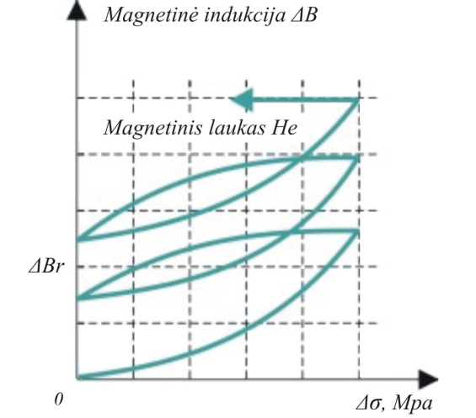
1.13 pav. Magnetinio efekto veikimo schema: ΔBr – liekamosios indukcijos pokytis; Δσ – ciklinės apkrovos pokytis; He – išorinis magnetinis laukas
Fig. 1.13. The diagram of magneto-elastic effect action: ΔBr – change of residual magnetization; Δσ – change of cyclic loading; He – external magnetic field
Pasak autoriaus (Dubov 2003), metalo magnetinė atmintis – tai negrįžtamasis įsimagnetinimo pasikeitimas, sąlygotas įtempių, didesnių už vidutinį vidinių įtempių lygį, atsirandantis objekte veikiant darbinėms apkrovoms silpname žemės magnetiniame lauke. Suvirintiems sujungimams magnetinė metalo atmintis pasireiškia kaip liekamasis įsimagnetinimas, susiformavęs po suvirinimo ir atšaldymo magnetiniame žemės lauke, ir atspindi jų struktūrinį ir technologinį paveldėjimą. Magnetinė metalo atmintis pradeda „veikti“ daug ankstesniame etape, t. y. tuomet kai metalą veikianti išorinė apkrova viršija įtempius, lyginant su vidiniais metalo įtempiais. Didžiajai daugumai mažaanglių konstrukcinių plienų vidutinis vidinių įtempių lygis, atsirandantis dėl struktūros nevienalytiškumo, yra 60–80 MPa, tai sudaro apie 30 % šių metalų takumo ribos.
Magnetinės metalo atminties unikalumą sudaro tai, kad šis metodas pagrįstas nuosavo magnetinio lauko išsisklaidymu, atsirandančiu slydimo dislokacijų stabilių plokštumų zonose, veikiant darbinėms apkrovoms. Esant silpnam Žemės magnetiniam laukui ant feromagnetinės medžiagos paviršiaus, įtempių koncentracijų zonose, susidaro magnetinio lauko išsisklaidymo gradientas, kuris fiksuojamas magnetometru (Jiling 2004).
Suvirintiems sujungimams magnetinės atminties metodas pagrįstas savųjų magnetinių laukų, atsirandančių liekamųjų įtempių koncentracijų zonose, po suvirinimo ir atšaldymo magnetiniame žemės lauke, išsisklaidymo registravimo. Bet kuriame feromagnetinių gaminių gamybos (suvirinimo, lydymo, kalimo, valcavimo, terminio apdirbimo) procese, realios magnetinės tekstūros atsiradimo mechanizmas vyksta tik aušimo metu, t. y. kristalizuojantis metalui žemės magnetiniame lauke (Dubov 2003).

1.3.2. Ultragarsinis metodas
Ultragarsinis įtempių matavimo metodas yra pagrįstas akustinio tamprumo efektu, kai tampriosios bangos sklidimas kietame kūne priklauso nuo mechaninių įtempių esančių tame kūne. Akustinis ryšys yra teorinis pamatas ultragarsinio metodo taikymo liekamųjų įtempių bei fizikinių-mechaninių medžiagos savybių tyrimams (Tanala 1994).
Liekamųjų įtempių matavimas yra tikslingas, kai yra žinomos medžiagos mechaninės savybės bei išilginės bangos sklidimo greitis. Įtempių tyrimams tikslinga naudoti paviršinę išilginę bangą (PIB), kurios fazinis greitis yra lygus išilginių bangų greičiui. Įtempių matavimo praktikai ypač svarbi PIB savybė – tai jos išsispinduliavimas. PIB, sklisdama netgi laisvuoju paviršiumi, išspinduliuoja šonines skersines tūrines bangas, tolstančias nuo paviršiaus gilyn į kūną. Todėl PIB praranda dalį energijos ir slopsta (Sajauskas 2002).
Izotropiniame kūne skleidžiamos tamprios bangos charakterizuojamos kaip jų sklidimo greitis medžiagoje (1.14 pav.). Bangos greičio pokytis priklausomai nuo įtempių krypties (išilginių, skersinių), pateiktas šalia linijinių lygčių (Walaszek 2006). Ši išraiška parodo išilginės bangos sklidimo greičio priklausomybę:
 | $$\frac{dV}{V}=A_{11 } dε=\frac{A_{11}}{E}dσ ,$$ | (1.3)
čia A₁₁ – išilginio sklidimo akustinio tamprumo koeficientas; ε – deformacija (ε = σ/E); E – tamprumo modulis; σ – įtempiai.

Taigi, santykinis bangos sklidimo greičio pokytis yra proporcingas įtempiams (1.3 formulė). Proporcijos konstanta yra koeficientas, kuris priklauso nuo tiriamos medžiagos mikrostruktūros (Walaszek 2006).

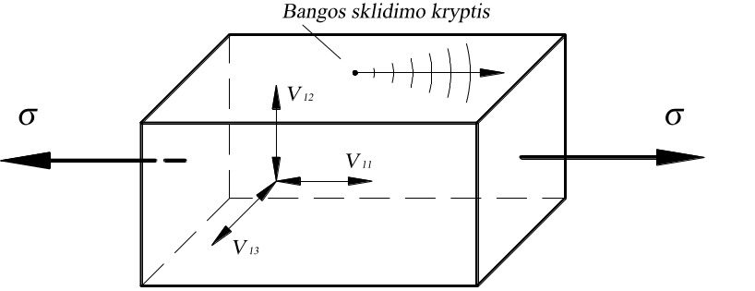

1.14 pav. Akustinės bangos sklidimas kietame kūne:
σ – tempimo įtempiai; V₁₁, V₁₂, V₁₃ – bangos sklidimo greitis
Fig. 1.14. Propagation of acoustic waves in a solid against various modes:
σ – tensile stress; V₁₁, V₁₂, V₁₃ – velocity of wave
Mechaninės medžiagos savybės išreiškiamos proporcingumo koeficientu, kuris gali būti apskaičiuojamas arba nustatomas eksperimentiškai, t. y. naudojant vienaašę arba dviašę bandinio apkrovą. Vienaašės bandinio apkrovos akustinis koeficientas išreiškiamas taip:
 | $$A_{11}=\frac{E×\left(t_{0}-t_{1}\right)}{∆σ×t_{1}} ,$$ | (1.4)
čia Δσ – įtempių pokytis, E – tamprumo modulis, t₀ – bangos sklidimo laikas nesant apkrovai, t₁ – bangos sklidimo laikas priklausomai nuo įtempių.

Ultragarso bangos sklidimo greičio metodu, įtempius medžiagoje galima fiksuoti su 0,1 % paklaida. Tai priklauso nuo ultragarsinės įrangos skiriamosios gebos ir patikimumo (Walaszek 2006).
Ultragarso bangos sklidimo greičio matavimas leidžia atlikti begalę matavimo taškų. Taip pat leidžia atlikti matavimus ant kreivalinijinių paviršių.

1.3.3. Rentgeno spindulių difrakcija
Kai polikristalinėje medžiagoje veikia įtempiai, kiekvienas kristalo gardelėje esantis kristalitas patiria tamprumo deformaciją. Kitaip tariant, kai išorinės apkrovos arba vidiniai liekamieji įtempiai medžiagoje yra didesni negu medžiagos takumo riba, tuomet įvyksta tarpatominė deformacija. Rentgeno spindulių difrakcijos metodas matuoja tarp atomų esantį tarpelį, kuris ir yra tamprumo deformacijos bandinyje indikatorius (1.15 pav.).
Įtempių dydis, žinant medžiagos tamprumo modulį, yra nustatomas iš šios kristalito tamprumo deformacijos, darant prielaidą, kad įtempiai yra proporcingi deformacijai (Totten 2002).

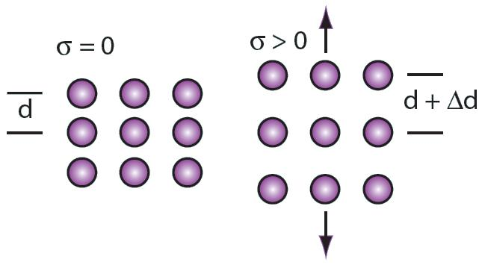
1.15 pav. Tarpatominio tarpelio pokytis
Fig. 1.15. Change of atomic space
Liekamųjų įtempių nustatymui matavimo taške, reikia išmatuoti tarpatominėse plokštumose susidariusį difrakcijos kampą θ nuo mažiausiai dviejų skirtingų ψ kampų, bandinio paviršiaus normalės atžvilgiu. Tarpatominės plokštumos yra kristalografinis ekvivalentas ir neapkrautose metalo vietose turi vienodus tarpatominius tarpelius. Įtemptoje medžiagoje parenkamos dvi arba daugiau difrakcinės plokštumos, kurios sudaro skirtingus difrakcinius kampus su bandinio paviršiumi. Priklausomai nuo kampo tarp įtempių vektoriaus ir plokštumų, tarpatominių plokštumų tarpelis didėja arba mažėja (Monin 2009).
Rentgeno spindulių difrakcija gali išmatuoti tik paviršiaus liekamuosius įtempius, 50–100 μm gylyje. Iš difrakcijos atspindžio gautos informacijos nustatomas liekamųjų įtempių dydis bei kryptis.
Liekamieji suvirinimo įtempiai apskaičiuojami pagal šią formulę:
 | $$σ=\frac{E}{\left(1+\right) \sin^{2}}∙\frac{d-d_{0}}{d_{0}} ,$$ | (1.5)
čia E – tamprumo modulis, ν – Puasono koeficientas, ψ – kampas tarp krentančio srauto ir bandinio normalės, d₀ – tarpkristalinių plokštumų atstumas be įtempių, d – tarpkristalinių plokštumų atstumas veikiant įtempiams.

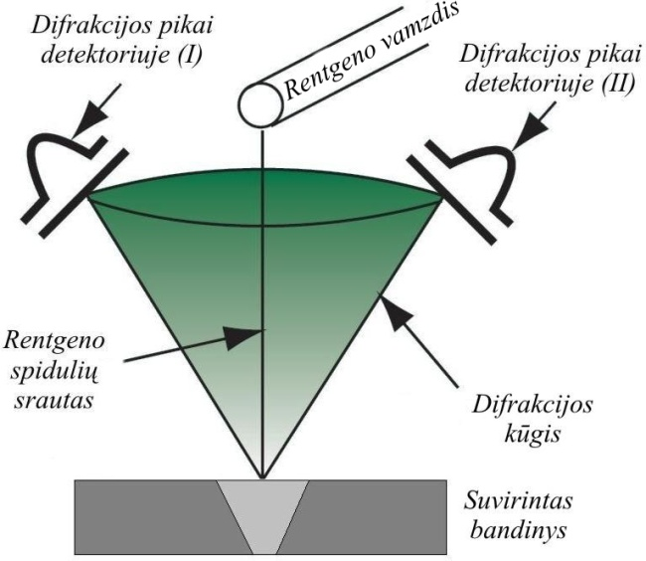
1.16 pav. Liekamųjų įtempių matavimas rentgeno spindulių difrakcija
Fig. 1.16. Residual stresses measurement using X-Ray diffraction
Šiuo metu yra sukurti mobilūs, didelio tikslumo rentgeno spindulių difraktometrai. Rentgeno spindulių generatorius ir detektorius juda apie tiriamąjį objektą patys, t. y. gali prisitaikyti prie tiriamo bandinio paviršiaus (1.16 pav.). Matuojant liekamuosius suvirinimo įtempius būtina įvertinti suvirinimo jungties paviršiaus paruošimą. Net švelnus paviršiaus valymas vieliniu šepečiu smarkiai veikia paviršinius įtempius. Tokiu atveju, prieš matavimą rekomenduojama atlikti matavimo taško elektrolitinį poliravimą (Gao 2000). Matavimo įranga yra labai brangi ir darbui su ja reikalingas aukštos kvalifikacijos personalas. Rentgeno spindulių difrakcijos liekamųjų įtempių matavimo technologija yra standartizuota šiais standartais: LST EN 15305:2008 (Lietuva), SAE J784 (Japonija), ASTM E915 (JAV).

1.3.4. Neutronų difrakcija
Neutronų difrakcija gali išmatuoti liekamųjų įtempių suskurtas plastines deformacijas visame plieno gaminio tūryje su taško skiriamąja geba mažesne kaip 1 mm². Metodas leidžia liekamuosius įtempius matuoti neišpjaunant bandinių ar nedarant paviršinių sluoksnių šalinimo (Grunitz 2003). Veikimo principas toks pat kaip ir rentgeno spindulių difrakcijos. Išmatuojamas atstumas tarp kristalografinių plokštumų rodo liekamųjų įtempių dydį. Tarpelis tarp pasirinktų kristalografinių plokštumų yra susijęs su neutronų srauto kritimo kampu ψ ir neutronų spindulių difrakcijos kampu θ (1.17 pav.). Monochromatinės spinduliuotės bangos ilgis λ apskaičiuojamas pagal Brago dėsnį (Paradowska 2006):
 | $$=2d\sin{} ,$$ | (1.6)
Kai liekamųjų įtempių sukurta plastinė deformacija ε statmena difrakcinėms kristalografinėms plokštumoms, tuomet:
 | $$ε=\frac{d-d_{0}}{d_{0}}=\frac{\sin{θ_{0}}}{\sin{θ-\sin{θ_{0}}}} ,$$ | (1.7)
čia d₀ – atstumas tarp neįtemptų arba neapkrautų kristalografinių plokštumų.

Jei yra žinoma svarbiausių įtempių kryptis, tai įtempiai bet kuria kita kryptimi gali būti apskaičiuojami pagal formulę:
 | $$σ_{A}=\frac{E}{\left(1+\right)}\left[ε_{A}+\frac{}{\left(1-2\right)}(ε_{A}+ε_{BA}+ε_{C}\right] ,$$ | (1.8)
čia σ_{A}, σ_{B} ir σ_{C} – pagrindiniai įtempiai; ε_{A}, ε_{B} ir ε_{C} – išmatuoti atitinkamos pagrindinės krypties įtempiai; E – tamprumo modulis; ν – Puasono koeficientas.

Jei pagrindinė įtempių kryptis yra nežinoma, įtempiai turi būti išmatuoti mažiausiai šešiomis kryptimis. Tik tokiu būdu galima nustatyti liekamuosius įtempius medžiagos tūryje (Clapham 2001).
Liekamųjų įtempių matavimas neutronų difrakcija yra standartizuotas šiais standartais: LST CEN ISO/TS 21432:2005 (Lietuva), ISO TTA 3 (Tarptautinė standartizacijos organizacija).
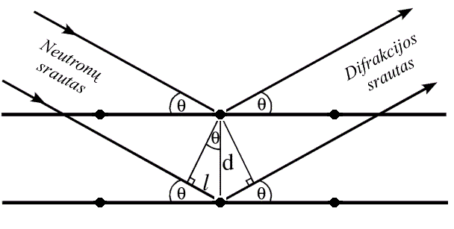
1.17 pav. Neutronų difrakcijos schema matuojant liekamuosius įtempius:
d – atstumas tarp atominių plokštumų; θ – difrakcijos kampas; l – difrakcijos kampo θ statinis
Fig. 1.17. Scheme of neutron diffraction during measurement of residual stresses:
d – distance between two atomic planes; θ – diffraction angle; l – adjacent of diffraction angle
Šis būdas turi ir trūkumų. Daugumai lydinių (ypač plieno ir ketaus) liekamieji įtempiai sunkiai apskaičiuojami, kai neįtempto būvio tarpatominis tarpas d₀ konkrečiam deformacijos matavimo taške yra nežinomas. Tai reiškia, kad d₀ ir θ₀ negali būti nustatyti pagal 1.7 formulę, todėl matavimuose gali būti daug įvairių klaidų. Vienas iš apribojimų yra tai, kad bandinys turi būti įneštas į neutronų reaktoriaus zoną. Reikia daugiau kaip valandos, kad būtų galima ištirti vieno taško (tūrio) vienos krypties įtempius. Visapusiškai vieno taško analizei reikalingi trijų krypčių įtempiai. Todėl šiuo metodu nustatyti deformacijos poveikį medžiagoje kainuoja labai brangiai (Totten 2002).

1.3.5. Skylės gręžimo technologija
Skylės gręžimo metodas yra ardomasis liekamųjų įtempių matavimo metodas. Bandinio paviršiuje gręžiama nedidelė skylė ir matuojami pakitę įtempiai. Skylės skersmuo ir gylis siekia tik kelis milimetrus, dėl to dažniausiai šis metodas vadinamas pusiau-ardomuoju kombinuotu metodu (Beghini 2008).
Išgręžus nedidelę skylę, ties ja buvę liekamieji įtempiai pakinta. Ši relaksacija pakeičia vietinius įtempius ir sukelia atitinkamą deformacinį pokytį, kuris gali būti fiksuojamas šiais būdais:
- deformacijos davikliais-rozetėmis. Deformacijos pokytį trimis kryptimis fiksuoja pritvirtinti davikliai (1.18 pav.). Gautas pokytis perskaičiuojamas ir pateikiamas kaip absoliutus dydis, t. y. kaip tempimo arba gniuždymo įtempiai. Ši liekamųjų įtempių nustatymo technologija yra standartizuota ASTM E837 standartu (Beghini 2008, Bražėnas 2006);
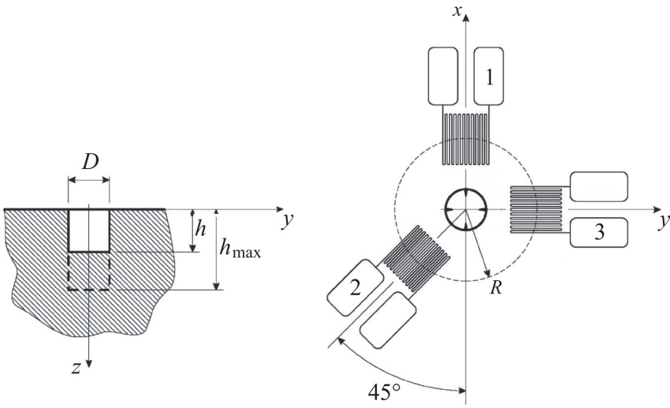
1.18 pav. Tipinis trijų elementų deformacijos daviklis liekamiesiems įtempiams įvertinti naudojant skylės gręžimo metodą
Fig. 1.18. Schematic drawing showing the geometry of typical three-element clockwise strain gauge rosette for residual stress evaluation with the hole-drilling method
- DSPI – skaitmeniniu taško šablono interferometrijos būdu (Steinzig 2001). Šios technologijos metu palyginamos bandinio skaitmeninės fotografijos iš skirtingų deformacijos etapų (1.19 pav.), t. y. atliekamas vaizdo taškų blokų stebėjimas, vertinant paviršiaus pasikeitimus. Vaizdo taškų blokų centro pozicija yra nustatoma sub-taško tikslumu per visą fotografiją. Šiuo metodu, taikant sudėtingas koreliacijos funkcijas, gali būti apskaičiuojamos deformacijos sudedamosios bei jų kryptis (Lord 2008).

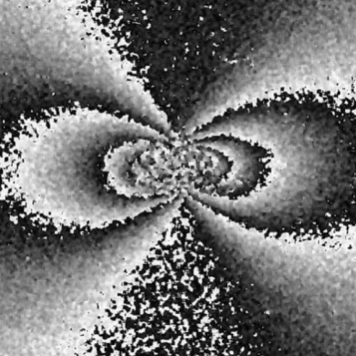
1.19 pav. Fazės pasiskirstymas kai įtempiai siekia 0,57×R_{eH}
Fig. 1.19. Phase distribution obtained for σ = 0.57×R_{eH}
Skylės gręžimo metodas dažnai tyrėjų naudojamas dėl mažų tyrimų kaštų, didelio tikslumo bei nesudėtingos matavimo technologijos (lyginant su difrakcijos metodais).

1.3.6. Skaitinis metodas
Suvirinimo modeliavimas. Esama įvairių suvirinimo modelių: galima modeliuoti suvirinimo vonelės termodinamiką, fazinius virsmus siūlėje, TPZ ir siūlės metalo struktūros termomechaninę reakciją suvirinimo metu. Modeliavimas suvirinimo inžinieriui leidžia projektuoti ir optimizuoti suvirinimo procesą. Priklausomai nuo modeliavimo tikslų, modeliavimą galime suskirstyti į du lygmenis: erdvinį 3D ir dvimatį 2D modeliavimą. Erdvinis modelis paprastai naudojamas siekiant nustatyti erdvines deformacijas. Erdviniame modelyje suvirinimo jungties detalumas supaprastina modelio dydį. Tipinis erdvinis modeliavimas gali nustatyti geriausią suvirinimo operacijų seką, kuri sumažina liekamuosius įtempius. Taip pat gali vertinti įrangos ir pritvirtinimo poveikį arba procesų parametrų optimizavimą (Hahn 2002). Dvimatis modelis koncentruotas į mažą sistemos dalį, t. y. tik į suvirinimo jungties sritį. Suvirintos jungtys dažnai modeliuojamos naudojant 3D modelį. 2D modelis dažniau naudojamas vertinant terminio poveikio istoriją ir suvirintos jungties liekamuosius įtempius. Detalus 2D modelis gali vertinti nestabilų terminio ciklo poveikį ir metalurginį (fazinį) virsmą.
Analizuojant suvirinimo procesą būtina įvertinti tris pagrindines tarpusavyje susijusias sritis, kurios yra priklausomos viena nuo kitos, t. y. medžiagos mikrostruktūrą, deformaciją ir šilumos įvedimą (Deaconu 2007).
Kai skaičiavimo tikslas yra nustatyti suvirinimo proceso sukeltus mechaninius pokyčius, tuomet lengviausias analizės būdas yra derinti terminį ir mechaninį procesus. Mikrostruktūros poveikis gali būti įvertintas pagal sudėtingas medžiagos modeliavimo metodikas, taigi čia netiesiogiai įtraukiama medžiagos mikrostruktūros analizė, rodanti mikrostruktūros priklausomybę nuo temperatūros ar deformacijos (Lindgren 2001).
Šiuo metu baigtinių elementų modeliavimas BEM yra labiausiai naudojamas įrankis sprendžiant šio tipo problemas. Sprendžiant šiuos uždavinius svarbu tai, kad yra stiprus ryšys tarp deformacinės mechanikos ir šilumos įvedimo. Dažniausiai naudojamas analizės būdas – nuoseklus terminio ryšio ir deformacinės mechanikos analizavimas.
Pirmiausia yra sudaroma laikina šilumos įvedimo analizė, parodanti temperatūros pokytį visuose mazguose. Po to, atliekama statinė mechaninė analizė, kuri yra sąlygojama pirminio temperatūros lauko pasiskirstymo. Kiekvienas mechaninės analizės žingsnis atitinka terminės analizės laiko žingsnį. Terminis plėtimasis, sukeldamas tūrinius pokyčius fazių virsmo metu, sukelia deformacijas. Prislopintas terminis išsiplėtimas (pavyzdžiui, kai suvirinimo srities temperatūra yra daug didesnė nei šalia esančios srities, pastaroji neleidžia metalui plėstis) sukelia plastinę deformaciją. Galiausiai, paskutinis žingsnis, kai temperatūra pasiekia pradinę reikšmę, visų tarpinių analizių interpretavimas sukuria tarpinių ir liekamųjų įtempių lauką (Lindgren 2001).
Modeliuojant suvirinimą, dažnai reikalingos tarpinės analizės, t. y. konstrukcijos reakcijos suvirinimo metu, suvirinimo eiliškumo, suvirinimo krypties, aušinimo bei tvirtinimo įvertinimo. Suvirinimo modeliavimas pasižymi nelinijiškumu ir dažnai sunkiai sprendžiamas dėl medžiagos elgsenos keičiantis temperatūrai. Suvirinimo modeliavimas reikalauja kokybiško baigtinių elementų dalinimo išilgai suvirinimo siūlės ir terminio poveikio zonos, o tai ilgina skaičiavimo laiką. Nepaisant aukštų kompiuterinių technologijų, kompleksinės pramoninės problemos (tokios kaip daugiasluoksnės suvirinimo jungtys) gali sudaryti sunkiai įgyvendinamą modeliavimo modelį. Daugeliu atveju, turi būti siekiama sudaryti balansą tarp modelio dydžio ir norimo pasiekti rezultato tikslumo (Feng 2005).

1.4. Liekamųjų įtempių poveikis medžiagos mechaniniam stiprumui
Konstrukcijos tamprius liekamuosius įtempius σ_{R} sutapatinus su darbiniais įtempiais σ_{S}, gaunami tikrieji veikiantys įtempiai σ_{R} + σ_{S}, pažymėti punktyrine linija 1.20 paveiksle.

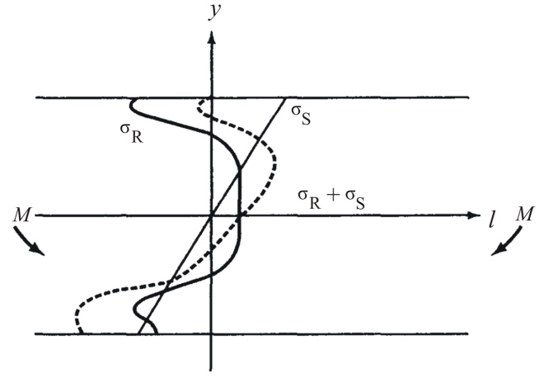
1.20. pav. Liekamųjų ir darbinių įtempių sutapatinimas
Fig. 1.20. Superposing of residual stress and service stress
Dėl suminių liekamųjų ir darbinių įtempių (pvz. tempimo įtempių) konstrukcija gali patirti vietinę perkrovą ir spontaniškai suirti. Taikant baigiamąjį paviršiaus apdirbimą (pvz.: šūvinį pakalimą, šlifavimą ar poliravimą) sukeliami paviršiniai liekamieji gniuždymo įtempiai, kurie konstrukcijoje keičia vietinius įtempius ir taip pagerina medžiagos mechanines savybes (Totten 2002, Bazaras 2002).
Medžiagos charakteristikos, kurioms liekamieji įtempiai turi įtakos, pateiktos 1.21 paveiksle. Remiantis šiomis charakteristikomis, plieninių konstrukcijų gamybos standartai rekomenduoja atlikti liekamųjų įtempių atleidimą storesnėms kaip 35 mm suvirintoms jungtims (LST EN 1090-2:2008, LST EN 13480-4:2003, LST EN 13445-4:2009).

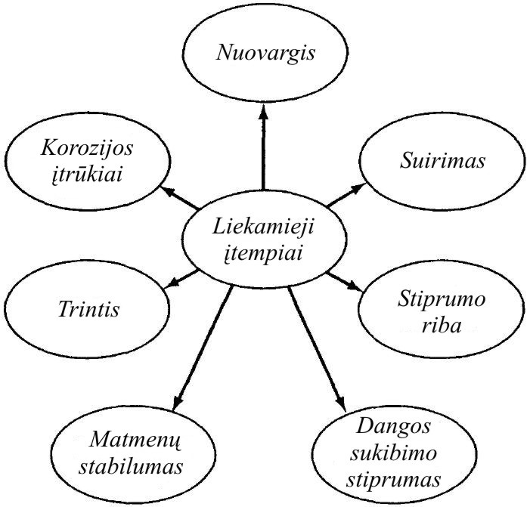
1.21 pav. Liekamųjų įtempių įtaka medžiagos savybėms
Fig. 1.21. Effect of residual stress on the performance of materials
Poveikis nuovargiui. Liekamieji įtempiai turi didelę įtaką medžiagos nuovargiui. Tai galima įvertinti statinius įtempius sutapatinus su cikliniais įtempiais. Paprastai, kai pagrindiniai įtempiai padidėja, nuovargio atsparumas mažėja. Tai apibrėžia Haigo ir Goodmano diagramos (Totten 2002).

Poveikis nuovargio ir trapiam suirimui. Montažinio suvirinimo metu, suvirinimo siūlėje, ypač viršutiniame sluoksnyje, dažnai pasitaiko suvirinimo defektų (nepravirinimo, nesulydymų, šlakų intarpų, porų ir pan.), kurie paprastai lemia įtrūkio formavimosi pradžią. Į šią įtrūkių susidarymo fazę būtina atsižvelgti, vertinant suvirinimo proceso metu sukurtą liekamųjų įtempių lauką. Kai tempimo įtempiai bei liekamieji suvirinimo įtempiai veikia ties įtrūkio užuomazga, tuomet gali užtekti menkiausio įtempių pasikeitimo, kad dideliu greičiu pradėtų plisti susidaręs įtrūkis. Irimas įvyksta labai staigiai (1.22 pav.). Liekamieji įtempiai, kurie palengvina trapaus irimo pradžią, yra labai pavojingi apkrautoms plieninėms konstrukcijoms, ypač dirbančioms žemoje temperatūroje. Dėl šių priežasčių storasienėms jungtims rekomenduojamas liekamųjų įtempių atleidimas.

Poveikis korozijos įtrūkiams. Korozijos įtrūkiai yra mechaninių ir cheminių įtrūkių formavimosi priežastis, kuri gali sukelti metalo irimą, veikiant kombinuotam tempimo įtempių ir korozijos poveikiui. Įtrūkių susidarymas paprastai yra tarpkristalinis ir galimas beveik visose medžiagose (aliuminio lydiniuose, pliene, varyje ir pan.). Įvedami liekamieji gniuždymo įtempiai gali padidinti gaminio nuovargio bei korozinį atsparumą.

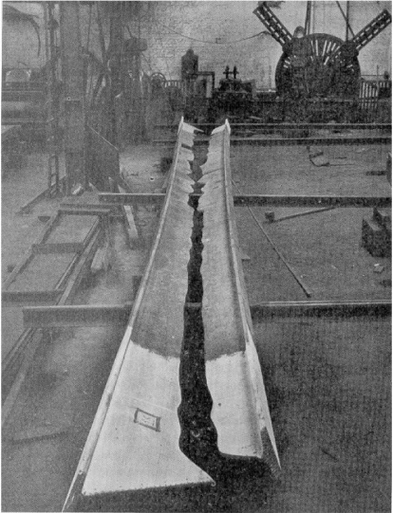
1.22 pav. Savaiminis konstrukcijos suirimas dėl liekamųjų įtempių
Fig. 1.22. Spontaneous construction failure as a result of residual stresses
Poveikis dangų adhezijai. Naudojant plazmos-purškimo dangų dengimo metodą, susidaro aukšti liekamieji įtempiai, kurie lieka dangoje ir posluoksnyje. Šie makro įtempiai susidaro dėl skirtingos paviršių temperatūros, skirtingų posluoksnio ir dangos fizikinių bei mechaninių savybių. Šie įtempiai paveikia mechaninę ir termomechaninę padengtų dalių elgseną.

Poveikis stiprumui, trinčiai, dilimui. Liekamųjų įtempių poveikis stiprumui yra akivaizdus, ypač kai įtemptas sluoksnis yra labai storas. Kompozicinėse medžiagose liekamieji įtempiai atsiranda dėl terminio ir mechaninio procesų nesuderinamumo, tai dažnai įtakoja kompozitų makroskopines savybes esant tempimo arba gniuždymo įtempiams. Trinties ir dilimo savybes įtakojantys liekamieji įtempiai dažnai slepiasi po kitais parametrais. Kietumo padidėjimas apdirbimo metu, stiprumo pokytis bei dilimui atsparių dangų sukibimas, dėl liekamųjų įtempių, gali žymiai paveikti atsparumą trinčiai.

Poveikis matmenų stabilumui. Matmenų stabilumo problema žinoma seniai. Konstrukcijos gamybos metu liekamuosius įtempius sukelia vietinis terminis apdorojimo arba suvirinimo procesas. Šie įtempiai gali keisti konstrukcijos formą. Todėl siekiant išvengti šių defektų, taikomas liekamųjų įtempių atleidimas (Totten 2002).

1.5. Pirmojo skyriaus išvados ir disertacijos uždavinių formulavimas
- Liekamieji suvirinimo įtempiai įtakoja konstrukcijos matmenų stabilumą, atsparumą nuovargiui, irimą, stiprumo ribą, korozinius įtrūkius bei dilimą.
- Mažaanglio plieno liekamieji suvirinimo įtempiai gali būti sumažinti naudojant mechaninį apdirbimą (pakalimą, perkrovimą) arba įtempių atleidimą (terminį, vibracinį).
- Klasikinis terminis įtempių atleidimas yra brangus ir ne visada galimas, todėl kaip alternatyva terminiam atleidimui yra siūlomas vibracinis įtempių atleidimo metodas.
- Liekamųjų suvirinimo įtempių atleidimas konstrukcijoje laikomas sėkmingu, kai liekamųjų įtempių pikai yra mažesni už medžiagos takumo ribą.
- Liekamųjų įtempių įvertinimui dažniausiai yra naudojamos šios neardomosios matavimo metodikos: rentgeno spindulių difrakcija, neutronų difrakcija bei skylės gręžimo metodikos.
- Kokybišką liekamųjų įtempių pokyčio įvertinimą, po vibracinio apdorojimo, galima atlikti tik specializuotose laboratorijose, taikant sudėtingas bei brangias technologijas. Įvertinti vibracinio apdorojimo poveikį realios konstrukcijos liekamiesiems įtempiams – labai sudėtinga.
- Europos plieninių konstrukcijų gamybos norminiuose dokumentuose, vibracinis įtempių mažinimas nėra pripažintas kaip galimas liekamųjų suvirinimo įtempių atleidimo metodas.
- Parengus tinkamas vibracinio įtempių mažinimo vertinimo metodikas, būtų galima liekamųjų įtempių lygmenį konstrukcijose operatyviai nustatyti konstrukcijų gamybos ar montavimo aikštelėje.
- Šios metodikos galėtų būti siūlomos Europos standartizacijos komitetui, rengiant Europos plieninių konstrukcijų gamybos norminius dokumentus.
2

2. Eksperimentinio tyrimo metodika
Liekamųjų suvirinimo įtempių sumažinimo procesas susideda iš daugelio technologinių veiksnių įvertinimo, kurių kiekvienas turi tam tikrą poveikį galutiniam rezultatui. Išnagrinėti visų technologinių veiksnių poveikį įtempiams bei jų tarpusavio sąveikai yra sudėtingas, brangus ir daug darbo sąnaudų reikalaujantis darbas.
2.1 lentelė. Eksperimentinių bandinių kodavimo lentelė
Table 2.1. Marked specimens used for research
Žymuo | Matmenys, mm | Veiksnys | Laukiami įtempiai
B1 | 140x140x30 | Be apdorojimų | Aukšti
B2 | 140x140x30 | Terminis apdorojimas | Minimalūs
B3 | 140x140x30 | VSR suvirinimo metu | Minimalūs
B4 | 140x140x30 | VSR po suvirinimo | Maži

Tyrimo metu buvo suvirinti bandiniai, kurie suvirinimo metu arba po jo buvo apdorojami vibracijos energija. Liekamųjų įtempių ar jų koncentracijos pokytis buvo fiksuojamas įvairiais metodais. Buvo bandoma įvertinti vibracijos energijos poveikį jungties metalo mechaninėms savybėms. Todėl galutiniai tyrimo bandiniai buvo pasirinkti remiantis ankščiau atliktais bandymais ir kitų mokslininkų atliktais tyrimais.

B1 serijos bandiniai. Šios serijos bandiniai nebuvo apdoroti jokiu būdu. Maksimalūs liekamieji įtempiai bandiniuose yra kaip atskaitos taškas, lyginant su apdorotais bandiniais. Po suvirinimo išmatuotas liekamųjų įtempių koncentracijos pasiskirstymas magnetinės metalo atminties metodu. Po to, taikant ta patį metodą, nustatytas įtempių koncentracijos pasiskirstymas nupjovus bandinį laikančiąsias suvirinimo siūles (matavimus atliekant toje pačioje vietoje). Antras matavimo metodas – ultragarsinis. Šiuo metodu nustatyti pažymėtų taškų liekamieji įtempiai. Po šių matavimų buvo atlikti tyrimai rentgeno spindulių difrakcijos, neutronų difrakcijos bei kombinuotu HD/DSPI metodais.

B2 serijos bandiniai. Bandiniai, po suvirinimo kaitinami 600 °C temperatūroje vieną valandą. Klasikinis įtempių mažinimas atliktas siekiant nustatyti maksimaliai sumažėjusius liekamuosius įtempius. Magnetinis metalo atminties metodas šiam bandiniui taikytas tris kartus: po suvirinimo, po tvirtinimo nupjovimo ir po terminio apdorojimo. Taip pat laboratorijoje atlikti liekamųjų įtempių tyrimai naudojant ultragarso bangos sklidimo metodą, kombinuotą HD/DSPI metodą, rentgeno spindulių ir neutronų difrakciją.

B3 serijos bandiniai. Suvirinimo metu šie bandiniai buvo veikiami vibracinių virpesių, t. y. lankui degant gaminys buvo vibruojamas 83 Hz dažniu, tarp ėjimų ir po paskutinio ėjimo 84,4 Hz dažniu. Liekamieji įtempiai bandinyje turėjo būti minimalūs, t. y. pavojingiausias įtempių pikas ties siūle turėjo smarkiai pasikeisti. Liekamųjų įtempių koncentracijos pokytis MMM metodu matuotas du kartus: prieš bandinio nupjovimą ir po to. Laboratorijoje atlikti liekamųjų įtempių tyrimai naudojant ultragarso bangos sklidimo metodą, kombinuotą HD/DSPI metodą, rentgeno spindulių ir neutronų difrakciją.

B4 serijos bandiniai. Po suvirinimo šie bandiniai apdoroti 79,6 Hz dažnio virpesiais. Apdorojimas truko 25 minutes. Šio proceso metu liekamųjų įtempių pikai turėjo ženkliai keistis. Liekamųjų įtempių koncentracijos pokytis MMM metodu matuotas tris kartus: po suvirinimo, po VSR apdirbimo ir po bandinio nupjovimo. Laboratorijoje atlikti liekamųjų įtempių tyrimai naudojant ultragarso bangos sklidimo metodą, kombinuotą HD/DSPI metodą, rentgeno spindulių ir neutronų difrakciją.

Vibrostalas. Konstruojant vibracinio apdorojimo stalą, būtina atsižvelgti į keletą kriterijų:
- vibruojamos konstrukcijos masė turi būti didesnė kaip 100 kg;
- vibraciniai virpesiai turi sklisti pagal gaminio ašį;
- VSR generatorius ir rezonanso daviklis negali būti virš guminių padėklų;
- atstumas tarp rezonanso daviklio ir vibratoriaus ~500 mm;
- vibrostalas turi būti padėtas ant guminių padėklų;
- turi būti pakankamai vietos suvirinimo bandiniui ir suvirinimo procesui;
- stalas turi būti iš tokios pat medžiagos kaip ir suvirinimo bandiniai.

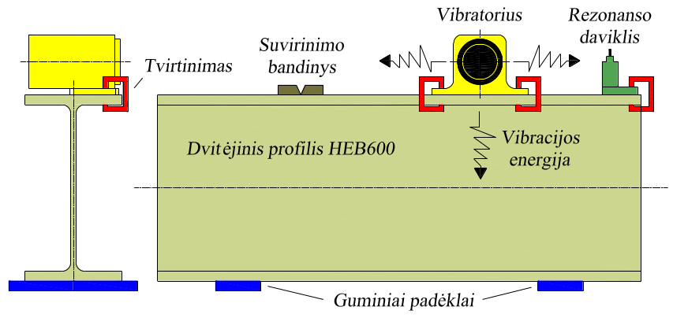
2.1 pav. Vibracinio apdorojimo stendas
Fig. 2.1. Workdesk for vibratory treatment
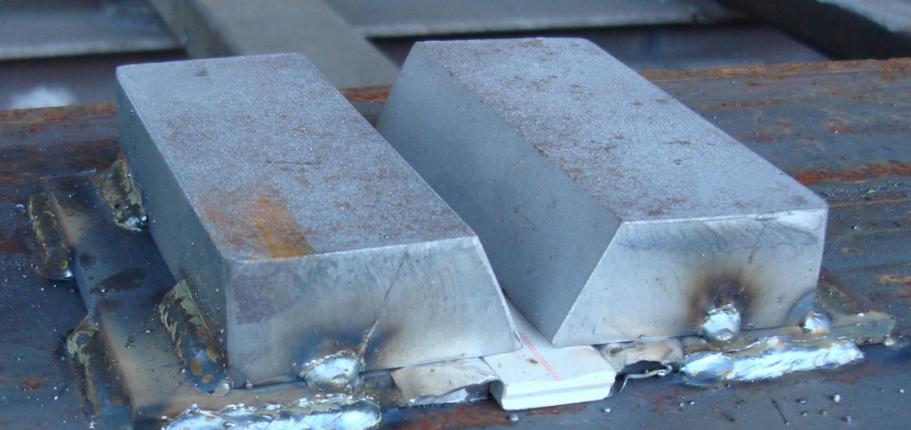
2.2 pav. Bandinys prieš suvirinimą
Fig. 2.2. The specimen before welding
Remiantis aukščiau išvardintomis sąlygomis, eksperimentui parinkta pusantro metro ilgio dvitėjinio profilio HEB600 sija. Šio profilio atkarpa pagaminta iš S355J2 plieno, svoris 318 kilogramų. Sijos plotis 300 mm. Tokio pločio užtenka bandinių tvirtinimui prie stalo. Vibrostalo ir suvirinimo bandinio vaizdas atitinkamai pateiktas 2.1 bei 2.2 paveiksluose.

2.1. Medžiagos parinkimas
Parenkant tyrimų medžiagą, pirmiausia buvo atsižvelgta į liekamųjų įtempių dydį, nes kuo didesnė plieno takumo riba, tuo didesni suvirinimo liekamieji įtempiai. Antra sąlyga – bandinių plienas turi būti populiarus konstrukcinis plienas, naudojamas pramoninėje statyboje, pavyzdžiui, tiltų, rezervuarų, kolonų, santvarų ir kitų kompleksinių storasienių gaminių elementams gaminti.
Tyrimams parinktas konstrukcinis mažaanglis plienas S355J2, atitinkantis Lietuvoje priimto tarptautinio standarto LST EN 10025-2:2005 techninių tiekimo sąlygų keliamus reikalavimus (2.2, 2.3 lentelės).
2.2 lentelė. Plieno S355J2 cheminė sudėtis pagal standartą ir gamintoją
Table 2.2. Chemical properties of steel S355J2 according standard and manufacturer data
Sudėtis pagal | Komponentai
Sudėtis pagal | C | Si | Mn | P | S | Cu
LST EN 10025-2 | ≤0,20 | ≤0,55 | ≤1,60 | ≤0,025 | ≤0,025 | ≤0,55
plieno gamintoją | 0,17 | 0,31 | 1,46 | 0,018 | 0,011 | 0,32
2.3 lentelė. Plieno S355J2 mechaninės savybės pagal standartą ir gamintoją
Table 2.3. Mechanical properties of steel S355J2 according standard and manufacturer data
Savybės  pagal | Mechaninės savybės
Savybės  pagal | Stiprumo riba R_{m}, MPa | Takumo riba R_{e}, MPa | Santykinis pailgėjimasA₅, % | Smūginis tąsumas KV, J/cm² | Kietumas,  HV5
LST EN 10025-2 | 470–630 | ≥ 345 | ≥ 21 | ≥ 34 (-20°C) | ≤ 300
plieno gamintoją | 529 | 437 | 30 | 186 (-20°C) | 177

Plienas S355J2 dažnai parenkamas tiltų, plieninių statybinių konstrukcijų, rezervuarų, vamzdynų, slėginių indų, mašinų korpusų ir kitų konstrukcijų elementams gaminti. Plienas pasižymi aukšta takumo riba, geromis plastiškumo savybėmis, todėl projektuotojai dažnai šį plieną parenka dinaminių apkrovų neišvengiančioms konstrukcijoms. Vamzdynai, slėginai indai ar jų komponentai pagaminti iš šio plieno gali būti eksploatuojami nuo -70 °C iki 475 °C temperatūroje.
Suvirinimo liekamųjų įtempių analitinis įvertinimas atliktas naudojant 2.3 paveiksle pateiktas fizikinių savybių priklausomybes nuo temperatūros.

2.3 pav. Plieno S355J2 fizikinių savybių priklausomybė nuo temperatūros
Fig. 2.3. Physical material properties of the S355J2 steel against temperature
Plieno S355J2 anglies ekvivalentas lygus 0,523 %. Kritinės fazių transformacijos temperatūros reikšmės: A_{C1} = 720 °C, A_{C3} = 836 °C, martensito virsmo – 388 °C (informacija pateikta pagal Tarptautinio suvirinimo instituto IIW skaičiavimo metodiką).

Suvirinamumas. Feritinis-perlitinis plienas S355J2 pasižymi geru suvirinamumu. Suvirinant storesnius kaip 30 mm gaminius rekomenduojama jungties metalą pašildyti. Priklausomai nuo anglies ekvivalento, suvirintos jungties storio ir įvedamos šilumos kiekio, minimali šildymo temperatūra yra apskaičiuojama pagal standarto LST EN 1011-2:2002 rekomendacijas. Paprastai S355J2 plienas pašildomas iki 100–200 °C temperatūros. Suvirinant storesnius kaip 35 mm gaminius, pagal Lietuvoje ir Europoje galiojančių standartų reikalavimus, būtina atlikti liekamųjų įtempių atleidimą. Šį plieną galima suvirinti tokiais metodais: rankiniu lankiniu (MMA), pusiau-automatiniu apsauginių dujų aplinkoje (MIG arba MAG), automatiniu po fliuso sluoksniu, volframo elektrodu inertinių dujų aplinkoje (TIG), plazmos lanku bei kitais rečiau naudojamais metodais. Tyrimo metu bandiniai buvo suvirinti pusiau-automatiniu būdu, CO₂ apsauginių dujų aplinkoje.

Terminis apdorojimas. Šio plieno suvirintiems sujungimams gali būti taikomas terminis apdorojimas liekamiesiems įtempiams atleisti. Kritiniai temperatūriniai plieno S355J2 taškai A₁ ir A₃ yra lygūs atitinkamai 720 °C ir 836 °C temperatūrai. Apdorojimo temperatūra liekamųjų įtempių atleidimui, remiantis standartų LST EN 1090-2:2008 ir LST EN ISO 17663:2009 rekomendacijomis, siekia 550–600 °C. Išlaikymo laikas apskaičiuojamas priklausomai nuo jungties storio, t. y. suvirintos siūlės storio. Kai siūlės gylis yra didesnis kaip 35 mm, tuomet išlaikymo laikas minutėmis yra lygus jungties storiui, bet nemažiau kaip 60 min.

Atitikmuo. Tyrimams panaudotas plienas yra populiarus ne tik Lietuvoje ar Europoje. Plienas S355J2 turi analogų visame pasaulyje: JAV – ASTM A678/A Gr.B, Japonijoje – JIS G 3106 SM520B, Vokietijoje – DIN 17006 S52-3U, Rusijoje – GOST 5520-79 17G1S.

2.2. Bandinių paruošimas ir suvirinimas
Briaunų paruošimas. Bandinių forma, matmenys ir briaunų paruošimas parinkti atsižvelgiant į keletą kriterijų:
- suvirinimo metu būtina sukelti aukštus įtempius, t. y. bandinys turi būti kiek galima storesnis ir didesnis;
- pagal Europos standartų reikalavimus, įtempių atleidimas po suvirinimo turi būti taikomas jungtims storesnėms nei 35 mm;
- rentgeno difrakcijos liekamųjų įtempių nustatymo metodas riboja gaminio dydį. Bandinys negali būti didesnis kaip 150 mm ilgio ir 140 mm pločio, svoris nedidesnis kaip 5 kg;
- suvirinimo metu negalima bandinio vartyti, nes bandinys bus fiksuojamas sukabinimo siūlėmis, kurios perduos vibracijos energija. Dėl to negali būti taikomas X formos briaunų paruošimas;
- siekiant kokybiško šaknies suvirinimo, turi būti naudojami keraminiai šaknies apsaugos ir formavimo padėklai;
- statybinės plieninės konstrukcijos dažniausiai suvirinamos pusiau-automatiniu arba automatiniu būdu, taigi tyrimams turi būti taikomas vienas iš šių metodų.

Remiantis prieš tai išvardintais kriterijais, buvo pasirinkti suvirinimo bandiniai ir jų paruošimas. Bandinių matmenys – 140×70×30 mm. Bandiniai plazmos lanku buvo išpjauti iš karštai valcuoto S355J2 plieno lakšto. Briaunų paruošimas atliktas remiantis standarto LST EN ISO 9692-1:2004 rekomendacijomis, priklausomai nuo jungties tipo, medžiagos storio, šaknies apsaugos ir suvirinimo metodo. Briaunų paruošimo formos ir suvirinimo jungties atlikimo eskizai pateikti 2.4 paveiksle.
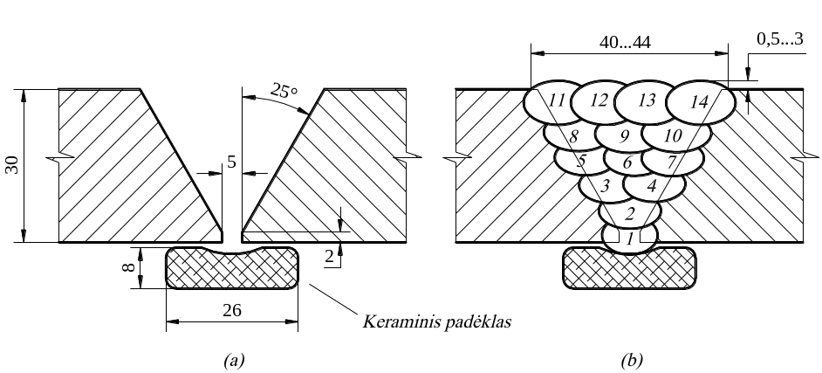
2.4 pav. Briaunų paruošimas (a) ir suvirinimo eiliškumas (b)
Fig. 2.4. Preparation of joint edge (a) and welding succession (b)
Suvirinimas. Suvirinimo technologija sudaryta remiantis Europos standarto LST EN 1011-2 rekomendacijomis. Siekiant sukelti bandinio viduje kuo daugiau liekamųjų įtempių, t. y. imituojant realias suvirinimo sąlygas, sudaryta speciali suvirinimo bandinių pritvirtinimo prie stalo schema. Esant tokiam tvirtinimui, įkaitęs jungties metalas neturi kur plėstis suvirinimo metu. Tvirtinimo schema pateikta 2.5 paveiksle. Bandinių suvirinimas atliktas pusiau-automatiniu lankiniu būdu, CO₂ apsauginių dujų aplinkoje. Pridėtinė suvirinimo medžiaga – ESAB OK Autrod 12.50 (G3Si1 – LST EN ISO 14341:2008), skirta plieno S355J2 ir kitų šios grupės plienų suvirinimui. Pridėtinės medžiagos cheminės ir mechaninės savybės analogiškos plieno S355J2 savybėms. Bandinio suvirinimo siūlė sudaryta iš 6 sluoksnių ir 14 ėjimų (2.4 pav. b). Detali suvirinimo technologija aprašyta suvirinimo procedūrų apraše SPA ir pateikta disertacijos 4 priede.
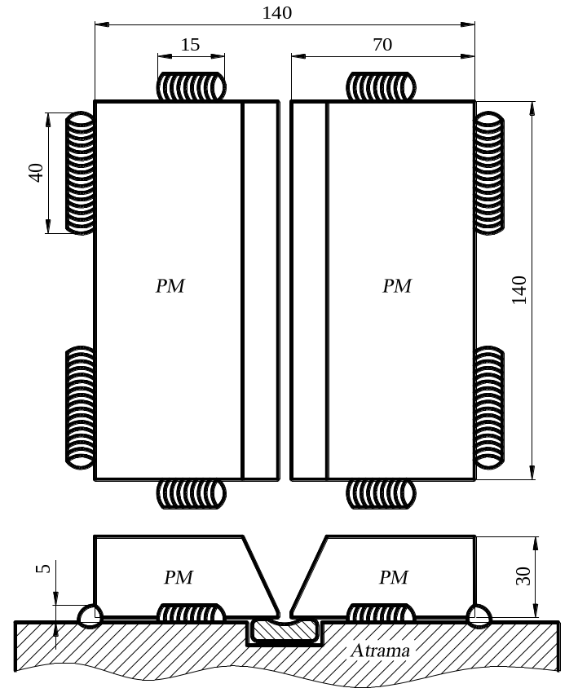
2.5 pav. Bandinio tvirtinimo schema
Fig. 2.5. Mounting scheme of specimens
Visi bandiniai buvo suvirinti laikantis SPA reikalavimų. Buvo stengiamasi išlaikyti vienodus laiko intervalus tarp suvirinimo ėjimų. Suvirinimo metu buvo fiksuojami keletas parametrų: suvirinimo srovė, lanko įtampa, bandinio temperatūra (prieš pradedant virinti kiekvieną ėjimą ir jį užbaigus), suvirinimo laikas ir laikas tarp ėjimų (2.4 lentelė). Šie matavimai buvo atlikti siekiant tiksliau įvertinti šilumos įvedimą. Duomenys vėliau naudoti palyginimui su skaitiniu būdu gautais rezultatais.
Bandinių apdorojimas bei MMM matavimai atlikti bandiniams atvėsus iki aplinkos temperatūros. Po apdorojimo ir magnetinio parametro matavimų, bandiniai buvo nupjauti nuo vibrostalo paviršiaus.

2.4 lentelė. B1 serijos bandinių suvirinimo parametrai
Table 2.4. Welding parameters of B1 series specimens welding
Ėjimas | Suvirinimo |  | Temperatūra, ºC |  | Suvirinimo
Ėjimas | srovė, A | įtampa, V | pradžioje | pabaigoje | trukmė, s | pauzė, s
1 | 197 | 22 | 22 | 172 | 51 | 221
2 | 234 | 24 | 75 | 230 | 59 | 325
3 | 241 | 24 | 102 | 240 | 62 | 275
4 | 245 | 24 | 129 | 297 | 63 | 365
5 | 247 | 24 | 152 | 321 | 58 | 389
6 | 245 | 24 | 184 | 374 | 55 | 455
7 | 248 | 24 | 191 | 389 | 62 | 354
8 | 241 | 24 | 204 | 397 | 60 | 512
9 | 245 | 24 | 215 | 411 | 58 | 456
10 | 243 | 24 | 230 | 409 | 59 | 574
11 | 247 | 24 | 247 | 420 | 55 | 489
12 | 246 | 24 | 255 | 407 | 61 | 612
13 | 243 | 24 | 263 | 434 | 58 | 517
14 | 245 | 24 | 271 | 427 | 56 | -
PASTABA: temperatūros matavimai atlikti bekontakčiu infraraudonųjų spindulių termometru, ties siūlės viduriu.

Kokybės kontrolė. Po kiekvieno suvirinimo ėjimo buvo atliekama vizualinė kontrolė, kurios metu tikrinama ar yra paviršinių defektų (porų, šlakų intarpų, įtrūkių), siūlės geometrijos bei formos nuokrypių. Teigiamai vizualiai įvertinti bandiniai buvo kontroliuojami radiografiniu būdu. Pastaroji kontrolė buvo atliekama tam, kad būtų galima užtikrinti kitų bandymų rezultatų patikimumą, norint išvengti suvirinimo siūlės vidinių defektų įtakos. Suvirintų bandinių radiografinė kontrolė atlikta pagal LST EN 1435:1998 „Virintinių siūlių ardomoji kontrolė. Suvirintų sujungimų radiografinė kontrolė“ nurodytą metodiką. Įvertinimas atliekamas pagal LST EN 12517-1:2006 „Virintinių siūlių neardomoji kontrolė. Suvirintų jungčių radiografinė kontrolė. Priėmimo lygmenys“. Radiografinė kontrolė atlikta pramoniniu rentgenografiniu aparatu ERESCO 42 MF3 (Vokietija). Visuose tirtuose bandiniuose defektų, galinčių paveikti mechanines savybes, nenustatyta. Suvirintos jungtys atitinka standarto LST EN ISO 5817:2007, aukščiausio „B“ lygmens kokybės reikalavimus.

Terminis apdorojimas. Po suvirinimo, magnetinio parametro matavimų ir sukabinimo nupjovimo, B2 serijos bandiniai buvo termiškai atleisti laikantis SPA ir standarto LST EN ISO 17663:2009 reikalavimų. Terminio atleidimo režimai: kaitinimas greičiu V₁=250 °C/h iki 300 °C temperatūros, antras kaitinimo greitis V₂=90 °C/h iki 600 °C, išlaikymo trukmė 1 h – 600 °C temperatūros, po to lėtas aušinimas iki aplinkos temperatūros V=100 °C/h greičiu. Taikant šį terminį apdorojimą (T_{L}=600 °C) siūlėje įvyksta rekristalizacija, tačiau nevyksta austenitinis virsmas, todėl esminių pokyčių mikrostruktūroje negali būti.

2.3. Vibracinis apdorojimas
Tyrimo metu, vibracijos energijos generavimui, buvo panaudota JAV kompanijos „BONAL Technologies“ patentuota META-LAX 2700 įranga. Ši kompanija jau daugiau kaip 30 metų tiria liekamųjų įtempių mažinimą metalinėse medžiagose, naudojant vibracinę energija. Tyrimams naudotą įrangą sudarė: META-LAX 2700 mikroprocesorius, vibratorius (0,74 kW galios), rezonanso daviklis, guminiai padėklai ir procesą kontroliuojantis kompiuteris (2.6 pav.).

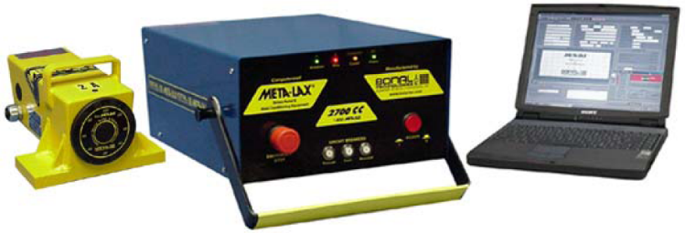
2.6 pav. META-LAX 2700 įrangos svarbiausi komponentai
Fig. 2.6. VSR equipment META-LAX 2700
Vibracinio apdorojimo įranga META-LAX 2700 dirba subharmoniniu apdorojimo dažniu, t. y. atlikus pirmą suvirinimo stendo rezonanso analizę nustatomas rezonanso pikas ir jo papėdėje parenkamas darbinis liekamųjų įtempių mažinimo taškas X (2.7 pav.). Rezonanso pikas ir apdorojimo dažnio arba amplitudės dydis priklauso nuo konstrukcijos gebos priešintis įvedamai vibracijos energijai.
Tyrimų metu buvo atliekami du skirtingi vibracinio apdorojimo režimai bandiniuose:
- VSR suvirinimo metu;
- VSR po suvirinimo.

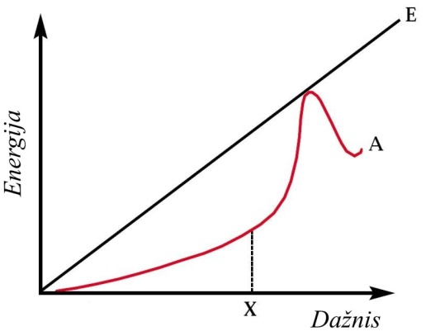
2.7 pav. Vibracijos energijos ir dažnio priklausomybės kreivė
Fig. 2.7. Dependence curve of vibration energy and frequency
Vibracija suvirinimo metu. B3 serijos bandiniai buvo suvirinti naudojant vibraciją suvirinimo metu. Prieš pradedant suvirinimą atliktas pirmas skenavimas, parodantis viso suvirinimo stendo rezonanso piko viršūnę. Tai žymi raudona (1) kreivės linija VSR apdorojimo protokole Nr. 1 (F priedas). Rezonanso taškas pasiektas esant konstrukcijos dažniui 86,6 Hz. Pagal BONAL Techologies metodika (Habel 2001) buvo parinktas pirmas 83 Hz ir antras 84,4 Hz darbiniai taškai, kurie sudarė 20 % ir 25 % amplitudės aukščio atitinkamai. Pirmas darbinis taškas buvo naudojamas tik suvirinimo metu, t. y. kai degė lankas. Tarp ėjimų ir po suvirinimo, iki kol bandinys atvėso iki 100 °C temperatūros, buvo naudojamas antras darbinis taškas. Po paskutinio VSR apdorojimo etapo sekė antras rezonanso piko skenavimas, tai rodo juoda (2) kreivės linija (F priedas). Tarp kreivių didelio skirtumo nėra, kaip turėtų būti realioje konstrukcijoje (Robbins 2004), nes suvirinamo bandinio masė yra 60 kartų mažesnė negu stendo masė. Santykinai nedidelė suvirinimo siūlė neturi įtakos bendram vibruojamos konstrukcijos rezonansui. Šiuo atveju, suvirinimo bandinys yra traktuojamas kaip neatsiejama vibrostalo dalis.

Vibracija po suvirinimo. B4 serijos bandiniai buvo suvirinti jų nevibruojant. Liekamųjų įtempių atleidimas vibracijos energija atliktas tik bandiniams atvėsus iki aplinkos temperatūros. Rezonanso piko taškas pasiektas ties 84,3 Hz. Liekamųjų įtempių atleidimas vyko esant 79,6 Hz vibracijos dažniui. Apdirbimas truko 25 minutes. Pasak autoriaus (Aoki 2003), per šį laiko tarpą įvyksta efektyvus liekamųjų įtempių sumažinimas. Pirmo ir pakartotino skenavimo kreivės pateiktos VSR apdorojimo protokole Nr. 2 (G priedas).

2.4. Liekamųjų įtempių pokyčio įvertinimas
Liekamųjų suvirinimo įtempių ar jų koncentracijos matavimo taškai buvo išdėstyti bandinio paviršiuje, skersai suvirinimo siūlės (2.8 pav.). Toks išdėstymas pasirinktas atlikus liekamųjų įtempių pasiskirstymo tokio tipo bandinyje analizę bei atsižvelgus į kitų mokslininkų panašia tema atliktus tyrimus. Šių taškų įtempių koncentracijos lygis bei jų pokytis taikant VSR apdorojimą, buvo matuojamas magnetinės metalo atminties, ultragarso, rentgeno spindulių difrakcijos, neutronų difrakcijos bei skylės gręžimo metodais.

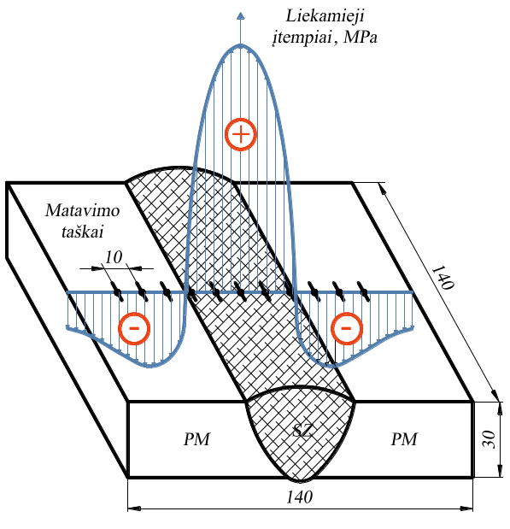
2.8 pav. Liekamųjų suvirinimo įtempių matavimo taškų išdėstymas bandinio paviršiuje
Fig. 2.8. Displacement of residual stress measurement points on specimen surface

2.4.1. Magnetinio parametro analizė
Magnetinio parametro nuskaitymas atliktas:
- magnetometru ENERGODIAGNOSTIKA TSC-3M-12, kurio matavimo ribos ±2000 A/m, galimi skenavimo kanalai – 16, kiekvieno kanalo paklaida 5%, maksimalus skenavimo greitis 0,2 m/s, skenavimo žingsnis nuo 1 iki 128 mm;
- magnetometru ENERGODIAGNOSTIKA TSCM-2FM, kurio matavimo ribos ±2000 A/m, skenavimo kanalai – 2, kiekvieno kanalo paklaida 5 %;
- magnetinio lauko davikliais ENERGODIAGNOSTIKA Type 1-8M, Type 2 ir Type 3M.

TSC (Tester of Stress Concentration) yra matavimo sistema, įrašanti ir apdorojanti konstrukcijos įtempių koncentracijos vietų diagnostikos duomenis, naudojant metalo magnetinės atminties metodą. Pagal veikimo principą įrenginiai specializuojami kaip daugiakanaliai kintamo lauko magnetometrai. Magnetinio lauko intensyvumas matuojamas A/m (amperas/metras). Tyrimo metu, šiais prietaisais buvo fiksuojamas magnetinio lauko pokytis tempiamame bandinyje ir suvirintuose bandiniuose.

2.4.2. Ultragarso bangos sklidimo greičio analizė
Ultragarso bangos sklidimo greičio matavimai atlikti:
- defektoskopu OLYMPUS EPOCH-4, kurio maksimalus jautrumas 110 dB; bangos sklidimo greitis medžiagoje nuo 635 iki 15240 m/s; bangos sklidimo ribos 1–10000 mm; analoginės bangos dažnis nuo 0,05 iki 25 MHz; energijos impulsas žemas – 100 V, vidutinis – 200 V, aukštas – 300 V, maksimalus – 400 V; pastovus atspindžio kampas nuo 0° iki 70°; kintamas atspindžio kampas nuo 10° iki 85° esant 0,1° rezoliucijai; automatinis keitiklio nulio balansas;
- paviršinės išilginės bangos PIB keitiklis 5/MB-2p, kurio darbinis dažnis 5 MHz, bangos sklidimo kelias l = 22 mm;
- tiesaus spindulio keitiklis KRAUTKRAMER MB4F-E, kurio darbinis dažnis 4 MHz, skersmuo 10 mm.

Akustinio tamprumo koeficientui nustatyti buvo pasirinkti šie darbo režimai: dažnis 5 MHz, bangos kelias bandinio paviršiuje 22 mm. Bangos sklidimo greičio kalibravimas atliktas siūlės ir pagrindinio metalo zonose, veikiant statiniams tempimo įtempiams: σ₁=50 MPa, σ₂=100 MPa, σ₃=150 MPa, σ₄=200 MPa, σ₅=250 MPa, σ₆=300 MPa.
Akustinio tamprumo koeficientas nustatytas naudojant Zwick/Roell Z250 universalią tempimo mašiną, kurios maksimali apkrova 250 kN, tempimo greitis bandymo metu 2 mm/min.
Liekamųjų suvirinimo įtempių matavimo darbo režimai: dažnis 4 MHz, pastovus atspindžio kampas – 0°.

2.4.3. Jonizuojančių spindulių difrakcijos analizė
Rentgeno spindulių difraktometras. Liekamųjų suvirinimo įtempių analizė rentgeno spindulių difrakcijos metodu atlikta Lengvųjų lydinių tyrimo centro OML laboratorijoje (Skawina, Lenkija). Tyrimai atlikti moderniu rentgeno spindulių difraktometru PROTO iXRD-FS4. Informaciją apdorojo programinė įranga XRDWin-2.0, kuri iš difrakcijos pikų, pagal Brago lygtį (1.6 formulė) apskaičiavo deformacijos dydį tarp kristalinių plokštumų. Įvertinus medžiagos tamprumo konstantas E ir ν, pagal formulę (2.1) apskaičiuoti liekamieji įtempiai. Difraktometras pasižymi išskirtiniu kampo 2θ matavimo tikslumu 0,01º.
Liekamieji suvirinimo įtempiai išmatuoti naudojant vanadžio CrK_{α} filtru filtruotą rentgeno spindulių bangą λ = 2,2909 nm, kuri difragavo nuo geležies plokštumų {211} 156° kampu (2θ). Liekamieji įtempiai nustatyti naudojant sin2ψ metodą. Matuojant vieno taško įtempius abu detektoriai keitė kampą ψ vienuolika kartų. Matavimai atlikti naudojant 1 mm skersmens kolimatorių. Priklausomai nuo rentgeno spindulių srauto energijos bei bandinio paviršiaus, liekamųjų įtempių nustatymo gylis bandinyje siekė 50–100 μm.
Dėl simetriškai bandinyje išsidėstančių išilginių liekamųjų įtempių, liekamieji įtempiai kiekviename bandinyje išmatuoti tik šešiuose taškuose, nuo suvirinimo siūlės vidurio iki bandinio krašto (2.8 pav.).
Galutiniai liekamieji suvirinimo įtempiai bandiniuose išreikšti pagal šią skaičiavimo metodiką:
 | $$σ=\frac{E}{\left(1+\right) \sin^{2}}∙\frac{d-d_{0}}{d_{0}} ,$$ | (2.1)
čia E – tamprumo modulis, ν – Puasono koeficientas, ψ – posvyrio kampas, d₀ – tarpkristalinių plokštumų atstumas be įtempių, d – tarpkristalinių plokštumų atstumas veikiant įtempiams.

Neutronų difraktometras. Liekamųjų įtempių matavimai bandiniuose, taikant neutronų difrakcijos metodą, atlikti Lenkijos atominės energijos institute POLATOM. Tyrimai atlikti MARIA DH-5 reaktoriaus skleidžiamu horizontaliu terminiu neutronų spindulių pluoštu H-5 ir HB5 difraktometru. HB5 yra dviašis difraktometras su dviem fiksuotais kintamo kampo monochromatoriais, 2θ_{M} = 33° ir 76°. Tyrimo metu buvo naudojama standartinė pozicija su Fe {211} monochromatoriumi ir 2θ_{M} = 76°. Šis nustatymas leido sukurti monochromatinę neutronų bangą, kurios ilgis λ = 0,9 nm.
Monochromatinė banga λ, krentanti į medžiagą pagal Brago lygtį (1.6 formulė), žymi maksimalaus kampo poziciją į kristalografines plokštumas. Tokiu būdu išreiškiamas tarpatominis tarpas d, kurio pokytis, lyginant su d₀, rodo deformaciją.
Detektorius fiksuoja difrakcijos pikus Fe {211}, priklausomai nuo difrakcijos kampo 2θ, pagal Brago dėsnį. Vidinės deformacijos apskaičiuotos pagal pozicijos 2θ pikų pokyčius (2.2 formulė).
 | $$ε=\frac{d-d_{0}}{d_{0}}≈\frac{θ-θ_{0}}{θ_{0}} ,$$ | (2.2)
čia d₀ – tarpatominis atstumas be įtempių, θ₀ – piko pozicija kai tarpkristalinėse plokštumose nėra įtempių.
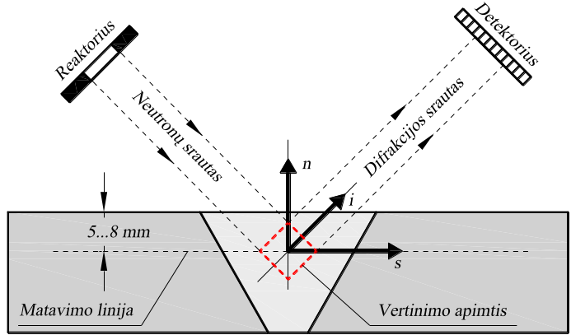
2.9 pav. Neutronų srauto padėtis vertinimo apimties atžvilgiu
Fig. 2.9. Neutron beam to indentify gauge volume
Kadangi tiriamų įtempių kryptis buvo žinoma, užteko atlikti trijų krypčių įtempių matavimus. Kad išmatuota deformacija būtų paversta liekamaisiais įtempiais, reikia įvertinti difrakcijos tamprumo konstantas E ir ν. Taigi išilginiai liekamieji suvirinimo įtempiai bandiniuose apskaičiuoti taikant formulę:
 | $$σ_{i}=\frac{E}{1+}\left[ε_{i}+\frac{}{1-2}\left(ε_{i}+ε_{s}+ε_{n}\right)\right] ,$$ | (2.3)
čia m – skersinės s, išilginės i ir normalės n krypties padėtis, E – tamprumo modulis, ν – Puasono koeficientas.

Pagal 2.3 formulę galima išreikšti skersinius bei normalinius įtempius. Tačiau disertacijoje nagrinėjami tik svarbiausi išilginiai liekamieji suvirinimo įtempiai.
Vertinimo apimtis gali būti reguliuojama keičiant kolimatorių. Disertacijos tyrimui buvo parinktas 5 mm skersmens kolimatorius.
Taip pat buvo atliekami papildomi kristalografinių plokštumų matavimai, parodantys tūrines savybes esant intensyviam difrakcijos pikui nuo kampo 2θ iki 90°.

2.4.4. Skaitmeninio taško šablono interferometrija
Liekamųjų suvirinimo įtempių pasiskirstymas bandiniuose buvo nustatytas taikant kombinuotą skylės gręžimo bei skaitmeninio taško šablono interferometrijos DSPI technologiją. Šis skaitmeninio paveikslo koreliacijos metodas yra optinis metodas, leidžiantis išmatuoti objekto paviršiaus deformaciją. Skaičiavimo programa iš dviejų fotografijų atpažįsta tuos pačius bandinio paviršiaus taškus (dirbtines dažų dėmes). Po nedidelės skylės išgręžimo, bandinio paviršiuje įvyksta relaksacinė deformacija. Programa, įvertindama kaip keičiasi tų pačių taškų koordinatės, apskaičiuoja liekamųjų įtempių dydį bei kryptį.
Tyrimai atlikti panaudojant kombinuotą liekamųjų įtempių matavimo įrangą, sudarytą iš vieno dažnio 20mW Nd:YAG lazerinio agregato, apšvietimo galvutės, frezavimo įrenginio bei personalinio kompiuterio. Koherentinė lazerinė šviesa optiniu kabeliu sklinda į video kamerą bei apšvietimo galvutę. Lazerio šviesa apšviestas bandinio paviršius fotografuotas prieš ir po skylės gręžimo. Skaitmeninė kamera CCD, nukreipta statmenai į bandinio paviršių, fiksavo 25–30 mm² ploto vaizdą. Šviesos srautas krito į bandinio paviršių apie 25° kampu. Tipinė DSPI sistemos darbinė schema pateikta 2.10 paveiksle.

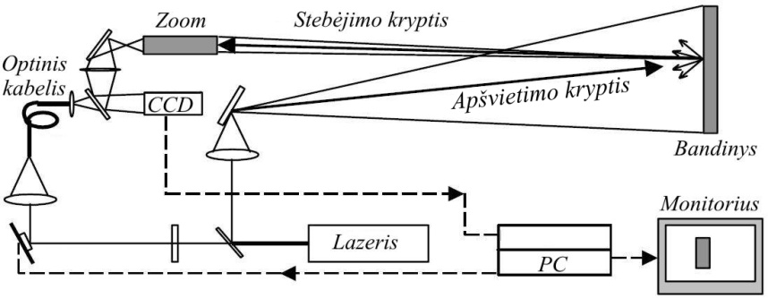
2.10 pav. Tipinė DSPI sistemos darbinė schema
Fig. 2.10. Typical DSPI system layout.
Gręžimo prietaisas sudarytas iš nedidelės oru varomos turbinos ir ant jos ašies pritvirtinto frezavimo grąžto. Frezavimo proceso metu turbinos sukimosi greitis siekė 30,000–40,000 aps/min. Gręžimo gylis reguliuojamas pusiau automatiniu būdu. Gręžimas atliktas 1,6 mm skersmens grąžtu. Atstumas tarp gretimų matavimo taškų didesnis negu penki grąžto skersmenys, t. y. daugiau kaip 8 mm, todėl gretimų skylių įtaka matavimo paklaidai buvo mažesnė negu 1 % (Schajer 2005). Gręžimo gylis svyravo tarp 0,8–1,2 grąžto skersmens. Pasak autoriaus (Baldi 2005), tokia gręžimo gylio paklaida neturi įtakos liekamųjų įtempių rezultatui.

Įtempių analizė. Pagrindinis įtempių analizės algoritmas paremtas autoriaus (Nelson 1997) pasiūlyta skaičiavimo metodika, tačiau galutinis disertacijos tyrimo algoritmas modifikuotas pagal DSPI matavimo sistemą. Pirmas analizės žingsnis – atliekama bandinio paviršiaus fotografija (prieš gręžimą) bei jos išsaugojimas skaitmeninėje laikmenoje. Po to, priekinėje bandinio pusėje išgręžiama nedidelė skylė ir vėl atliekama to paties taško fotografija. Abiejų fotografijų palyginimas rodo apšvietimo bangos kelio ilgio pokytį ΔP, kuris atitinka įtempių pokyčio sukeltą paviršiaus poslinkį. Šis kelio ilgio pokytis yra tiesiogiai susijęs su liekamaisiais įtempiais (2.11 pav. ir 2.2 formulė).

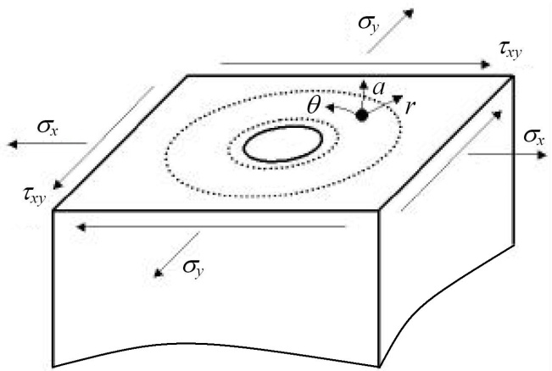
2.11 pav. Liekamųjų įtempių geometrija, taikant skylės gręžimo technologiją
Fig. 2.11. Hole-drilling residual stress geometry
 | $$\left\{\begin{matrix}\overline{∆P_{1}} \\ \overline{∆P_{2}} \\ \overline{∆P_{3}}\end{matrix}\right\}=\left[\begin{matrix}C_{11} & C_{12} & C_{13} \\ C_{21} & C_{22} & C_{23} \\ C_{31} & C_{32} & C_{33}\end{matrix}\right]\left\{\begin{matrix}σ_{xx} \\ σ_{yy} \\ τ_{xy}\end{matrix}\right\} ,$$ | (2.4)
čia C_{ij} – suvaržymą sudarančios savybės, geometrinės savybės, holografinio jautrumo faktorius bei baigtinių elementų nustatymo koeficientas,
 | $$\overline{∆P_{i}}=∆P\left(r_{i},θ_{i}\right)-∆P\left(r_{i},θ_{i}+π\right) ,$$ | (2.5)
čia ΔP_{i} – kelio ilgio skirtumas tarp dviejų paviršiaus taškų, t. y. taškų išsidėsčiusių nuo skylės centro toje pačioje radialinėje vietoje.

Pakanka trijų holografinių duomenų porų, kad būtų galima nustatyti plokštumos įtempių būseną ties išgręžta skyle medžiagoje. Tačiau DSPI metodo fotografija paprastai susideda iš 256,000 pikselių elementų, todėl tūkstančiai duomenų taškų ties skyle yra tinkami medžiagos įtemptam būviui nustatyti. Programa atrenka tūkstančius pasikeitusių triadų ir su kiekviena jų atlieka nepriklausomą įtempių skaičiavimą.

2.4.5. Skaitinė analizė
Baigtinių elementų modelio pagalba siekiama atkartoti eksperimentinio bandymo procesą, t. y. suvirinimą bei liekamųjų įtempių susiformavimą. Modelio matmenys, medžiaga, suvirinimo technologija, šilumos įvedimas bei kiti įtakojantys veiksniai yra identiški kaip B1 serijos bandinių. Šiame skyriuje BEM nagrinėja šiuos aspektus:
- temperatūros įvedimą ir pasiskirstymą bandinyje;
- liekamųjų suvirinimo įtempių pasiskirstymą bandinio pjūvyje.

Modeliavimą sudarė du etapai: terminis ir mechaninis. Pirmo etapo metu nustatytas temperatūros pasiskirstymas po 14 suvirinimo ėjimų, o antruoju etapu, panaudojus terminio modeliavimo rezultatus, apskaičiuoti liekamieji įtempiai bandinyje.
Pirmas ir pagrindinis terminio etapo matematinio modeliavimo žingsnis – judančio šilumos šaltinio modelis. Tai yra labai svarbus etapas, kuomet į suvirinimo konstrukciją įvedami terminiai įtempiai. Šiuos įtempius suformuoja nevaldomas metalo tūrio pokytis, kaip netolygaus temperatūros pasiskirstymo bandinyje rezultatas. Trumpalaikė terminė analizė nusako temperatūros pokytį laiko ir kintamos terminės apkrovos atžvilgiu. Savitų medžiagos savybių ir netolygaus temperatūros pasiskirstymo dėka, uždavinys tampa sudėtingas, todėl tyrimui pasirinktas dvimatis bandinio modelis.

Terminė analizė. Šilumos laidumas domene D formuluojamas matematine išraiška:

$$\frac{∂}{∂x}\left(K_{x}\frac{∂T}{∂x}\right)+\frac{∂}{∂y}\left(K_{y}\frac{∂T}{∂y}\right)+\frac{∂}{∂z}\left(K_{z}\frac{∂T}{∂z}\right)+q_{v}\left(x,y,z\right)=ρc_{p}\left(\frac{∂T}{∂t}+\left(-v_{w}\right)\frac{∂T}{∂x}\right),(2.6)$$

čia q – energijos generavimas domeno D tūrio vienete (W/m); K_{x}, K_{y}, K_{z} – specifinis terminis laidumas x, y ir z kryptimis (W/m⋅K); c – savitosios šilumos talpa (J/kg⋅K); ρ – medžiagos tankis (kg/m³); t – laikas (s); V – suvirinimo greitis (m/s).

Pirminė išraiška:
 | $$T\left(x,y,z,o\right)=T_{o}, nes \left(x,y,z\right)∈D.$$ | (2.7)
Esminė paviršinė išraiška:
 | $$T\left(x,y,z,o\right)=T_{o}, nes \left(x,y,z\right)∈D,$$ | (2.8)
kai paviršiuje S₁ (y, z) ∈ S₁ ir t > 0.

Taigi šios sąlygos nurodo bet kurio taško temperatūrą nuo įvesto šilumos srauto. Paprastos paviršiaus sąlygos gali būti apibrėžiamos formule:
 | $$K_{n}\frac{∂T}{∂n}-q+h\left(T-T_{o}\right)+σε\left(T^{4}-T_{o}^{4}\right)=0,$$ | (2.9)
kai paviršiuje S₂(x, y, z) ∈ S₂ ir t > 0,

čia S₁ – šilumos įvedimo paviršius; S₂ – paviršiai, kurie priklauso konvekcijai ir įvedamos šilumos pasikeitimui; K_{n} – terminio savitojo laidumo normalė paviršiuje (W/m⋅K); q – nurodo šilumos įvedimą (W/m²); h – konvekcinis šilumos perdavimo koeficientas (W/m²⋅K); T_{o} – aplinkos temperatūra (K); σ – Stephan-Boltzmann‘o spinduliavimo konstanta; ε – šilumos išsiskyrimo efektyvumas (Sathiya 2009).

Skaičiuojant pagal 2.6 formulę ir atsižvelgiant į paviršių padėtį nusakančias formules (2.7 ir 2.8), gaunamas temperatūros pasiskirstymas kūne. Šis temperatūrinis laukas vėliau įkeliamas į mechaninį modelį, liekamųjų įtempių ir deformacijos skaičiavimui.

Mechaninė analizė. Pusiausvyros (2.10) ir sudedamosios lygtys (2.11) panaudotos tampriosios-plastinės deformacijos analizei.
 | $${}_{ij j}+ρb_{i}=0,$$ | (2.10)
čia σ_{ij} – įtempių tenzorius, b_{i} – kūno stiprumas. Priimta, kad įtempių tenzorius yra simetriškas, t. y. σ_{ij} = σ_{ji}.

Terminis tamprumo-plastiškumo medžiagos modelis pagrįstas von Mises takumo kriterijumi ir izotropinės deformacijos sukietinimo taisykle. Įtempių-deformacijos santykis išreiškiamas lygtimis (2.11 ir 2.12).
 | $$\left[dσ\right]=\left[D^{ep}\right]\left[dε\right]-\left[C^{th}\right]dT,$$ | (2.11)
 | $$\left[D^{ep}\right]=\left[D^{e}\right]+\left[D^{p}\right] ,$$ | (2.12)
čia [De] – tampriojo atsparumo matrica, [D^{p}] – plastinio atsparumo matrica, [Cth] – terminio atsparumo matrica, dσ – įtempių pokytis, dε – deformacijos pokytis, dT – temperatūros pokytis.

Kadangi terminė tamprioji-plastinė analizė yra netiesinis uždavinys, tuomet pokyčio skaičiavimo technologija (2.11, 2.12 formulės) dalyvauja sprendimo uždavinyje. Pokyčio įtempiai nustatomi naudojant pilną Niutono-Raphsono skaičiavimo metodiką (Peng-Hsiang 2004).
Skaitinės analizės tyrimai disertacijoje atlikti ANSYS bei ABAQUS programine įranga.

2.5. Mechaniniai bandymai

Tempimo bandymas. Sandūrinių jungčių skersinio tempimo bandymai atliekami pagal LST EN 895:1998 standarto reikalavimus. Bandiniai pjaunami mechaniškai iš specialiai šiam bandymui paruoštų bandinių. Suvirinimo siūlės perteklinis metalas turi būti pašalintas iš abiejų pusių. Iš kiekvienos jungties išpjauta po 2 bandinius. Bandinių matmenys ir padėtis (suvirinimo siūlės atžvilgiu) atvaizduoti 2.12 paveiksle.
Suvirinto tempimo bandinio stiprumas turi būti ne mažesnis už mažiausią pagrindinio metalo stiprumo reikšmę. Metalo stiprumas, veikiant statinei apkrovai, vertinamas laikinojo stiprumo riba R_{m} arba takumo riba R_{eH} (MPa):
 | $$R_{m}=\frac{F_{max}}{S} ,$$ | (2.13)
 | $$R_{eH}=\frac{F_{eH}}{S} ,$$ | (2.14)
čia F_{max} – didžiausia jėga, užfiksuota tempiant bandinį; F_{eH} – jėga, kuriai veikiant metalas pradeda deformuotis plastiškai, nedidinant apkrovos; S – pradinis tempiamo bandinio skerspjūvio plotas; R_{eH} – fizinė metalo takumo riba.

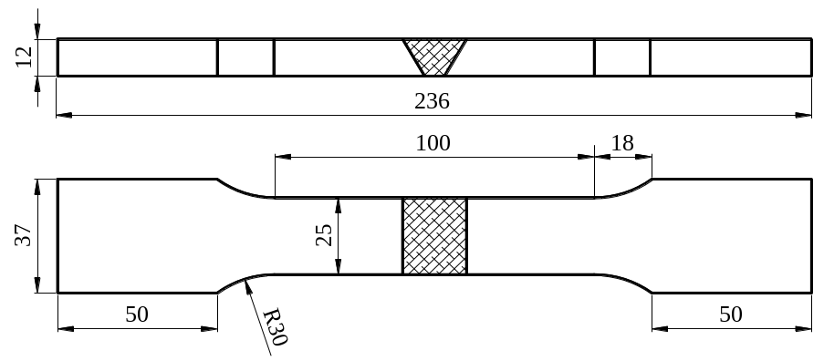
2.12 pav. Skersinio tempimo bandinys
Fig. 2.12. Transverse tensile test specimen
Bandymai buvo atliekami universalia tempimo-lenkimo bandymų mašina MIRI 500K (Rusija).

Smūginio tąsumo bandiniai išpjauti pagal standarto LST EN ISO 15614-1:2004 reikalavimus. Bandymo temperatūra atitinka standarto LST EN 1090-2:2008 reikalavimus. Smūginio tąsumo bandinio matmenys ir bandymo procedūra atitinka standarto LST EN 875:1998 reikalavimus. Smūginio tąsumo kriterijai rodo metalo sugebėjimą priešintis smūginėms apkrovoms. Smūginis tąsumas KC (J/cm²) išreiškiamas:
 | $$KC=\frac{K}{S} ,$$ | (2.15)
čia K – darbas, sunaudotas bandinio suardymui, veikiant smūginei apkrovai; S – bandinio skerspjūvio plotas.

Smūginio tąsumo nustatymui naudojami standartinių matmenų bandiniai su V formos įpjovomis. Pagal įpjovos formą bandinio vidurinėje dalyje, smūginis tąsumas žymimas KCV.
Pagal plieninių konstrukcijų gamybos standartą (LST EN 1090-2:2008), iš plieno S355J2 pagamintos svarbios konstrukcijos Lietuvoje eksploatuojamos iki -30 °C temperatūros, todėl smūginio tąsumo bandymai atlikti -30 °C temperatūroje.
Bandymai atlikti smūginiu muštuvu Zwick/Roell Pendulum Impact Tester RKP 450 (Vokietija).

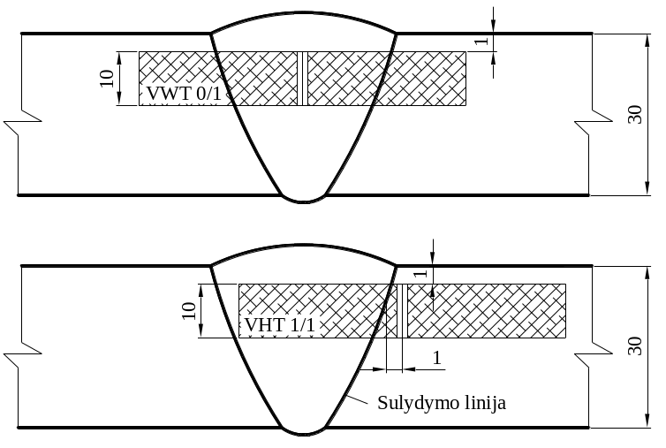
2.13 pav. Smūginio tąsumo bandinio išpjovimo vieta
Fig. 2.13. Impact test specimen location
Kiekvienam suvirintosios jungties bandiniui (B1, B2, B3, B4) atlikti trys smūginio tąsumo bandymai siūlės metalui ir trys bandymai terminio poveikio sričiai -30 °C temperatūroje. Siūlės metalui tirti naudojamas VWT 0/1 bandinio tipas (2.13 pav.): V – Šarpio įpjova, W – įpjova siūlės metale, T – šoninė įpjova per visą storį, 0/1 – įpjova per siūlės ašinę liniją, bandinio paviršius 1 mm atstumu nuo sujungimo paviršiaus. Terminio poveikio sričiai tirti naudojami VHT 1/1 tipo bandiniai (2.13 pav.): V – Šarpio bandiniai su V įpjova, H – įpjova terminio poveikio srityje, T – šoninė įpjova per visą storį, 1/1 – įpjova 1 mm nuo sulydymo linijos, bandinio paviršius 1 mm atstumu nuo sujungimo paviršiaus.

Mikro kietumo bandymai atlikti universaliu Zwick/Roell ZHU 2.5 elektroniniu kietmačiu, kurio matavimo paklaida 1 %. Tai pilnai automatizuotas mikro kietumo matavimo prietaisas, atliekantis matavimus pagal Vikerso metodą. Matavimo skalė HV. Tyrimo metu mikro kietumo matavimo apkrova buvo 50 kN, kurios apkrovos greitis siekė 7 N/s, išlaikymo laikas 12 s. Kietumo matavimo taškų išdėstymas ir matavimai atlikti remiantis standarto LST EN 1043-2:1998 „Metalinės medžiagos. Virintinių siūlių ardomieji bandymai. Kietumo bandymas. 2 dalis. Suvirintų sujungimų mikrokietumo bandymas“ nurodyta metodika.

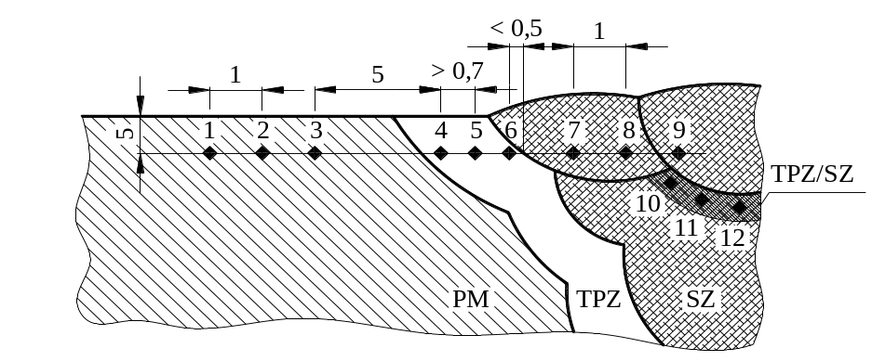
2.14 pav. Mikro kietumo matavimo taškų išsidėstymas
Fig. 2.4. Distribution of measurement points of micro hardness tests
Kietumo matavimai atlikti keturiose skirtingose suvirintos jungties srityse: pagrindiniame metale, terminio poveikio zonoje, suvirinimo siūlės metale bei tarp suvirinimo siūlių esančios terminio poveikio zonoje TPZ/SZ. Kiekvienam bandiniui buvo atlikta 12 matavimų, pagal 2.14 paveiksle pateiktą schemą.
Skaitinės analizės metu, 2D modelio pjūvyje nustatytas kietumo pasiskirstymas po 14 suvirinimo ėjimų.
Pagal LST EN ISO 15614-1:2004 plieno S355J2 suvirintų jungčių (be terminio apdorojimo po suvirinimo) kietumas turi būti ne didesnis kaip 380 HV, kai po suvirinimo atliktas terminis įtempių atleidimas – kietumas ne didesnis kaip 320 HV.

Mikrostruktūros tyrimai. Suvirintų bandinių mikrostruktūros tyrimai atlikti optinės mikroskopijos metodu, naudojant optinį mikroskopą „Keyens VHX-600“: objektyvas VH-Z100UR, optinis priartinimas 10×, padidinimo ribos nuo 100× iki 1000×. Bandiniai buvo poliruoti ir ėsdinami pikrino rūgšties tirpalu.
Analizuojant mikrostruktūros tyrimų rezultatus nustatomas suvirintos jungties metalo mikrostruktūros pokytis, atsiradęs dėl vibracijos energijos suvirinimo metu.

Technologinių savybių tyrimas. Suvirinimo technologinių savybių tyrimas atliktas panaudojant METALAX vibracinio apdorojimo įrangą, suvirinimo pusautomatį KEMPOMAT 3200, 1,2 mm skersmens ESAB OK Autrod 12.50 pridėtinę suvirinimo vielą, bei 6 mm storio plieno S355J2 plokšteles. Tyrimo metu, keičiant suvirimo padėtį (žemutinę PA, horizontalią PC, vertikalią aukštyn PF), suvirinimo srovę bei vibracinio apdorojimo dažnį, buvo analizuojamas metalo pralydymo gylis, suvirinimo siūlės forma, bei dėl vibracijos susidarantys defektai.
Technologinių savybių tyrimai atlikti siekiant pagrįsti tyrimo metu pastebėtus vibracinės energijos sukeltus suvirinimo siūlės geometrijos ir kokybės pokyčius.

2.6. Antrojo skyriaus išvados
- Išnagrinėjus šiuolaikiškas liekamųjų suvirinimo įtempių įvertinimo metodikas bei jų privalumus ir trūkumus, buvo pasirinktos magnetinės metalo atminties, ultragarso bangos sklidimo, rentgeno spindulių difrakcijos, neutronų difrakcijos bei skylės gręžimo metodikos.
- Rentgeno spindulių difrakcija leidžia išmatuoti liekamuosius įtempius 50–100 μm, neutronų difrakcija iki 25 mm, skylės gręžimo metodas – 1,5–2,0 mm bandinio paviršiaus gylyje. PIB matavimo gylis priklauso nuo ultragarsinio keitiklio dažnio, tyrimo metu matavimo gylis siekia apie 3 mm, kai keitiklio dažnis 5 MHz.
- Taikant baigtinių elementų metodą, galima matematiškai įvertinti liekamųjų suvirinimo įtempių susiformavimą po kiekvieno suvirinimo ėjimo ir palyginti skaičiavimo rezultatus su eksperimentiniais.
- Atlikus liekamųjų įtempių matavimus nustatoma priimtiniausia liekamųjų įtempių įvertinimo metodika, kurią galima taikyti realios konstrukcijos liekamųjų įtempių įvertinimui, kai suvirinimo metu arba po jo yra taikomas vibracinis įtempių atleidimas.
- Bandinių mechaninių savybių tyrimai leidžia paaiškinti suvirintos jungties mechaninių savybių priklausomybes, kai liekamieji įtempiai mažinami skirtingomis technologijomis.
- Technologinių savybių tyrimas leidžia paaiškinti dėl vibracinio apdorojimo suvirinimo siūlėje atsiradusių neigiamų pokyčių kilmę.

3

3. Liekamųjų įtempių pokyčio tyrimai
Šiame skyriuje aprašyta eksperimentų atlikimo eiga, gauti rezultatai ir jų aptarimas. Pateikti liekamųjų suvirinimo įtempių matavimų rezultatai, atlikti metalo magnetinės atminties metodu, ultragarso bangos greičio matavimo metodu, rentgeno spindulių difrakcijos, neutronų difrakcijos, skylės gręžimo bei baigtinių elementų analizės metodais. Difrakcijos metodai buvo taikomi siekiant gauti tikslius paviršinius bei vidinius liekamuosius suvirinimo įtempius.
Skyriaus medžiaga publikuota autoriaus straipsniuose (Jurčius 2009a, Jurčius 2009b, Jurčius 2010).

3.1. Magnetinės metalo atminties tyrimas
Yra žinoma, kad apkraunant feromagnetinę medžiagą mechaniniais įtempiais, gali pasikeisti jos magnetinė elgsena susijusi su vidinių magnetinių struktūros domenų judėjimu. Taigi, įmagnetinimas gali virsti nevaržomu išilgai vienaašių tempimo įtempių krypties (Dubov 1997).

3.1.1. Magnetinio parametro priklausomybės nuo įtempių tyrimas
Šiame skyriuje pateiktas magnetinio parametro priklausomybės nuo įtempių tyrimas, kai plieno S355J2 bandinį 260×30×12 mm veikia statinė tempimo apkrova.
Tyrimo metu buvo matuojamas Hp magnetinio lauko stiprumo dydis taikant magnetinės metalo atminties kontrolės metodą.

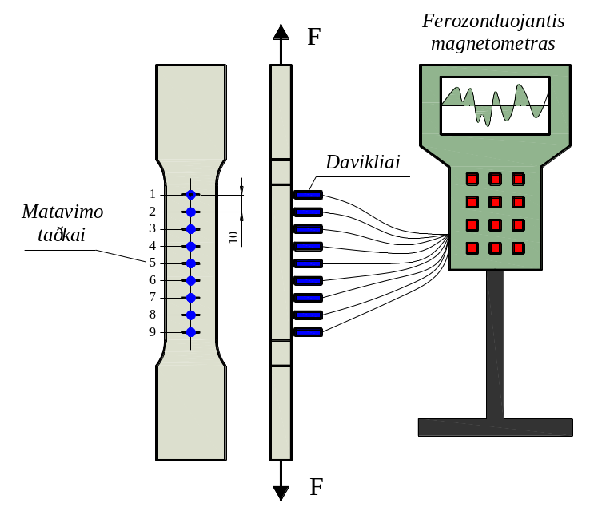
3.1 pav. Bandymo stendas
Fig. 3.1. Stand of experiment
Bandymo stendą (3.1 pav.) sudarė: tempimo mašina, ferozonduojantis magnetometras bei devyni magnetinio lauko stiprį fiksuojantys davikliai, kurie fiksavo magnetinio lauko normalės pasiskirstymą jų pridėjimo taškuose. Kiekvieno magnetinio daviklio jautrumas 1 A/m. Tempimo bandymas atliktas 250 kN galios Zwick/Roell Z250 tempimo mašina. Bandymo metu apkrovos greitis siekė 5 mm/min. Stiprumo riba buvo pasiekta esant 519 MPa apkrovai. Bandymo metu automatiškai buvo fiksuojamas laikas, įtempiai, bandinio pailgėjimas ir magnetinio lauko stipris Hp. Bandymo rezultatai, nuo nulinių iki stiprumo ribos įtempių, grafiškai pavaizduoti 3.2 paveiksle.

3.2 pav. Magnetinio lauko stiprumo Hp pasiskirstymas bandinyje tempimo metu

Fig. 3.2. Distribution of magnetic field strength Hp during tensile test
Remiantis matavimais galime teigti, kad magnetinio lauko stiprumas bandinyje priklauso nuo veikiančių tempimo įtempių. Iš atliktų tempimo bandymų apskaičiuotas magnetinio lauko stiprumo gradientas tarp 3/4 ir 6/7 daviklių. Tarp šių daviklių įvyko bandinio irimas. Magnetinio lauko stiprumo gradientas apskaičiuotas pagal 3.1 formulę.
 | $$G_{n/m}=\frac{H_{n}+H_{m}}{L_{n/m}} ,$$ | (3.1)
čia H_{n} ir H_{m} – magnetinio lauko stipris taškuose n ir m (Hp, A/m); L_{n/m} – bandinio pailgėjimas tarp n ir m matavimo taškų (mm).

Kadangi bandinių pailgėjimas iki stiprumo ribos sąlyginai nedidelis, buvo padaryta prielaida, kad bandinys deformavosi tolygiai per visą ilgį.

3.3 pav. Magnetinio lauko stiprumo gradiento (tarp taškų 3 ir 4 bei 6 ir 7) ir įtempių pasiskirstymas laike, veikiant statinei apkrovai
Fig. 3.3. Distribution of magnetic field strength (between points 3-4 and 6-7) in time during static load

3.4 pav. Magnetinio lauko stiprumo Hp pasiskirstymas tempiant bandinį prieš pat suirimą ir po suirimo
Fig. 3.4. Distribution of magnetic field strength during tensile test, moment before fracture and after fracture
Išanalizavus bandymų rezultatus (3.2, 3.3 ir 3.4 pav.) pastebėta, kad magnetinio lauko stiprumo gradientą bei tempimo įtempius sieja tiesinė priklausomybė. Nustatyta, kad magnetinio lauko stiprumo gradiento didžiausias kritimas vyko metalo takumo zonoje. Tai rodo, kad šis magnetinis parametras gali būti naudojamas nustatant metalo įtemptą ir/arba deformuotą būvį.

3.1.2. Įtempių koncentracijos nustatymas bandiniuose
Po B1, B2, B3 ir B4 serijos bandinių suvirinimo, apdirbimo ir nupjovimo buvo atlikta magnetinio lauko stiprio Hp kontrolė. Siekta įvertinti kaip keičiasi magnetinio lauko stipris bandinyje po kiekvienos procedūros.
Kiekvienas bandinys turėjo vienuolikos matavimo taškų liniją, pagal 2.4 skyriuje pateiktą matavimo schemą (2.8 pav.). B1 serijos bandinių magnetinio lauko stiprio pasiskirstymas išmatuotas du kartus: po suvirinimo ir po sukabinimo siūlių nupjovimo (3.5 pav).

3.5 pav. Magnetinio lauko stiprio Hp pasiskirstymas B1 matavimo taškuose
Fig. 3.5. Distribution of magnetic field strength Hp in measurement points of B1
Magnetinio lauko stiprio pasiskirstymas B2 serijos bandiniuose išmatuotas tris kartus: po suvirinimo, sukabinimo siūlių nupjovimo ir terminio apdorojimo (3.6 pav.).

3.6 pav. Magnetinio lauko stiprio Hp pasiskirstymas B2 matavimo taškuose
Fig. 3.6. Distribution of magnetic field strength Hp in measurement points of B2
Magnetinio lauko stiprio pasiskirstymas B3 serijos bandiniuose išmatuotas du kartus: po suvirinimo (naudojant vibracijos energiją suvirinimo metu) ir po sukabinimo siūlių nupjovimo (3.7 pav.).

3.7 pav. Magnetinio lauko stiprio Hp pasiskirstymas B3 matavimo taškuose
Fig. 3.7. Distribution of magnetic field strength Hp in measurement points of B3
Magnetinio lauko stiprio pasiskirstymas B4 serijos bandiniuose išmatuotas tris kartus: po suvirinimo, vibracinio apdorojimo ir sukabinimo siūlių nupjovimo (3.8 pav.).

3.8 pav. Magnetinio lauko stiprio Hp pasiskirstymas B4 matavimo taškuose
Fig. 3.8. Distribution of magnetic field strength Hp in measurement points of B4

Magnetiniu metalo atminties metodu nustatyta, kad vibracinis apdorojimas po suvirinimo sumažino liekamųjų įtempių koncentraciją apie 35 %. Terminis apdorojimas liekamųjų įtempių koncentraciją sumažino apie 70 %. Vibracijos energijos poveikį (suvirinimo metu) liekamųjų įtempių koncentracijai sunku nustatyti, nes nėra žinoma pradinė įtempių koncentracijos reikšmė. Lyginti skirtingus bandinius nėra prasmės, nes kiekvienas bandinys Žemės magnetiniame lauke įsimagnetina skirtingai.

Tyrimo metu nustatyta, kad sukabinimo siūlės įtakoja liekamųjų suvirinimo įtempių koncentraciją bandiniuose. Po bandinių nupjovimo magnetinio lauko stiprio parametras Hp pasikeitė apie 10 %. Tai rodo, kad magnetinės metalo atminties metodas gali būti naudojamas konstrukcinio plieno įtemptam ir/arba deformuotam būviui įvertinti.

3.1.3. Įtempių koncentracija sijos sandūrinėje jungtyje
Nagrinėjant realų MMM metodo taikymą konstrukcijos gamybos metu, buvo atlikta keletas tyrimų. Ištirtas sijos sandūrinės suvirinimo siūlės liekamųjų suvirinimo įtempių pasiskirstymas prieš ir po VSR apdorojimo. Dvitėjo profilio HEB500 sija sujungta iš dviejų dalių, bendras ilgis 16 metrų, masė – 3 tonos. Po suvirinimo buvo atliktas vibracinis liekamųjų suvirinimo įtempių atleidimas. Magnetinio lauko stiprio matavimai atlikti prieš vibracinį apdorojimą ir po jo, tuose pačiuose matavimo taškuose. Matavimo rezultatai grafiškai pateikti 3.9, 3.10 ir 3.11 paveiksluose.

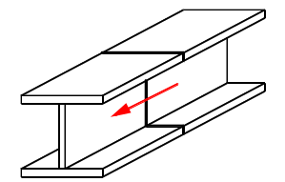
3.9 pav. Magnetinio lauko stiprio Hp pasiskirstymas sandūrinėje dvitėjo profilio HEB500 siūlėje (500 mm atkarpoje) prieš ir po VSR apdorojimo
Fig. 3.9. Distribution of magnetic field strength Hp in butt weld of profile HEB500 (in 500 mm distance) before and after VSR treatment
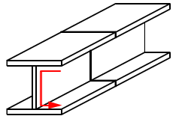
3.10 pav. Magnetinio lauko stiprio Hp pasiskirstymas sandūrinėje dvitėjo profilio HEB500 siūlėje (800 mm atkarpoje) prieš ir po VSR apdorojimo
Fig. 3.10. Distribution of magnetic field strength Hp in butt weld of profile HEB500 (in 800 mm distance) before and after VSR treatment
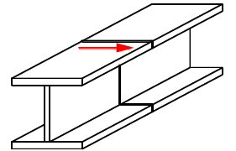
3.11 pav. Magnetinio lauko stiprio Hp pasiskirstymas sandūrinėje dvitėjo profilio HEB500 siūlėje (300 mm atkarpoje) prieš ir po VSR apdorojimo
Fig. 3.11. Distribution of magnetic field strength Hp in butt weld of profile HEB500 (in 300 mm distance) before and after VSR treatment
Iš praktinio MMM metodo pritaikymo galime teigti, kad magnetinio lauko stiprio Hp pokytis konstrukcijoje, prieš ir po VSR apdorojimo, įvyksta, t. y. liekamųjų suvirinimo įtempių koncentracija mažėja. Tačiau šiuo metodu sunku įvertinti liekamųjų suvirinimo įtempių dydį bei kryptį. Todėl jo taikymas konstrukcijos gamybos ar surinkimo aikštelėje yra ribotas, gautas pokytis nepatvirtina konkretaus VSR poveikio efektyvumo.

3.2. Ultragarso bangos sklidimo greičio tyrimas
Ultragarsinis liekamųjų suvirinimo įtempių nustatymo metodas paremtas išilginės ir paviršinės išilginės bangų taikymu, kai įvertinama suvirinimo siūlės zonos (SZ) bei pagrindinio metalo (PM) mikrostruktūros, t. y. eksperimentiniu būdu nustatomi abiejų zonų korekcijos koeficientai. Tyrimams panaudota korekcijos koeficiento matavimo metodika, paremta mikrostruktūros analize pagal autorių (Walaszek 2002). Šis metodas buvo sėkmingai pritaikytas mikrostruktūros korekcijos koeficientui nustatyti.
Plieno S355J2 suvirintos jungties akustinio tamprumo koeficientas nustatytas išmatavus ultragarso bangos sklidimo greitį bandinyje, keičiantis įtempiams. Kad teisingai įvertinti akustinio tamprumo koeficientą, bangos sklidimo kryptis turi sutapti su analizuojamų įtempių kryptimi. Dėl to tyrimui panaudota ultragarso paviršinė išilginė banga PIB, kuri paprastai vadinama šliaužiančia (angl. creeping wave) banga. Šios bangos nueitas kelias bandinio paviršiuje žymimas l (3.12 pav.).

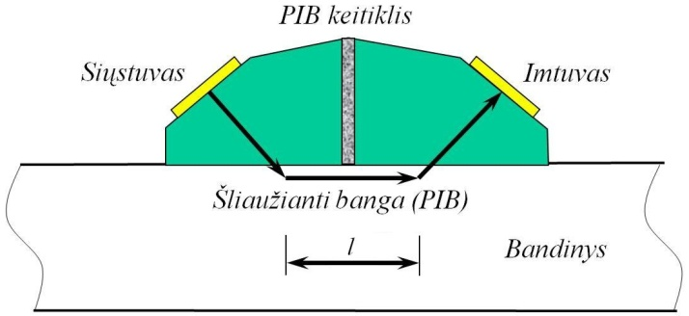
3.12 pav. Bendras ultragarsinio PIB keitiklio veikimo principas
Fig. 3.12. General diagram of the PIB ultrasonic sensor
PIB tipo banga pasižymi įvairiais privalumais, lyginant su kito tipo bangomis. Šioje paviršinėje bangoje materialių dalelių virpesių išilginė dedamoji ξ^{t} PIB viršija skersinę ξ^{n} PIB. Šis esminis skirtumas lemia ir visas specifines PIB savybes – šliaužiamąjį sklidimo pobūdį, didžiausią sklidimo greitį, prigimtinį slopinimą, persispinduliuojant į tūrinę skersinę bangą, taip pat ir svarbiausią specifinę ypatybę – skirtingas negu PSB (paviršinė skersinė banga) sužadinimo sąlygas. Vienas iš efektyviausių paviršinių bangų sužadinimo kietajame izotropiniame kūne metodų yra tūrinių išilginių bangų transformavimas į paviršines kietojo kūno paviršiuje, besiribojančiame su kūnu, kurio savitasis akustinis impedansas mažesnis (Sajauskas 2002, 2004).
PIB banga yra daug jautresnė prispaudimui, nei kitos bangos, tačiau ji yra mažiau jautri skirtingoms mikrostruktūroms. Nepaisant to, mikrostruktūros poveikis turi būti įvertintas kalibravimo metu.
Nustačius akustinį tamprumo koeficientą, atlikti bangos sklidimo greičio matavimai bandiniuose ir liekamųjų suvirinimo įtempių skaičiavimai.

3.2.1. Akustinio tamprumo konstantos nustatymas
Dėl suvirinimo metu vykstančių intensyvių šilumos mainų, suvirinimo zonoje vyksta mikrostruktūros pokyčiai, t. y. siūlės ir terminio poveikio zonos metalo mikrostruktūroje atsiranda beinito. Dėl skirtingų mikrostruktūrų skiriasi ir akustinės bangos sklidimas jose. Todėl tyrimo metu buvo nustatytos siūlės K_{SZ} ir pagrindinio metalo K_{PM} akustinio tamprumo konstantos (3.13 pav.). Terminio poveikio sričiai akustinio tamprumo koeficientas nebuvo nustatytas, nes šios zonos plotis siekė tik 1,5–3 mm.
Akustinis tamprumo koeficientas nustatytas naudojant PIB keitiklį 5/MB-2p, defektoskopą OLYMPUS EPOCH-4 ir statinę tempimo mašiną Zwick/Roell Z250. PIB banga buvo perduodama per poliruotą bandinio paviršių, kelių milimetrų gylyje. PIB bangos kelias bandinio paviršiumi – 22 mm.
Apribojimų nukrypimams įvertinti ir susieti juos su bangos sklidimo laiku, buvo naudojama kalibravimo formulė (3.2).
 | $$A_{11}=\frac{E}{}\left(\frac{t-t_{0}}{t_{0}}\right) ,$$ | (3.2)
čia A₁₁ – bangos, kuri skleidžiama pastovios apkrovos kryptimi akustinio tamprumo koeficientas, σ – įtempiai, E – tamprumo modulis.

Akustinio tamprumo koeficientui nustatyti buvo panaudotas bandinys, suvirintas tokiomis pat sąlygomis kaip ir tyrimo bandiniai:
- plienas S355J2 – LST EN 10025-2:2005;
- briaunų paruošimas V formos;
- suvirintas pusiauautomatiniu būdu (MAG);
- suvirinto bandinio matmenys 140×140×30 mm;
- išpjauto kalibravimo bandinio matmenys 140×29,5×9,3 mm.

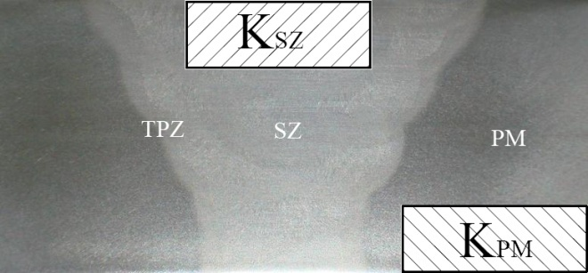
3.13 pav. Akustinio tamprumo konstantų matavimo vietos bandinyje
Fig. 3.13. Zones of extraction of the tensile specimens used for the determination of the coefficients acoustoelastic
Kalibravimo procedūrą sudarė šie veiksniai:
- kalibravimo bandinio išpjovimas ir mikrošlifo paruošimas;
- mikrostruktūros analizė, SZ ir PM zonų nustatymas;
- ultragarso išilginės ir paviršinės išilginės bangų sklidimo greičio SZ bei PM zonose, kai σ=0 MPa nustatymas;
- ultragarso paviršinės išilginės bangos sklidimo greičio SZ ir PM zonose nustatymas, veikiant išilginiams tempimo įtempiams: σ₁=50 MPa, σ₂=100 MPa, σ₃=150 MPa, σ₄=200 MPa, σ₅=250 MPa, σ₆=300 MPa;
- akustinio tamprumo koeficiento A₁₁ skaičiavimas;
- akustinio tamprumo konstantos K₁₁ nustatymas.

Medžiagos akustinio tamprumo koeficientas buvo nustatytas matuojant ultragarso bangos sklydimo greitį V bandinio tempimo metu. Išmatuoto greičio V santykis su PIB bangos nueitu keliu l išreiškia bangos sklidimo laiką T (3.1 lentelė). Priklausomai nuo įtempių, pagal 3.2 formulę buvo apskaičiuotos akustinio tamprumo koeficiento reikšmės.
3.1 lentelė. Akustinio tamprumo koeficiento matavimo duomenys

Table 3.1. Data of acoustoelastic coefficient measurements
Pagrindiniame metale (K_{PM})
σ, MPa | V, m/s | l, mm | T, s | A₁₁ | ∆V/V
0 | 5929 | 22,00 | 3,71058E-06 | - | 0
50 | 5933 | 22,00 | 3,70807E-06 | -2,837 | -0,000674
100 | 5937 | 22,00 | 3,70558E-06 | -2,832 | -0,001347
150 | 5942 | 22,00 | 3,70246E-06 | -3,065 | -0,002188
200 | 5945 | 22,00 | 3,70059E-06 | -2,827 | -0,002691
250 | 5950 | 22,00 | 3,69748E-06 | -2,966 | -0,003529
300 | 5953 | 22,00 | 3,69562E-06 | -2,823 | -0,004032
Suvirinimo siūlėje (K_{SZ})
σ, MPa | V, m/s | l, mm | T, s | A₁₁ | ∆V/V
0 | 5941 | 22,00 | 3,70308E-06 | - | 0
50 | 5946 | 22,00 | 3,69997E-06 | -3,531 | -0,000841
100 | 5951 | 22,00 | 3,69686E-06 | -3,529 | -0,001680
150 | 5955 | 22,00 | 3,69437E-06 | -3,291 | -0,002351
200 | 5960 | 22,00 | 3,69128E-06 | -3,347 | -0,003188
250 | 5965 | 22,00 | 3,68818E-06 | -3,380 | -0,004023
300 | 5969 | 22,00 | 3,68571E-06 | -3,284 | -0,004691
σ – tempimo įtempiai, V – ultragarso bangos sklidimo greitis matavimo taške; l – ultragarso bangos nueitas kelias bandinyje; T – bangos sklidimo laikas bandinyje; A₁₁ – akustinio tamprumo koeficientas; ∆V/V – santykinis ultragarso greičio pokytis.
Dviejų skirtingų mikrostruktūrų (SZ ir PM) akustinio tamprumo koeficiento A₁₁ gautos reikšmės pateiktos 3.1 lentelėje. Tyrimo metu nustatytas koeficientas A₁₁ rodo paviršinės ultragarso bangos santykinio greičio kitimo kreivės posvirį priklausomai nuo įtempių (3.14 pav.).

3.14 pav. SZ ir PM zonos santykinio ultragarso greičio pakyčio priklausomybė nuo įtempių
Fig. 3.14. Dependence of relative variation of speed according to the constraints in base metal (PM) and the melted zone (SZ)
Iš 3.1 lentelės apskaičiuoto akustinio tamprumo koeficiento A₁₁, nustatytos vidutinės pagrindinio metalo A_{11/PM} = -2,892 ir siūlės metalo A_{11/SZ} = -3,394 koeficiento reikšmės. Iš šių reikšmių pagal 3.3 formulę nustatytos PM ir SZ sričių akustinio tamprumo konstantos.
 | $$K_{11}=\frac{A_{11}}{E} .$$ | (3.3)
Eksperimentinių bandinių liekamųjų suvirinimo įtempių skaičiavimui buvo naudojamos tyrimo metu nustatytos siūlės ir pagrindinio metalo akustinio tamprumo konstantos:
- pagrindiniam metalui K₁₁ = -1,377×10⁻⁵ MPa⁻¹;
- suvirinimo siūlės metalui K₁₁ = -1,616×10⁻⁵ MPa⁻¹.

3.2.2. Ultragarso bangos sklidimo greičio bandinyje tyrimai
Išilginiai liekamieji įtempiai bandinyje buvo išmatuoti tiesaus spindulio ultragarsiniu keitikliu. Akustinė banga, sklisdama per gaminį, susilpnėja, todėl keičiasi jos sklidimo greitis. Bangos sklidimo laikui bandinyje nustatyti reikia žinoti tikslų bangos sklidimo kelią arba, kitaip tariant, bandinio storį matavimo taške. Tuo tikslu buvo panaudotas elektroerozinis pjovimo metodas (Accutex AU-300iA), užtikrinantis tikslų pjovimą (iki 0,01 mm) ir nesukeliantis papildomų įtempių ar esamų įtempių sumažinimo. Elektroeroziniu pjovimo būdu buvo nupjautos minimalaus storio plokštelės (iki 2 mm) nuo dviejų bandinio galų (statmenų suvirinimo ašiai). Tokiu būdu buvo pasiektas tinkamas bandinio matavimo paviršiaus lygumas. Po pjovimo, elektroniniu slankmačiu buvo išmatuotas metalo storis l ties kiekvienu matavimo tašku. Remiantis šiuo storio parametru, kiekviename matavimo taške nustatytas ultragarso bangos sklidimo greitis ir atitinkamai apskaičiuotas sugaištas laikas t (B priedas), t. y. bangos sklidimo kelias l (m) dalinamas iš bangos sklidimo greičio V (m/s), taip išreiškiamas laikas t (s), kurį banga sugaišta pereidama per bandinį matavimo taške. Ultragarso sklidimo greitis bandiniuose nustatytas naudojant tiesaus spindulio zondą KRAUTKRAMER MB4F-E ir OLYMPUS EPOCH-4 defektoskopą (3.15 pav.).

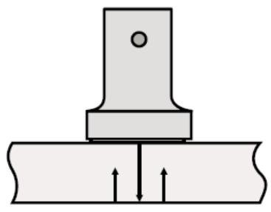 | 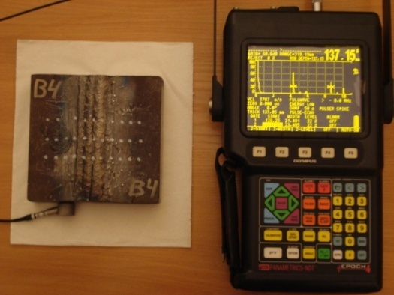
(a) | (b)
3.15 pav. Liekamųjų suvirinimo įtempių matavimo schema naudojant UT metodą:
a) tiesaus spindulio keitiklis; b) defektoskopas ir bandinys
Fig. 3.15. Scheme of residual stresses measurement by UT method:
a) straight beam probe; b) ultrasonic flaw detector and specimen
Įvertinus sugaišto laiko pokytį ∆t bei ankstesnio tyrimo metu nustatytas plieno S355J2 suvirintos jungties akustinio tamprumo konstantas (3.2.1 skyrius), skaičiavimo programa MS Office Excel buvo apskaičiuoti išilginiai liekamieji įtempiai matavimo taškuose (3.4 formulė).
 | $$σ=-\frac{1}{K_{11}}\left(\frac{t-t_{0}}{t_{0}}\right) ,$$ | (3.4)
čia σ – liekamieji suvirinimo įtempiai matavimo taške; K₁₁ – akustinio tamprumo konstanta; t₀ – išilginės bangos sklidimo laikas neįtemptame bandinyje; t – išilginės bangos sklidimo laikas matuojamame taške.

Ultragarso bangos sklidimo greičio pasiskirstymas B1 serijos bandinyje pateiktas 3.16 paveiksle. Iš šios kreivės pastebimas simetriškas bangos greičio pasiskirstymas suvirinimo siūlės ašies atžvilgiu. Taip pat nustatyta, kad didėjant tempimo įtempiams mažėja bangos sklidimo greitis ir priešingai, jei liekamieji tempimo įtempiai mažėja arba tampa gniuždantys, tuomet bangos sklidimo greitis bandinio medžiagoje didėja.

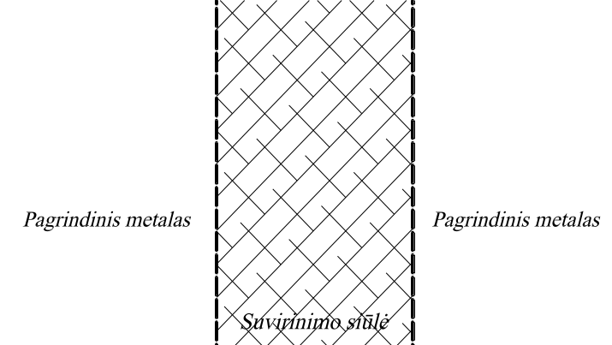
3.16 pav. Išilginės bangos greičio pasiskirstymas B1 serijos bandinyje
Fig. 3.16. Velocity measurement of a longitudinal wave propagation on the test parts B1
B1, B2, B3, ir B4 serijos bandinių matavimo taškų rezultatai pateikti B.1 lentelėje (B priedas) bei grafiškai pavaizduoti 3.17 paveiksle. Rezultatų lentelėje dydis V₀ išmatuotas naudojant plieno S355J2 suvirintą bandinį, kurio liekamieji įtempiai buvo artimi arba lygūs nuliui. Dydis t₀ apskaičiuotas įvertinus bangos sklidimo greitį V₀ bandinyje (be įtempių) ir bangos sklidimo kelią l ties matavimo tašku bandinyje, kurio įtempiai nežinomi.

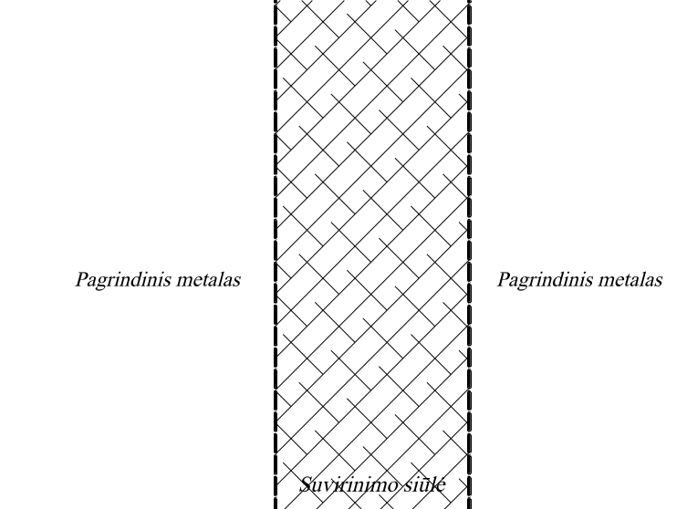
3.17 pav. Išilginių liekamųjų įtempių pasiskirstymas bandiniuose
Fig. 3.17. Distribution of longitudinal residual stresses in specimens
Ultragarso bangos sklidimo greičio analizė parodė (3.17 pav.), kad maksimalūs tempimo įtempiai 324 MPa buvo B1 serijos bandinyje ties suvirinimo siūlės centru. Tos pačios serijos bandinio didžiausi gniuždymo įtempiai siekė 123 MPa. B3 serijos bandinių rezultatai rodo, kad išilginiai liekamieji įtempiai po VSR suvirinimo metu, lyginant su B1 serijos bandinių maksimaliais įtempiais, buvo sumažinti apie 65 %. B4 serijos bandinių įtempių pikai vidutiniškai sumažėjo apie 47 % kai VSR apdorojimas bandiniams buvo atliktas po suvirinimo. Terminis apdorojimas B2 serijos bandinių liekamuosius įtempius sumažino apie 71 %, lyginat su B1 serijos bandinių maksimaliais liekamaisiais įtempiais. Pastebėta, kad ties terminio poveikio zona visų bandinių liekamieji įtempiai buvo artimi arba lygūs nuliui.
Šio metodo praktinis taikymas konstrukcijos gamybos ar surinkimo aikštelėje nėra sudėtingas, todėl buvo sudarytas liekamųjų įtempių matavimo ultragarsu algoritmas (C priedas).

3.3. Rentgeno spindulių difrakcijos analizė
Liekamųjų suvirinimo įtempių matavimai atlikti Lengvųjų lydinių tyrimų centre OML (Skavina, Lenkija), mobiliu rentgeno spindulių difraktometru PROTO-iXRD. Šiuo įrenginiu išmatuoti išilginiai liekamieji suvirinimo įtempiai bandinio paviršiuje, pagal 2.4 skyriuje pateiktą matavimo schemą (2.8 pav.). Matavimo proceso metu, 20 kV įtampos ir 4 mA srovės sukurtas rentgeno spindulių srautas sklido pro kolimatorių, kuris formavo 1 mm skersmens matavimo tašką bandinio paviršiuje. Koncentruotas jonizuojančių spindulių srautas difragavo 50–100 μm paviršiaus gylyje. Difrakcijos kampo matavimai atlikti dviem detektoriais vienu metu (3.18 pav.). Difrakcijos pikai, priklausomai nuo kampo 2θ padėties, pateikti 3.19 paveiksle.

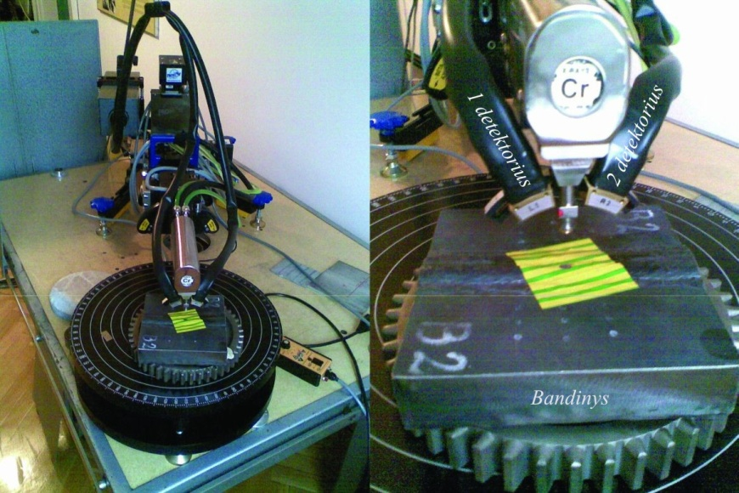
3.18 pav. Liekamųjų įtempių matavimas rentgeno difrakcijos metodu
Fig. 3.18. Residual stresses measurement using X-Ray diffraction method
Suvirinto B1 serijos bandinio trečio matavimo taško (nutolusio nuo suvirinimo siūlės ašies per 20 mm) liekamieji išilginiai įtempiai siekia -144 ± 16 MPa. Šis įtempių dydis nustatytas keičiant detektoriaus posvyrio kampą β vienuolika kartų, nuo 30° iki -30°. Tokiu būdu mažėja matavimo paklaida, tačiau pailgėja tyrimo laikas, t. y. vieno taško liekamųjų įtempių analizė trunka apie 25 minutes.

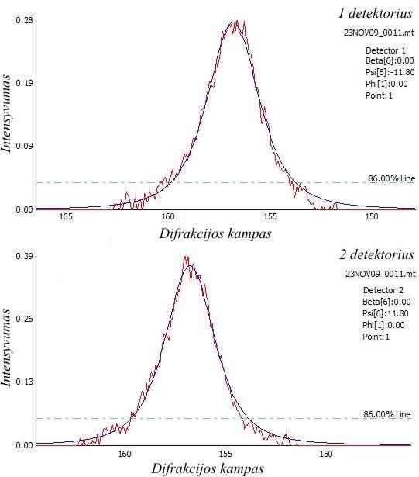
3.19 pav. Difrakcijos pikai pirmame ir antrame detektoriuose
Fig. 3.19. Diffraction picks of the first and the second detectors
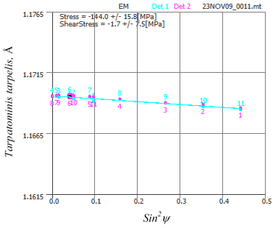
3.20 pav. Sin²ψ ir tarpatominio tarpelio priklausomybė
Fig. 3.20. Dependence of Sin²ψ and d-spacing
E.1 lentelėje (E priedas) pateikti B1 serijos bandinio trečio matavimo taško analizės duomenys, kai kiekvienas detektorius atliko po 11 tarpatominio tarpelio d matavimų, iš kurių buvo nustatyta tarpatominių plokštumų deformacija ε. Taikant programinę įrangą XRDWin-2.0, Brago dėsnį (1.6 formulė) bei 2.4.3 skyriuje aprašytą įtempių analizės metodiką, apskaičiuoti galutiniai tiriamo taško išilginiai liekamieji įtempiai.
Tarpatominio tarpelio ir Sin²ψ priklausomybės tiesė pateikta 3.20 paveiksle. Tiesės posvyris rodo liekamųjų įtempių kryptį, t. y. jei tiesė leidžiasi iš kairės į dešinę, tuomet įtempiai yra gniuždymo (neigiami), jei atvirkščiai – tempimo (teigiami) įtempiai. Jei priklausomybės tiesė yra lygiagreti Sin²ψ ašiai, tuomet tarpatominio tarpelio pokytis teorinio tarpelio d₀ atžvilgiu yra lygus 0 ir liekamieji įtempiai matavimo taške yra lygūs 0.
Prieš matavimą buvo atliktas kiekvieno taško elektropoliravimas, kurio metu buvo pašalinti gamybos proceso metu susidarę paviršiniai nelygumai bei liekamieji gniuždymo įtempiai (dėl metalo valymo smėlio srove, vieliniu šepečiu bei šlifavimo disku).

Bandinių matavimo rezultatai. Rentgeno difrakcijos metodu buvo išmatuoti įtempiai B1, B2, B3 ir B4 serijos suvirintuose bandiniuose. Dėl simetriško liekamųjų įtempių pasiskirstymo bandinyje, matavimai atlikti nuo suvirinimo ašies tik į vieną pusę. Kiekvienas bandinys buvo išmatuotas šešiuose taškuose. Pirmi du taškai išmatuoti ties suvirinimo siūle, trečias matavimo taškas – ties terminio poveikio zona ir kiti trys taškai – pagrindiniame metale. Matavimo rezultatai pateikti 3.21 paveiksle. Vidutinė matavimo paklaida siekė ± 14,7 MPa.
Rentgeno spindulių difrakcijos analizė parodė, kad po suvirinimo B1 serijos bandinių paviršiuje maksimalūs tempimo liekamieji įtempiai siekė 347 MPa. B3 serijos bandiniuose, kurių suvirinimo metu buvo taikoma vibracija, maksimalūs liekamieji įtempiai ties suvirinimo siūlės centru siekė 94 MPa. Lyginant B3 su B1 serijos bandinių tyrimo rezultatais galime teigti, kad suvirinimo metu panaudotas vibracinis apdorojimas sumažino liekamųjų suvirinimo įtempių piką daugiau negu 3,5 karto, taigi, suvirintos konstrukcijos atžvilgiu tai yra labai naudingas įtempių pokytis. B4 serijos bandinių maksimalūs liekamieji įtempiai, ties suvirinimo siūlės centru, dėl po suvirinimo atlikto vibracinio apdorojimo, nukrito iki 198 MPa. Tai ženklus pokytis lyginant su maksimaliais B1 serijos bandinių įtempiais. Po terminio apdorojimo B2 serijos bandinių liekamieji įtempiai nebuvo patys mažiausi. Maksimalūs liekamieji įtempiai ties suvirinimo siūlės viduriu siekė 117 MPa.

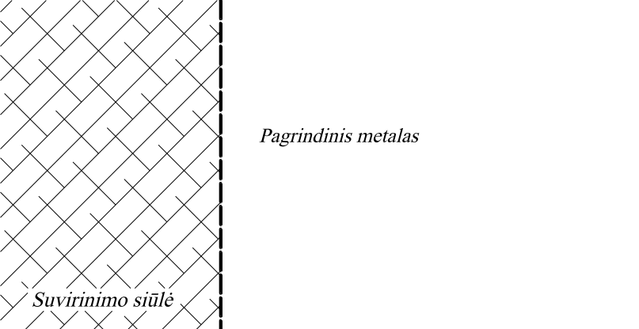
3.21 pav. Išilginių liekamųjų įtempių pasiskirstymas bandiniuose
Fig. 3.21. Distribution of longitudinal residual stresses in the specimens

3.4. Neutronų difrakcijos tyrimai
Bandinių liekamųjų įtempių matavimai neutronų difrakcijos metodu, atlikti Lenkijos atominės energijos institute POLATOM. Tyrimams panaudotas reaktoriaus MARIA DH-5 skleidžiamas horizontalus terminis neutronų spindulių pluoštas H-5 bei HB5 dviašis difraktometras su dviem fiksuotais kintamo kampo monochromatoriais. Tyrimo metu buvo naudojama standartinė pozicija su Fe {211} monochromatoriumi ir 2θ_{M} = 76°. Toks nustatymas leido sukurti monochromatinę neutronų bangą, kurios ilgis λ = 0,9 nm. Ši banga sklido per 5 mm skersmens kolimatorių, kuris formavo 5 mm skersmens tyrimo tašką bandinio tūryje. Tiriamų liekamųjų įtempių gylis bandinyje siekė 5–8 mm.
Difrakcijos pikai išgauti naudojant daugiafunkcinį detektorių, pasuktą 3º kampu. Piko išsisklaidymo kampas 2θ buvo nustatytas atlikus kalibravimo procedūrą, kurios metu kampas θ buvo panaudotas deformacijos įvertinimui ir išreiškiamas kaip tarpatominis tarpelis d. Kiekvieno matavimo taško deformacija, priklausomai nuo įtempių RS, neutronų srauto NS bei difragavusio srauto DS krypties, buvo išmatuota trimis kryptimis (3.22 pav.). Deformacijos dydis matavimo taške išreikštas pagal 3.5 formulę.

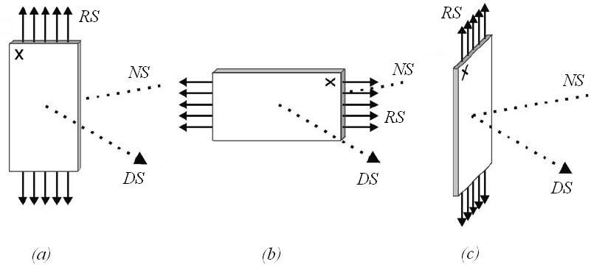
3.22 pav. Įtempių matavimo padėtys: skersinės ε_{s} (a), išilginės ε_{i} (b) ir normalinės ε_{n} (c) deformacijos
Fig. 3.22. The three different orientations used to determine transverse strain ε_{s} (a), axial strain ε_{i} (b) and normal strain ε_{n} (c)
Įvertinus kiekviename taške išmatuotas trijų krypčių deformacijas (ε_{i}, ε_{s}, ε_{n}) bei pritaikius Huko dėsnį, buvo apskaičiuoti išilginiai liekamieji suvirinimo įtempiai bandiniuose (3.5 formulė).
 | $$σ_{i}=\frac{E}{1+}\left[ε_{i}+\frac{}{1-2}\left(ε_{i}+ε_{s}+ε_{n}\right)\right] ,$$ | (3.5)
čia E – medžiagos tamprumo modulis; ν – Puasono koeficientas; ε_{i}, ε_{s} ir ε_{n} – išilginė, skersinė bei normalinė deformacija matavimo taške.

Išilginiai liekamieji suvirinimo įtempiai, taikant neutronų difrakcijos metodą, buvo išmatuoti B1, B2, B3 ir B4 serijos bandiniuose. Įtempių matavimo linijos ir taškų išdėstymas atliktas pagal 2.4 skyriuje pateiktą schemą (2.8 pav.). Dėl simetriško įtempių pasiskirstymo bandinyje, matavimai atlikti tik šešiose vietose, t. y. nuo suvirinimo ašies tik į vieną pusę. Liekamųjų išilginių įtempių analizės rezultatai grafiškai pateikti 3.23 paveiksle. Vidutinė matavimo paklaida ± 25 MPa.
Neutronų difrakcijos analize nustatyta, kad liekamieji įtempiai metalo viduje labiausiai sumažėjo B2 serijos bandiniuose ir siekė 103 MPa. B3 serijos bandinių maksimalūs liekamieji įtempiai, dėl VSR suvirinimo metu, buvo 114 MPa. Iš pastarųjų rezultatų galime teigti, kad tiek klasikinis terminis apdorojimas tiek VSR suvirinimo metu, efektyviai mažino išilginius liekamuosius įtempius, t. y. įtempiai buvo sumažinti daugiau kaip 60 % lyginant su maksimaliais B1 serijos bandinių įtempiais (307 MPa). Vibracinis poveikis B5 serijos bandinių maksimalius liekamuosius įtempius sumažino iki 176 MPa, tai yra apie 43 % mažiau nei B1 serijos bandinių maksimalūs įtempiai.
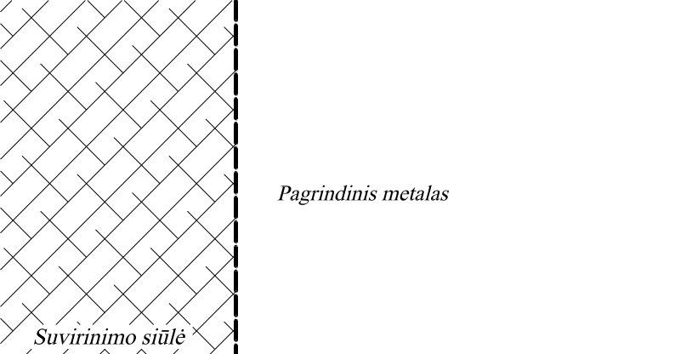
3.23 pav. Išilginių liekamųjų įtempių pasiskirstymas bandiniuose
Fig. 3.23. Distribution of longitudinal residual stresses in the specimens

3.5. Skylės gręžimo metodo tyrimai
Tyrimai atlikti kombinuotu liekamųjų įtempių matavimo stendu, kurį sudarė vieno dažnio 20mW Nd:YAG lazerinis agregatas, apšvietimo galvutės, skaitmeninė kamera, frezavimo įrenginys bei kompiuteris (3.24 pav.).

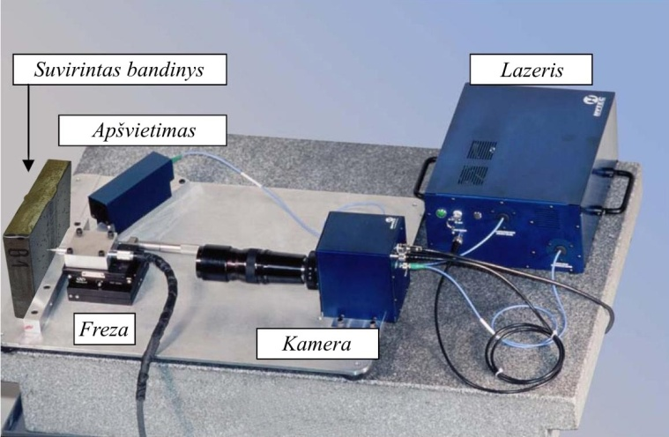
3.24 pav. Liekamųjų įtempių matavimo stendas
Fig. 3.24. Experimental setup of the residual stress measurement system
Statmenai į bandinio paviršių nukreipta skaitmeninė kamera fiksavo vaizdą 25–30 mm² plote, kai šviesos srautas krito į bandinio paviršių apie 25° kampu. Skylės išgręžtos oru varoma turbina, kurios sukimosi greitis proceso metu siekė 30,000–40,000 aps/min. Gręžimas atliktas 1,6 mm skersmens grąžtu. Atstumas tarp gretimų matavimo taškų buvo 8–9 mm, todėl gretimų skylių įtaka matavimo paklaidai buvo mažesnė kaip 1 %. Gręžimo gylis, valdomas pusiau automatiniu būdu, svyravo 0,8–1,2 grąžto skersmens ribose.

 | 
(a) | (b)
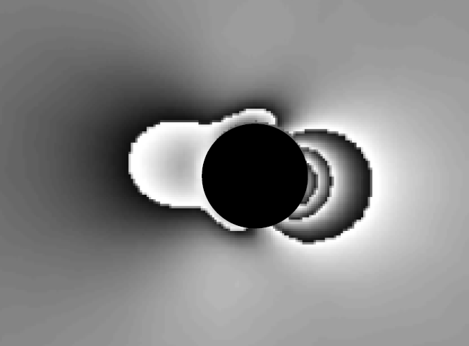 | 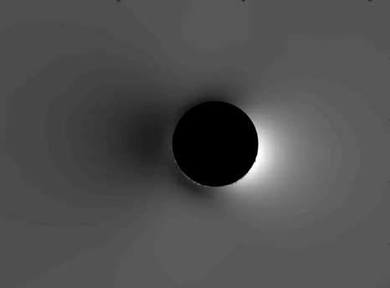
(c) | (d)
3.25 pav. Skirtingų fazių atvaizdai: neapdoroti duomenys prieš gręžimą (a), po gręžimo (b), apskaičiuotų įtempių (c) ir poslinkio (d)
Fig. 3.25. Set of one pre-hole (a) and one post-hole (b) raw images and resulting phase (c) and displacement (d) maps
Skylės gręžimo metodu buvo išmatuoti įtempiai B1, B2, B3 ir B4 serijos suvirintuose bandiniuose. Dėl simetriško liekamųjų įtempių pasiskirstymo bandinyje, buvo matuotas įtempių pasiskirstymas nuo suvirinimo ašies tik į vieną pusę. Kiekvienas bandinys buvo išmatuotas šešiose vietose pagal 2.4 skyriuje pateiktą matavimo schemą (2.8 pav.). Pirmi du taškai išmatuoti ties suvirinimo siūle, trečias matavimo taškas ties terminio poveikio zona ir kiti trys taškai – pagrindiniame metale. Prieš gręžimą buvo atlikta kiekvieno matavimo taško fotografija, po gręžimo – antra fotografija.
B1 serijos bandinio liekamųjų įtempių piko, esančio ties suvirinimo siūlės ašimi, matavimo fotografijos pateiktos 3.25 paveiksle. Pirmoje (a) bei antroje (b) fotografijoje matyti bandinio paviršiaus neapdorotas vaizdas, t. y. prieš ir po skylės gręžimo atitinkamai. Juodas taškas fotografijų centre žymi išgręžtos skylės vietą. Trečioje fotografijoje (c) pateiktas skaičiavimo programos apskaičiuotas rezultatas, t. y. po skylės išgręžimo bandinio paviršiuje ties skyle įvykusi relaksacinė deformacija, kurią sukėlė liekamieji suvirinimo įtempiai σ_{x}= 371 MPa, σ_{y} = -67 MPa bei τ_{xy} = 48,9 MPa. Ketvirtoje (d) fotografijoje pateiktas to paties taško metalo poslinkis, įvykęs dėl įtempių pokyčio po skylės išgręžimo.
Kombinuoto metodo matavimo rezultato tikslumas priklauso nuo kameros matavimo kampo, apšvietimo kampo, gręžimo proceso, optinio iškraipymo bei tvirtinimo sistemos. Todėl skaičiuojant liekamuosius įtempius baigtiniais elementais, programa taiko klaidų ištaisymo koeficientą. Vidutinė išilginių ir skersinių liekamųjų įtempių matavimo paklaida atitinkamai buvo ±18,4 MPa ir ±12,2 MPa. B1, B2, B3 ir B4 serijos bandinių išilginių bei skersinių liekamųjų įtempių matavimo rezultatai grafiškai pateikti 3.26 ir 3.27 paveiksluose.

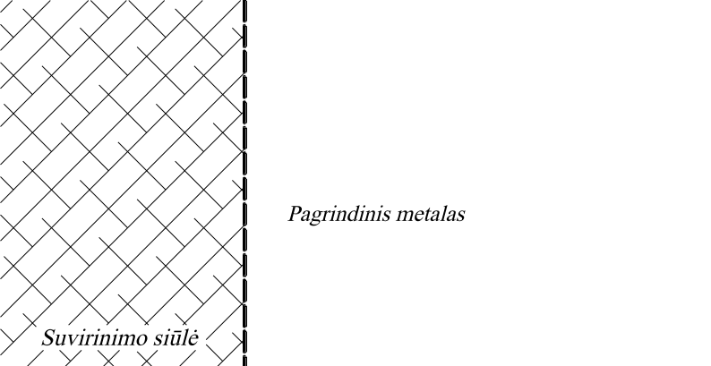
3.26 pav. Išilginių liekamųjų įtempių pasiskirstymas bandiniuose
Fig. 3.26. Distribution of longitudinal residual stresses in the specimens
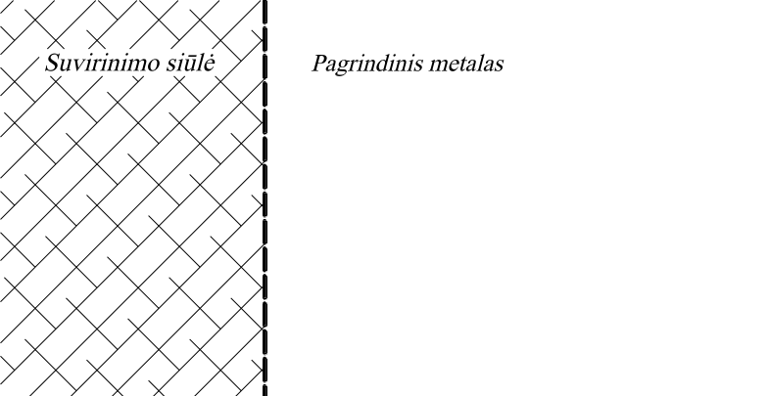
3.27 pav. Skersinių liekamųjų įtempių pasiskirstymas bandiniuose
Fig. 3.27. Distribution of transversal residual stresses in the specimens
Kombinuoto HD/DSPI metodo išilginių įtempių matavimo analizė (3.26 pav.) parodė, kad po suvirinimo B1 serijos bandinių paviršiuje maksimalūs išilginiai liekamieji įtempiai siekė 371 MPa. B3 serijos bandinių, kurių suvirinimo metu buvo naudojamas vibracinis poveikis, maksimalūs liekamieji įtempiai, ties suvirinimo siūlės centru, buvo apie 148 MPa. Palyginus B1 ir B3 serijos bandinių tyrimo rezultatus, galime teigti, kad suvirinimo metu įvesta vibracijos energija sumažino liekamųjų suvirinimo įtempių piką apie 59 %. B4 serijos bandinių maksimalūs liekamieji įtempiai suvirinimo siūlės centre, dėl vibracinio apdorojimo po suvirinimo, siekė 217 MPa. Tai yra reikšmingas pokytis lyginant su maksimaliais B1 serijos bandinių įtempiais. Terminis apdorojimas B2 serijos bandinių liekamuosius įtempius sumažino apie 64 %, lyginat su B1 serijos bandinių maksimaliais liekamaisiais įtempiais. Skersinių įtempių analizė (3.27 pav.) parodė, kad vibracinis apdorojimas suvirinimo metu turi poveikį skersiniams liekamiesiems suvirinimo įtempiams. Maksimalūs liekamieji skersiniai įtempiai sumažėjo apie 63 %. Vibracinis apdorojimas po suvirinimo, skersinius liekamuosius įtempius sumažino apie 30 %. Terminis apdorojimas – apie 67 %.

3.6. Skaitinė liekamųjų įtempių analizė
Šiame skyriuje aprašyta skaitinio modelio kūrimo eiga, apkrovos, skaičiavimai bei rezultatai. Taikant dvimatį baigtinių elementų metodą, nustatytas suvirinimo temperatūros lauko bei liekamųjų įtempių paskirstymas bandinio pjūvyje.

Modelio geometrija. Tyrimas atliktas modeliuojant dviejų 140×70×30 mm plieno S355J2 plokštelių suvirinimą, kai jungties briaunų nusklembimas lygus 25° ir tarpelis tarp plokštelių 4 mm.
Tyrimo modelis buvo sudalintas į 1488 baigtinius elementus (3.28 pav.). Terminei ir mechaninei analizei atitinkamai panaudoti PLANE55 bei PLANE42 elementai. PLANE55 – tai keturių mazgų elementai su vienu laisvės laipsniu bei temperatūra kiekviename mazge. PLANE42 – keturių mazgų elementai su dviem laisvės laipsniais kiekviename mazge (x ir y kryptimis).

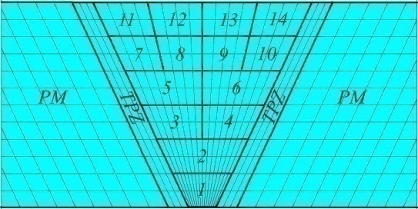
3.28 pav. 14 suvirinimo ėjimų turinčio bandinio simetrinis elementų išsidėstymas
Fig. 3.28. The 14-weld passes in the symmetrical finite element mesh of the butt weld
Dėl aukšto temperatūros gradiento, suvirinimo siūlės sritis ir TPZ modelyje sudalinta į smulkesnius elementus. Daugiau kaip 750 °C temperatūrą patiriančios TPZ plotis siekia 3 mm, o tai atitinka 3 elementus x ašies kryptimi (3.28 pav.).

Terminė analizė atlikta remiantis plieno S355J2 specifinio šilumos laidumo, terminio išsiplėtimo bei savitosios šilumos savybėmis, kurių priklausomybės nuo temperatūros grafiškai pateiktos 2.1 skyriuje (2.3 pav.). Terminės analizės metu įvertintas metalo fazinis pasikeitimas, t. y. atsižvelgiant į plieno S355J2 savitosios šilumos bei tankio pokytį keičiantis temperatūrai, apskaičiuota tiriamos medžiagos entalpija (3.6 formulė).
 | $$H=\int{ρc\left(T\right)dT.}$$ | (3.6)
Plieno S355J2 entalpija yra tankio ρ ir savitosios šilumos c integralas temperatūros T atžvilgiu (formulė 3.6). Tiriamos medžiagos entalpija (J/m³), priklausomai nuo metalo temperatūrinės fazės, pateikta 3.29 paveiksle.

3.29 pav. Plieno S355J2 entalpijos kreivė
Fig. 3.29. Enthalpy graph of the S355J2 steel
Terminę analizę sudarė 28 apkrovos žingsniai. 2D modelyje kiekvienas suvirinimo ėjimas truko 1 sekundę, po kurios vyko 99 sekundžių trukmės aušimas (laikas skirtas pasiruošti kitam suvirinimo ėjimui) ir toliau sekantis suvirinimo ėjimas. Tokia tvarka sekė iki paskutinio 14 ėjimo, kurį užbaigus bandinys vėso iki aplinkos temperatūros. Visas suvirinimo/aušinimo modeliavimo ciklas truko 1399 sekundes.
Terminei kiekvieno žingsnio laiko analizei buvo panaudotas pilnas Niutono-Raphsono analizės metodas. Skaičiavimas atliktas naudojant Jacobin Conjugate Gradient skaičiavimo lygtis. Analizės metu buvo taikomas kombinuotas bandinio paviršiaus spinduliavimo ir konvekcijos koeficientas 15 W/m²⋅°C, kai mažaanglio plieno paviršiaus šilumos išsiskyrimas lygus 0,8 (Sathiya 2009).
Šilumos įvedimo dydis Q, šilumos srautas q, medžiagos specifinis terminis laidumas k bei savitoji šiluma c yra lemiantys trumpalaikės dalinio diferencijavimo lygties nariai suvirinimo metu. Tai išreikšta termine pusiausvyros lygtimi (Robert 2004):
 | $$qc\frac{∂T}{∂t}\left(x,y,z,t)=-\overline{v}q(x,y,z,t\right)+Q\left(x,y,z,t\right).$$ | (3.7)
Visuose suvirinimo procesuose šilumos šaltinis, suteikdamas reikiamą energiją, sukuria vietinę aukštos temperatūros dėmę. Modeliuojant suvirinimo lanko kaitinimo efektą suvirinimo metu, lygiavertis šilumos įvedimas buvo paviršiaus šilumos srautas (Vakili-Tahami 2009). Šilumos įvedimas išreiškiamas taip:
 | $$Q=UI,$$ | (3.8)
čia Q – šilumos energija paviršiuje, η – šilumos panaudojimo efektyvumas, U –suvirinimo įtampa (V), I – suvirinimo srovė (A).

Dydis Q gali būti pritaikytas tiksliam sulydymo zonos modeliavimui, tačiau disertacijoje aprašyti bandymai atlikti tik per paviršinį šilumos įvedimą. Pusiau automatinio suvirinimo metodo šilumos efektyvumas lygus 0,9. Paviršiaus šilumos srautas q_{p} išreiškiamas naudojant Gauso suvirinimo šilumos pasiskirstymo modelį (3.30 pav.):
 | $$q_{p}=\frac{3Q}{πac}exp\left(-\frac{3x^{2}}{a^{2}}-\frac{3z^{2}}{c^{2}}\right),$$ | (3.9)
čia a ir c – elipsoido pusašiai x ir z ašių kryptimis (3.30 pav.).

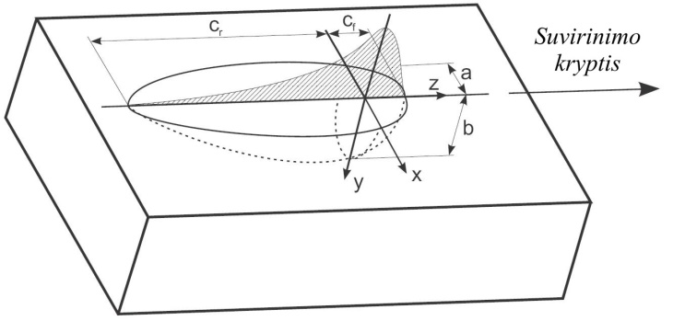
3.30 pav. Gauso elipsoidinio modelio eskizas
Fig. 3.30. The sketch of Gaussian ellipsoid model
Sabapathy et al. (Vakili-Tahami 2009) modifikavo Gauso šilumos įvedimo lygtį pakeisdamas kelias eksponentines sąlygas. Disertacijos terminio modeliavimo tyrime šilumos įvedimas atliktas per paviršių, kai šilumos srautas išreiškiamas Sabapathy et al. modifikuota formule:
 | $$q_{p}=\frac{\sqrt{3}Q}{ac\sqrt{π}}exp\left(-\frac{3z^{2}}{c^{2}}\right),$$ | (3.10)
čia a ir c – pusė izotermės ilgio ir pločio atitinkamai (3.30 pav.), z – šilumos įvedimo koordinatė išreiškiama z = v(τ - t), kai v – suvirinimo greitis, τ – kaitinimo šaltinio vėlavimo (atsilikimo) faktorius nuo pradinio laiko (t = 0).
3.2 lentelė. Kiekvieno suvirinimo ėjimo įvedamas šilumos srautas
Table 3.2. Value of heat flux of each weld
Ėjimas | Suvirinimo |  |  | Paviršiaus  plotas,  mm² | Šilumos srautas  q_{p,} W/mm²
Ėjimas | srovė,  A | įtampa,  V | greitis,  mm/s | Paviršiaus  plotas,  mm² | Šilumos srautas  q_{p,} W/mm²
1 | 215 | 21 | 2,8 | 24,4 | 166
2 | 245 | 22 | 2,8 | 37,3 | 130
3-4 | 245 | 22 | 2,8 | 25,2 | 193
5-6 | 245 | 22 | 2,8 | 37,3 | 130
7-10 | 245 | 22 | 2,8 | 19,1 | 254
11-14 | 245 | 22 | 2,8 | 22,4 | 217

Suvirinimo modelio šilumos įvedimo sąlygos analogiškos kaip eksperimentinio B1 serijos bandinio. Suvirinimo srovė, įtampa, greitis, geometriniai parametrai bei apskaičiuotas šilumos srautas pateikti 3.2 lentelėje.

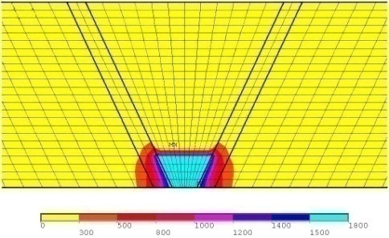 | 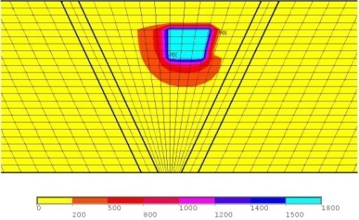
(a) | (b)
3.31 pav. 1 (a) ir 9 (b) suvirinimo ėjimo temperatūros pasiskirstymas pjūvyje, kai skaičiavimui naudojama „birth and death“ elementų aktyvavimo technologija
Fig. 3.31. Temperature counters for laying of the 1th and 9th weld pass (a and b respectively) then using “birth and death” elements activation technique
Pridėtinio metalo atsiradimo įvertinimui, modeliavimo metu buvo panaudota elementų „birth and death“ technologija (3.31 pav.). Paskutinių trylikos ėjimų elementai buvo „išjungti“ naudojant funkciją „EKILL,ALL“. Užbaigus pirmą suvirinimo ėjimą, buvo aktyvuojami antro suvirinimo ėjimo elementai ir tokiu būdu užpildyta visa suvirinimo siūlė. Trumpalaikis elementų „išjungimas“ nėra elementų ištrynimas, todėl po kurio laiko aktyvavus elementus, visiškai grįžta jų pradinės reikšmės: stipris, masė, elementų apkrovos ir t. t. Pritaikius šią technologiją, buvo supaprastintas suvirinimo terminės analizės modelis bei sumažėjo modeliavimo veiksmų skaičius.
Pirmas baigtinių elementų analizės rezultatas – temperatūros kontūrai ir jos pasiskirstymas. Buvo išnagrinėti kiekvieno suvirinimo ėjimo ir laiko žingsnio temperatūriniai kontūrai, esant maksimaliai temperatūrai. Temperatūros kontūrai parodė kokią maksimalią temperatūrą patyrė sulydymo ir terminio poveikio zonos, suvirinimo modeliavimo metu. 3.31 paveiksle pateikti 1 ir 9 suvirinimo ėjimo temperatūros kontūrai. Temperatūra mažaanglio plieno terminio poveikio zonoje svyruoja tarp 750–1450 °C (Radaj 2003).

3.32 pav. Temperatūros pikai išilgai TPZ linijos, esančios tarp apatinio ir viršutinio bandinio paviršių
Fig. 3.32. Peak temperatures along the HAZ line against normalized distance measured from the lower to the upper surface
Labai svarbu yra patikrinti ar modelio temperatūros duomenys atitinka realią terminę elgseną bandinyje. Taigi kiekvienas suvirinimo ėjimas, turintis sąlyčio ryšį su TPZ, buvo patikrintas išanalizavus iš skirtingų mazginių taškų (angl. nodal points) sudarytus temperatūros kontūrus bei kreives. Pikiniai TPZ temperatūros taškai modelyje svyravo tarp 800–1150 °C, kaip teigia Radaj (2003). Temperatūros pikai išilgai TPZ linijos, esančios tarp bandinio apatinio ir viršutinio paviršių, pateikti 3.32 paveiksle.

Mechaninė analizė. Po terminės analizės, modelio terminiai elementai buvo pakeisti struktūriniais. Mechaninei analizei papildomai buvo įvertintos plieno tamprumo modulio, takumo įtempių bei Puasono koeficiento priklausomybės nuo temperatūros. Kambario temperatūros plieno S355J2 takumo įtempiai siekė 437 MPa. Mechaninei įtempių analizei, kaip ir terminei analizei, visi suvirinimo ėjimai buvo įvertinti atskirai. Tyrimo metu nustatyti von-Mises liekamieji įtempiai (3.33 pav.), skersiniai liekamieji įtempiai (3.34 pav.) bei deformacijos pasiskirstymas suvirinto bandinio pjūvyje (3.35 pav.).

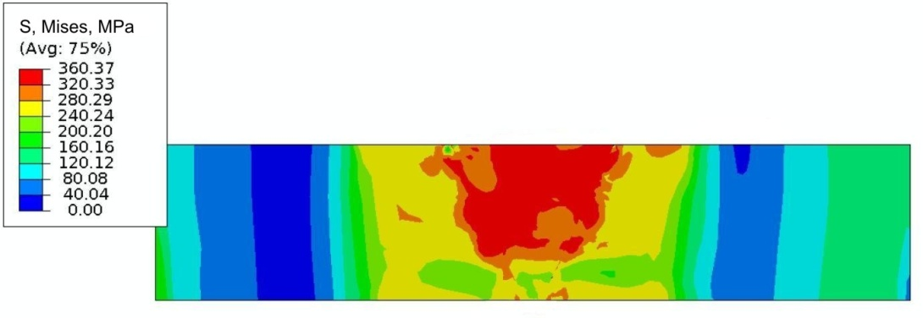
3.33 pav. Von Mises įtempių pasiskirstymas
Fig. 3.33. Distribution of von Mises stresses
Išilginių liekamųjų suvirinimo įtempių pasiskirstymas, suvirintos jungties skersiniame pjūvyje, pateiktas 3.33 paveiksle. Matavimo vienetai – megapaskaliai (MPa). Von Mises įtempiai yra lokalizuotai veikiamos apkrovos tendencingas kiekybinis matas. Galima palyginti tai, kaip suvirinimo proceso ir medžiagos parametrų funkciją, kiekybiniam struktūros stabilumo įvertinimui. Liekamųjų įtempių pikas pasiskirstęs viršutinėje suvirintos jungties pjūvio dalyje. Maksimalūs tempimo įtempiai jungties paviršiuje siekia 360 MPa. Suvirinimo išilginių liekamųjų įtempių modeliavimas patvirtino eksperimentinių matavimų rezultatus.

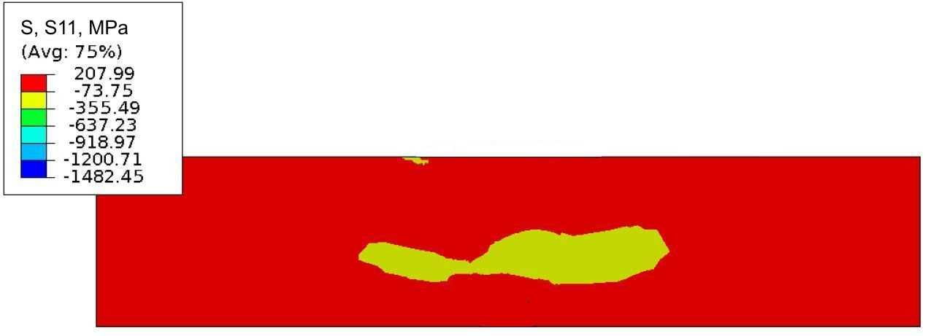
3.34 pav. Skersinių įtempių pasiskirstymas
Fig. 3.34. Distribution of transverse stresses
Tempimo įtempiai atsiranda ties suvirinimo siūlės viduriu, kur skersinis terminis susitraukimas yra slopinamas vėsesnio pagrindinio metalo, esančio toliau nuo suvirinimo siūlės. Dažnai suvirinimo siūlės viduryje esantys tempimo įtempiai sudaro pusiausvyrą su gniuždymo įtempiais. Po suvirinimo jungties susitraukimas yra prislopintas priverstiniu suvaržymu (sukabinimo siūlėmis), tuomet tempimo įtempiai tolygiai auga siūlėje kaip reakcijos įtempiai. Skersiniams liekamiesiems įtempiams σ_{y} šis priverstinis suvaržymas turi nedidelį poveikį. Skersinių liekamųjų įtempių σ_{y} pasiskirstymas suvirinimo siūlės pjūvyje pateiktas 3.34 paveiksle.
BEM analizės nustatytą skersinių liekamųjų įtempių pasiskirstymą suvirintos jungties pjūvyje, patvirtino kombinuotu HD/DSPI metodu nustatytą skersinių liekamųjų įtempių pasiskirstymą, t. y. ties suvirinimo siūle, koncentruojasi gniuždantys skersiniai liekamieji įtempiai ~200 MPa.

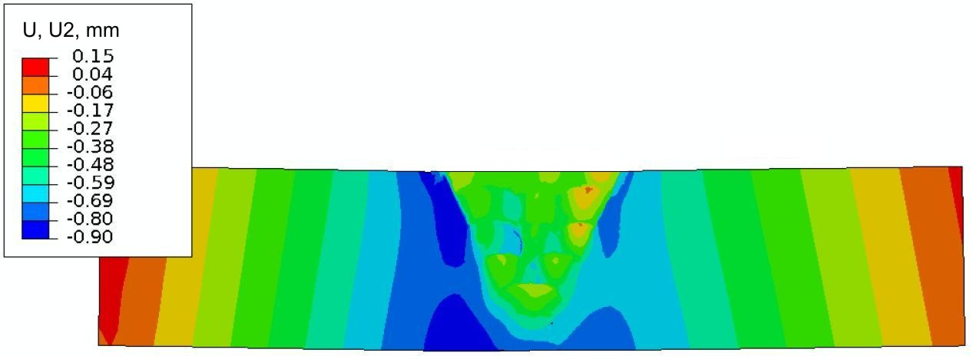
3.35 pav. Vertikalaus poslinkio pasiskirstymas
Fig. 3.35. Distribution of vertical displacements
Kai suvirintoje jungtyje skersinis susitraukimas nėra tolygus storio kryptimi, tokioje jungtyje susidaro kampinės deformacijos. Storasienės konstrukcijos suvirinimo jungties kampinis pokytis gali būti sumažintas tinkamai parinkus suvirinimo jungties briaunų paruošimą ir/arba tvirtinimo (sukabinimo) siūlių schemą. Tačiau, kaip rodo skaitinio tyrimo rezultatai, visiškai išvengti kampinės deformacijos jungtyje neįmanoma.
Suvirintos jungties poslinkis, vertikalės atžvilgiu, pateiktas 3.35 paveiksle. Maksimali modelio deformacija, terminio poveikio srityje, siekė 0,9 mm.

3.7. Trečiojo skyriaus išvados
- Remiantis magnetinio parametro Hp pasiskirstymo suvirinimo jungtyje rezultatais, galime teigti, kad magnetinis parametras gali išreikšti liekamųjų įtempių koncentraciją staigiu magnetinio parametro krypties pokyčiu (3.36 pav.). Iš praktinio MMM metodo taikymo galime teigti, kad magnetinio lauko stiprio Hp pokytis konstrukcijoje, po VSR apdorojimo, įvyksta. Tyrimo rezultatai rodo, kad mažėjant įtempiams, mažėja ir magnetinio lauko stipris. Tačiau šiuo metodu sunku įvertinti liekamųjų suvirinimo įtempių reikšmę bei kryptį. Todėl metodo taikymas konstrukcijos gamybos ar surinkimo aikštelėje yra ribotas, gautas įtempių koncentracijos pokytis nepatvirtina konkretaus VSR poveikio efektyvumo.

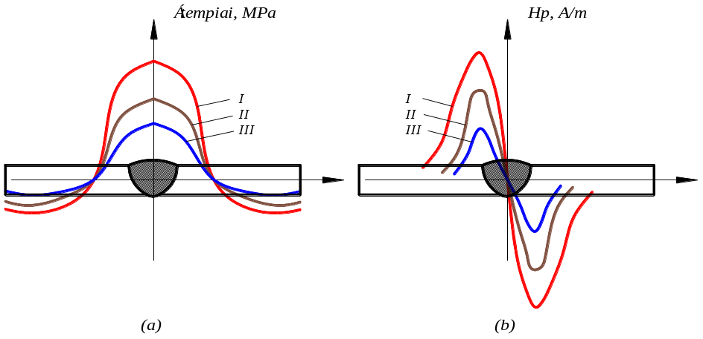
3.36 pav. Liekamųjų įtempių (a) ir magnetinio lauko stiprio Hp (b) pasiskirstymo sandūrinėje suvirinimo siūlėje priklausomybė
Fig. 3.36. Dependence between residual stresses (a) and magnetic field strength Hp (b) in butt weld

- Ultragarso paviršinės išilginės bangos sklidimo greičio metodas (PIB) liekamiesiems įtempiams matuoti (iki 3 mm gylyje) yra praktiškas bei lengvai taikomas konstrukcijos gamybos ar surinkimo aikštelėje. Tyrimo metu nustatytas konstrukcinio plieno akustinio tamprumo konstantas (pagrindiniam metalui -1,377×10⁻⁵ MPa⁻¹, suvirinimo siūlės metalui -1,616×10⁻⁵ MPa⁻¹) galima taikyti tos pačios grupės plienų liekamųjų įtempių analizei ultragarsu. Ultragarsinio matavimo rezultatai koreliuoja su difrakcijos bei skylės gręžimo metodais gautu įtempių pasiskirstymu.
- Rentgeno spindulių difrakcijos tyrimais nustatyta, kad vibracinis poveikis suvirinimo metu sumažino liekamųjų suvirinimo įtempių piką daugiau nei 3,5 karto. Taip pat nustatyta, kad vibracinis apdorojimas po suvirinimo sumažino liekamųjų įtempių piką bandinyje daugiau kaip 40 %. Matavimo gylis siekė 50–100 μm.
- Neutronų difrakcijos analize nustatyta, kad liekamieji įtempiai suvirintos jungties viduje (5–8 mm gylyje), po VSR taikymo suvirinimo metu, sumažėjo daugiau kaip 60 %. Vibracinis poveikis po suvirinimo maksimalius liekamuosius įtempius sumažino apie 43 %. Tyrimai parodė, kad tūriniai (5–8 mm gylyje) liekamieji suvirinimo įtempiai ~12 % mažesni negu įtempiai suvirintos jungties paviršiuje. Šiuo metodu neįmanoma atlikti įtempių matavimų konstrukcijos gamybos ar surinkimo aikštelėje.
- Kombinuotu HD/DSPI metodu atlikti tyrimai, parodė, kad maksimalūs liekamieji įtempiai (371 MPa) buvo didesni už minimalius plieno takumo ribos įtempius. Taip pat nustatyta, kad vibracinis poveikis suvirinimo metu sumažino liekamųjų suvirinimo įtempių piką daugiau kaip 2,5 karto. Vibracinis atleidimas po suvirinimo liekamųjų įtempių piką sumažino apie 42 %. Matavimo gylis siekė 1,5–2 mm. Laboratorijos sąlygomis ši matavimo technologija nėra sudėtinga.
- Skersinių įtempių analizė kombinuotu HD/DSPI metodu parodė, kad vibracinis poveikis teigiamai veikia skersinių įtempių mažinimą, t. y. vibracinis poveikis suvirinimo metu maksimalius liekamuosius skersinius įtempius sumažino apie 63 %. Vibracinis poveikis po suvirinimo, skersinius liekamuosius įtempius sumažino apie 30 %.
- Skaitiniu būdu nustatytas liekamųjų įtempių pasiskirstymas bandinio pjūvyje koreliuoja su eksperimentinių metodų (UT, XRD, ND, HD/DSPI) gautais rezultatais. Maksimalūs tempimo įtempiai jungties paviršiuje siekė 360 MPa.
- Nustatyta, kad vibracinis apdorojimas suvirinimo metu, efektyviai mažina suvirintos jungties liekamuosius įtempius iki lygio, pasiekiamo taikant terminį poveikį. Vertinant poveikį liekamiesiems įtempiams bei darbo ir energijos sąnaudas, galime teigti, kad VSR taikymas konstrukcinio plieno liekamiesiems suvirinimo įtempiams mažinti yra efektyvesnis negu terminis metodas.
- Atsižvelgiant į liekamųjų suvirinimo įtempių pokyčio įvertinimo rezultatus, matavimo techniką bei įrangą, siūlomas liekamųjų įtempių matavimo metodas, kurį būtų galima taikyti konstrukcijos gamybos ar surinkimo aikštelėje, yra ultragarsinis metodas. Sudaryta skirtingų matavimo metodikų praktinio taikymo, privalumų bei trūkumų palyginimo A.1 lentelė (A priedas).
- Remiantis pikinių liekamųjų suvirinimo įtempių taškų palyginimu (3.37, 3.38 pav.), galime teigti, kad vibracinis atleidimas suvirinimo metu liekamuosius suvirinimo įtempius vidutiniškai sumažina 60 %, o vibracinis atleidimas po suvirinimo sumažina liekamuosius suvirinimo įtempius apie 40 %. To paties taško matavimo rezultatai nevienodi dėl skirtingo matavimo gylio.

3.37 pav. Liekamųjų įtempių pikas suvirintuose bandiniuose
Fig. 3.37. Peak of residual stresses in welded specimens

3.38 pav. Liekamųjų įtempių pikas, nustatytas skirtingais metodais
Fig. 3.38. Peak of residual stresses measured by different techniques

4

4. Vibracijos poveikio mechaninėms ir technologinėms jungties savybėms tyrimai
Vienas iš tyrimo tikslų – ištirti vibracijos energijos poveikį suvirintos jungties mechaninėms savybėms bei mikrostruktūrai. Taip pat siekta ištirti ir patobulinti suvirinimo technologinius veiksnius, įtakojančius suvirinimo siūlės kokybę tais atvejais, kai suvirinimo metu taikomas vibracinis poveikis.
Skyriaus tematika paskelbti keturi autoriaus straipsniai (Jurčius 2008c, Jurčius 2009b, Rumbutis 2009, Jurčius 2010).

4.1. Tempimo bandymų rezultatai
Tempimo bandymai atlikti laikantis standarto LST EN 895:1998 reikalavimų, todėl tempimo bandymams buvo suvirinti didesni bandiniai: T1 – be apdorojimo, T2 – terminis apdorojimas po suvirinimo, T3 – VSR suvirinimo metu, T4 – VSR po suvirinimo. Visi tempiami bandiniai trūko per pagrindinio metalo sritį. Prilydytame metale silicio yra apie 0,64 %, o mangano apie 0,1 % daugiau negu pagrindiniame, todėl naudojant daugiau legiruotą pridėtinį metalą, užtikrinamas didesnis siūlės metalo stiprumas ir taip kompensuojamas jungties susilpninimas dėl suvirinimo siūlės defektų. Kai tempimo bandymo metu suvirintas bandinys suyra pagrindinio metalo srityje, tokia suvirinta jungtis yra tinkama eksploatacijai. Projektuojant konstrukcijas, skaičiavimams naudojami tik pagrindinio metalo leistini įtempiai, darant prielaidą, kad prilydyto metalo leistinų įtempių reikšmės analogiškos arba geresnės. Atlikus suvirintų bandinių tempimo bandymus, buvo nustatyta stiprumo riba R_{m}, takumo riba R_{eH} ir bandinio santykinis pailgėjimas. Tyrimo rezultatai pateikti 4.1 lentelėje ir 4.1 paveiksle.
4.1 lentelė. Tempimo bandymų rezultatai

Table 4.1. The tensile test results
Bandinys | Stiprumo riba  R_{m}, MPa |  |  | Takumo riba  R_{eH}, MPa |  |  | Santykinis pailgėjimas,  %
Bandinys | 1 | 2 | Vid. | 1 | 2 | Vid. | 1 | 2 | Vid.
T1 | 514 | 557 | 536 | 388 | 376 | 382 | 29 | 27 | 28
T2 | 478 | 469 | 474 | 352 | 362 | 357 | 32 | 35 | 34
T3 | 532 | 524 | 528 | 373 | 385 | 379 | 31 | 32 | 32
T4 | 521 | 527 | 524 | 382 | 368 | 375 | 26 | 28 | 27

R_{m}
min.
R_{eH}
min.
4.1 pav. Tempimo bandymo rezultatai
Fig. 4.1. The tensile test results
Bandinio T1 tempimo rezultatai atitiko plieno S355J2 gamintojo deklaruotas vertes. Termiškai apdoroto bandinio T2 tempimo rezultatai rodo ženklų takumo ir stiprumo ribos sumažėjimą. Pastarieji rezultatai beveik siekia minimalius plieno S355J2 stiprumo dydžius (R_{m} = 470 MPa, R_{eH} = 355 MPa). T3 ir T4 bandiniai buvo apdoroti vibracine energija, tačiau jungties takumo ir stiprumo ribai tai įtakos nepadarė. Atlikus mechaninių savybių tyrimą, galime teigti, kad vibracinis įtempių atleidimas, priešingai nei terminis atleidimas, neturi neigiamo poveikio jungties stiprumo savybėms. Santykinio pailgėjimo rezultatai viršija minimalius reikalavimus 20 %. Bandinio T3 santykinio pailgėjimo rezultatai rodo, kad vibracinė energija suvirinimo metu padidina jungties plastiškumą, nekeičiant stiprumo savybių.

4.2. Smūginio tąsumo bandymų rezultatai
Kiekvienam suvirintam bandiniui (B1, B2, B3, B4) buvo atlikti trys smūginio tąsumo bandymai siūlės metalui ir trys bandymai terminio poveikio sričiai, kai bandymo temperatūra -30 °C. Siūlės metalui tirti buvo naudojami VWT 0/1 ir terminio poveikio sričiai tirti naudojami VHT 1/1 tipo bandiniai. Bandymo rezultatai pateikti 4.2 lentelėje ir 4.2 paveiksle.
4.2 lentelė. Suvirintų bandinių smūginio tąsumo bandymo rezultatai
Table 4.2. Impact strength test results of welded specimens
Bandinys | Tipas | Smūginis tąsumas KCV, J/cm²
Bandinys | Tipas | 1 | 2 | 3 | Vidurkis
B1 | VWT 0/1 | 140,7 | 138,2 | 134,1 | 137,7
B1 | VTH 1/1 | 107,0 | 98,3 | 102,5 | 102,6
B2 | VWT 0/1 | 239,4 | 242,1 | 215,7 | 232,4
B2 | VTH 1/1 | 179,2 | 167,1 | 174,5 | 173,6
B3 | VWT 0/1 | 287,4 | 273,0 | 283,7 | 281,4
B3 | VTH 1/1 | 223,8 | 231,7 | 193,4 | 216,3
B4 | VWT 0/1 | 158,9 | 152,4 | 127,3 | 146,2
B4 | VTH 1/1 | 109,7 | 127,1 | 114,2 | 117,0

Smūginio tąsumo bandymų rezultatų grafinis vaizdas (4.2 pav.) rodo, kad termiškai neapdorotų B1 ir B4 serijos bandinių terminio poveikio zonos smūginis tąsumas yra mažiausias iš visų bandymų, bet didesnis nei standarto LST EN 10025-2:2005 nurodomas minimalus smūginio tąsumo dydis 33,8 J/cm², esant -30 °C temperatūrai. Tyrimo rezultatai rodo, kad vibracinis įtempių atleidimas po suvirinimo nekeičia siūlės ir terminio poveikio zonos smūginio tąsumo.

4.2 pav. Smūginio tąsumo bandymo rezultatai
Fig. 4.2. The impact strength test results
B3 serijos bandinių smūginio tąsumo tyrimo rezultatai rodo, kad vibracinis apdorojimas suvirinimo metu ženkliai padidina suvirinimo siūlės ir TPZ smūginį tąsumą. Tyrimų metu nustatyta, kad vibracinis apdorojimas suvirinimo metu labiau didina jungties plastiškumą negu terminis apdorojimas po suvirinimo. Iš atlikto tyrimo rezultatų galime teigti, kad konstrukcija, suvirinta naudojant vibracinį poveikį, tampa atsparesnė dinaminėms apkrovoms, nuovargiui bei spontaniškam irimui.

4.3. Kietumo bandymų rezultatai
Buvo matuojamos keturios sritys: pagrindinio metalo, terminio poveikio zonos, suvirinimo siūlės metalo bei tarp suvirinimo siūlių esančios terminio poveikio zonos (TPZ/SZ). Taigi kiekvienam bandiniui buvo atlikta 12 matavimų, pagal 4.3 paveiksle pateiktą schemą. Mikrokietumo matavimo rezultatai grafiškai pateikti 4.4 paveiksle.

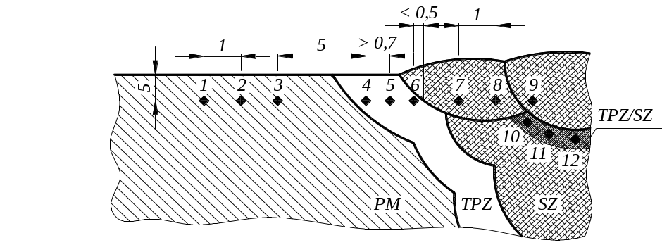
4.3 pav. Kietumo matavimo taškų išdėstymas
Fig. 4.3. Distribution of measurement points of hardness tests

4.4 pav. Kietumo pasiskirstymas B1, B2, B3 ir B4 serijos bandiniuose
Fig. 4.4. Distribution of hardness in B1, B2, B3 and B4 series specimens
Kietumo tyrimais nustatyta, kad vibracijos energija suvirinimo metu neturi įtakos pagrindinio metalo, siūlės ir terminio poveikio zonos kietumui. Maksimali kietumo reikšmė terminio poveikio zonoje, ties sulydymo linija, siekė 200 HV. Mažiausias kietumas nustatytas prilydytame metale – apie 175 HV. Suvirintų B4 serijos bandinių kietumo tyrimas parodė, kad po suvirinimo taikomas vibracinis įtempių atleidimas nekeičia jungties kietumo. Nustatyta, kad terminis įtempių atleidimas sumažino suvirintos jungties kietumą apie 12 %. Minimali kietumo reikšmė po terminio apdorojimo, tarp siūlių esančioje terminio poveikio zonoje, siekė 141 HV. Mikro kietumo tyrimas parodė, kad vibracinio poveikio liekamiesiems įtempiams negalima vertinti pagal jungties kietumą, nes vibracinis poveikis, priešingai nei terminis įtempių atleidimas, neturi įtakos suvirintos jungties kietumui.
Metalo kietumas bandinio skerspjūvyje taip pat buvo nustatytas liekamųjų suvirinimo įtempių modeliavimo metu. Kietumo pokyčio suvirinimo siūlės skerspjūvyje skaičiavimas paremtas mikrostruktūros, aušinimo greičio bei metalo sudėties analize. Baigtinių elementų metodu atliktas kietumo pasiskirstymo tyrimas, analizuojant jungtį sudarytą iš 14 suvirinimo ėjimų. Analizės rezultatai pateikti 4.5 paveiksle.

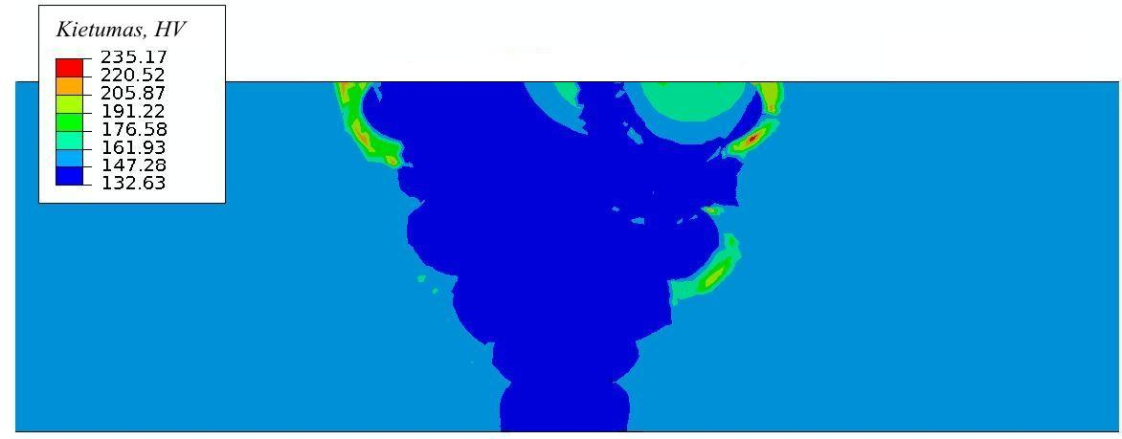
4.5 pav. Kietumo pasiskirstymas suvirinimo siūlės pjūvyje
Fig. 4.5. The hardness distribution in section of weld
Maksimali kietumo reikšmė (~235 HV) bandinyje apskaičiuota terminio poveikio zonoje. Suvirinimo siūlės metalo kietumas, lyginant su pagrindinio metalo kietumu, mažesnis apie 10 %. BEM analizės rezultatai koreliuoja su eksperimentinio matavimo rezultatais.
Pagal plieninių konstrukcijų gamybos standartų rekomendacijas (LST EN 1090-2:2008, LST EN ISO 15614-1:2004), plieno S355J2 suvirintų jungčių kietumas (be terminio apdorojimo) turi būti ne didesnis kaip 380 HV, kai po suvirinimo atliekamas terminis įtempių atleidimas – kietumas ne didesnis kaip 320 HV. Tyrimo bandinių kietumas, nepriklausomai nuo apdorojimo metodo, neviršijo maksimalios leistinos ribos.

4.4. Mikrostruktūros tyrimai
Skirtingai apdorotų suvirintų jungčių metalo mikrostruktūros tyrimai atlikti optinės mikroskopijos metodu, naudojant optinį mikroskopą „Keyens VHX-600“. Mikrošlifai pagaminti iš liekamųjų įtempių matavimui panaudotų B1, B2 ir B3 serijos bandinių. Mikrostruktūros nuotraukos pateiktos 4.6–4.17 paveiksluose.

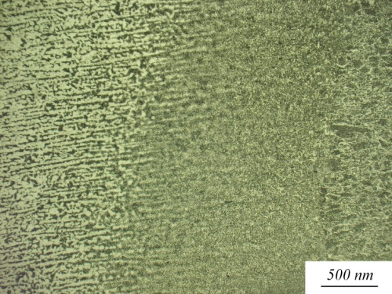
4.6 pav. Bandinio B1 TPZ mikrostruktūra, padidinta 100×

Fig. 4.6. Microstructure of HAZ of the specimen B1, zoom 100×
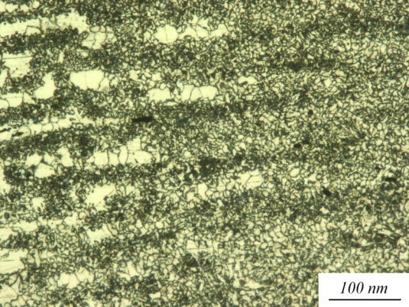
4.7 pav. Bandinio B1 TPZ mikrostruktūra, padidinta 500×

Fig. 4.7. Microstructure of HAZ of the specimen B1, zoom 500×
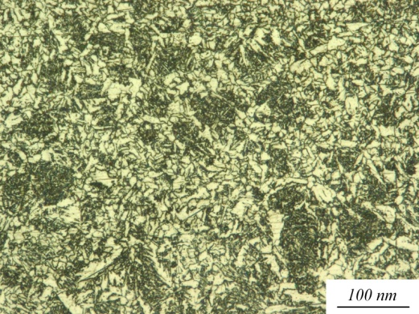
4.8 pav. Bandinio B1 prilydyto metalo mikrostruktūra, padidinta 500×

Fig. 4.8. Microstructure of welded metal of the specimen B1, zoom 500×
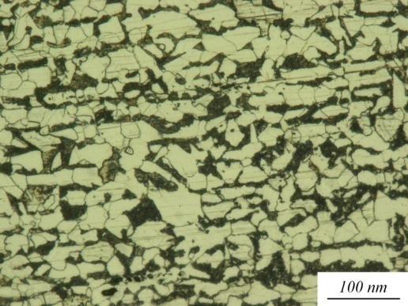
4.9 pav. Bandinio B1 pagrindinio metalo mikrostruktūra, padidinta 500×

Fig. 4.9. Microstructure of parent metal of the specimen B1, zoom 500×
Suvirinto B1 serijos bandinio mikrostruktūros tyrimas (4.6–4.9 pav.) parodė tipišką šios rūšies plienų mikrostruktūros pasikeitimą po suvirinimo. Pagrindinio metalo struktūra feritas-perlitas, suvirinimo siūlės metalas – feritas su nedideliu kiekiu beinito. Aiškiai matomos terminio poveikio zonos plotis svyruoja 1,5–3 mm ribose (4.6 pav.). Suvirinimo siūlės metalo struktūra – smulkiagrūdė. Tokia struktūra užtikrina geras suvirinimo jungties plastiškumo ir atsparumo nuovargiui savybes.
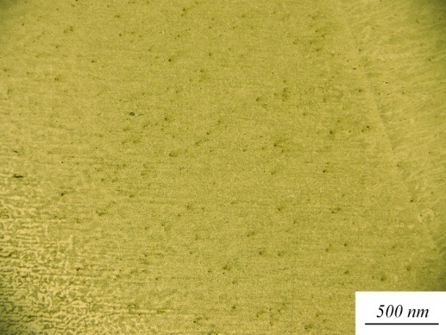
4.10 pav. Bandinio B2 TPZ mikrostruktūra, padidinta 100×

Fig. 4.10. Microstructure of HAZ of the specimen B2, zoom 100×
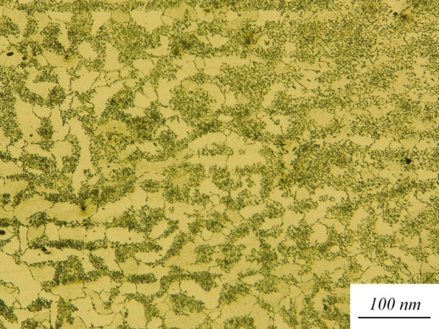
4.11 pav. Bandinio B2 TPZ mikrostruktūra, padidinta 500×

Fig. 4.11. Microstructure of HAZ of the specimen B2, zoom 500×
Po terminio įtempių atleidimo pasikeitė B2 serijos bandinio suvirinimo siūlės mikrostruktūros grūdelių dydis ir forma, t. y. rekristalizacijos proceso dėka, grūdeliai tapo smulkesni, struktūra tolygesnė per visą siūlės plotą (4.10–4.12 pav.). Apdorojimo metu fazinis virsmas nevyko, nes terminio įtempių atleidimo temperatūra nesiekė fazinio virsmo A₁ temperatūros (720 °C). Fazinio virsmo metu galimos papildomos deformacijos (Kulikauskas 1997).

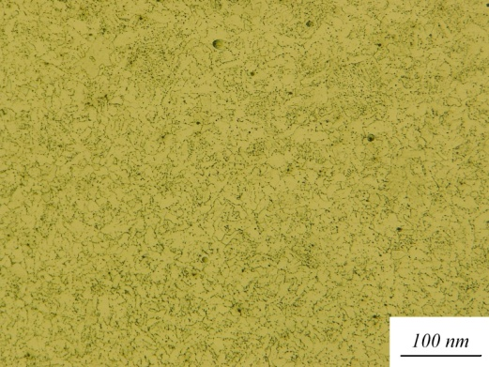
4.12 pav. Bandinio B2 prilydyto metalo mikrostruktūra, padidinta 500×

Fig. 4.12. Microstructure welded metal of the specimen B2, zoom 500×
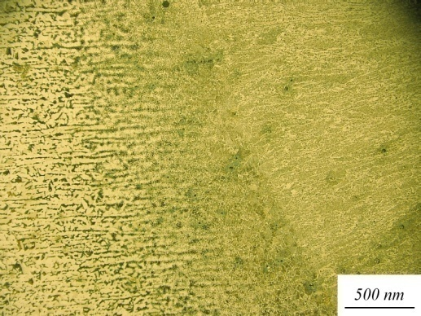
4.13 pav. Bandinio B3 TPZ mikrostruktūra, padidinta 100×

Fig. 4.13. Microstructure of HAZ of the specimen B3, zoom 100×
B3 serijos bandinio mikrostruktūros tyrimas (4.13–4.15 pav.) parodė, kad vibracijos energija suvirinimo metu nežymiai keičia prilydyto metalo struktūrą. Joje dominuoja eglutės formos linijų derinys, nukreiptas į suvirinimo jungties viršų. Lyginant su B1 serijos bandinio suvirintos jungties mikrostruktūra, galime teigti, kad vibracija paveikia skysto metalo konvekciją ir kristalizacijos procesą.

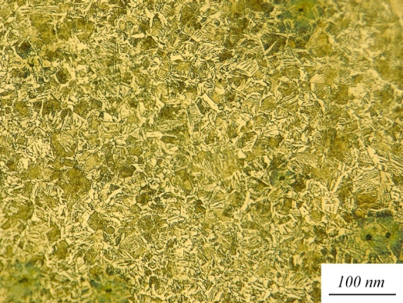
4.14 pav. Bandinio B3 TPZ mikrostruktūra, padidinta 500×

Fig. 4.14. Microstructure of HAZ of the specimen B3, zoom 500×
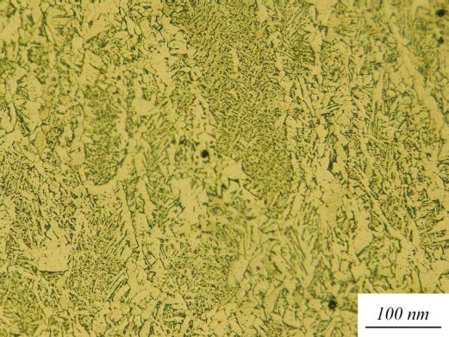
4.15 pav. Bandinio B3 prilydyto metalo mikrostruktūra, padidinta 500×

Fig. 4.15. Microstructure of welded metal of the specimen B3, zoom 500×
Palyginimui pateiktos B1 ir B3 serijos bandinių mikrostruktūros fotografijos, padidintos 1000 kartų (4.16, 4.17 pav.). Pastebima, kad dėl vibracijos poveikio grūdelių dydis ir forma skiriasi nuo bandinio, kuris nebuvo apdorotas jokiu metodu. Vibracijos paveiktas kristalizacijos procesas suformavo stambesnius ferito grūdelius, nes dėl pakitusios konvekcijos grūdeliai auga ne nuo kieto kristalizacijos fronto paviršiaus, o spontaniškai nuo savaiminių kristalizacijos centrų, susidariusių skysto metalo tūryje. Tokių, galinčių augti kristalizacijos centrų kiekis yra ribotas, todėl susidaro stambesnio grūdo struktūra.

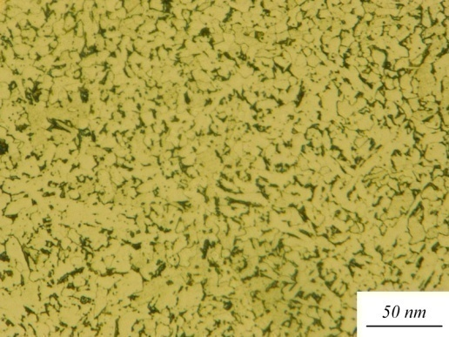
4.16 pav. Bandinio B1 suvirinimo siūlės metalo mikrostruktūra, padidinta 1000×

Fig. 4.16. Microstructure of welded metal of the specimen B1, zoom 1000×
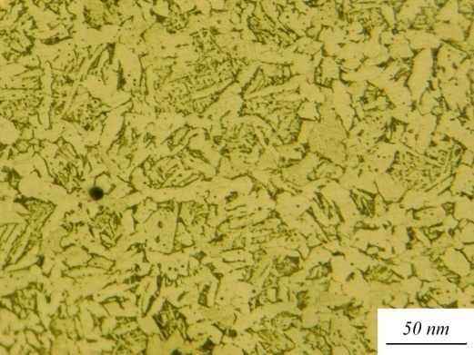
4.17 pav. Bandinio B3 suvirinimo siūlės metalo mikrostruktūra, padidinta 1000×

Fig. 4.17. Microstructure of welded metal of the specimen B3, zoom 1000×

4.5. Technologinių suvirinamumo savybių tyrimas
Tiriant, kai bandiniai suvirinimo metu buvo veikiami vibracijos, pastebėta, kad daugiasluoksnėse suvirinimo siūlėse, tarp suvirinimo ėjimų, formuojasi nesulydymo defektai (4.19, 4.20 pav.). Dėl šios priežasties buvo atliktas vibracijos poveikio suvirinimo technologinėms savybėms tyrimas, panaudojant METALAX vibracinio apdorojimo įrangą, suvirinimo pusautomatį KEMPOMAT 3200, 1,2 mm skersmens ESAB OK Autrod 12.50 pridėtinę suvirinimo vielą bei 100×50×6 mm dydžio plieno S355J2 plokšteles. Tyrimo metu, keičiant suvirimo padėtį (žemutinę PA, horizontalią PC, vertikalią aukštyn PF), suvirinimo srovę bei vibracinio apdorojimo dažnį buvo analizuojamas metalo pralydymo gylis, suvirinimo siūlės forma, bei dėl vibracijos susidarantys defektai. Pagrindiniai matavimo parametrai: suvirinimo siūlės plotis b, pravirinimo gylis g ir rumbelės aukštis h (4.18 pav.).

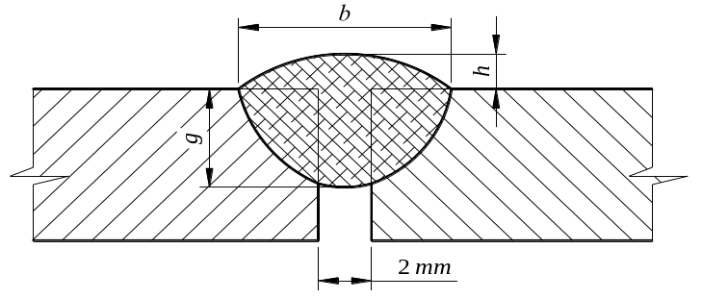

4.18 pav. Suvirinimo siūlės geometrinių išmatavimų schema
Fig. 4.18. Measurement scheme of the weld geometry
Technologinių savybių tyrimai atlikti siekiant pagrįsti tyrimo metu pastebėtus vibracinio poveikio suvirinimo siūlėje sukeltus neigiamus pokyčius. Atlikto tyrimo rezultatai pateikti 4.3 lentelėje. Tyrimo metu bandinių suvirinimo greitis, vielos tiekimo greitis, suvirinimo srovės poliškumas, vielos iškyšos dydis ir apsauginių dujų debitas buvo pastovūs. Suvirinimo metu nebuvo atliekami cikliški elektrodinės vielos švytuojantys judesiai.
Remiantis technologinių savybių bandymų rezultatais, galime teigti, kad vibracinis poveikis suvirinimo metu mažina įvirinimo gylį, todėl daugiasluoksnėse suvirinimo siūlėse atsiranda nesulydymo defektai. Padidinus suvirinimo srovę 10–20 %, gaunama tinkama siūlės forma ir įvirinimo gylis. Padidinus vibracinį poveikį, mažėja įvirinimo gylis bei išorinėje jungties dalyje formuojasi perteklinis metalas. Tai vyksta dėl smarkiai pakitusios konvekcijos. Sumažinus vibracijos poveikį 5 %, pasiekiama identiška suvirinimo siūlės forma, kaip bandinio be vibracijos, tačiau tokiu būdu liekamieji įtempiai gali būti nevisiškai atleisti. Siekiant suvirinimo padėtyse PA ir PC išvengti nevisiškai atleistų įtempių ir nesulydymo defektų (4.21, 4.22 pav.), vibracinio apdorojimo energija turi siekti 20 % rezonanso amplitudės piko, o įprastą suvirinimo srovę reikia padidinti 10–20 %. Remianti tyrimo rezultatais, PF padėtyje suvirinimo srovę galima didinti ne daugiau kaip 10 %. Padidinus suvirinimo srovę daugiau kaip 10 % – mažėja suvirinimo gylis bei jungties išoriniame paviršiuje formuojasi perteklinis metalas.
4.3 lentelė. Technologinių suvirinimo savybių bandymo rezultatai
Table 4.3. Test results of welding technological properties
Bandinių suvirinimo sąlygos | Vibracijos dažnis,  Hz | Suvirinimo |  | Siūlės formos matmenys, mm
Bandinių suvirinimo sąlygos | Vibracijos dažnis,  Hz | srovė, A | įtampa, V | pozicija | suvirinimo padėtis*
 |  |  |  |  | PA | PC | PF
Be VSR | - | 170 | 22 | b | 8,3 | 8,0 | 7,4
 |  |  |  | h | 2,2 | 2,5 | 2,7
 |  |  |  | g | 3,9 | 3,3 | 4,2
Su VSR | 78 | 170 | 22 | b | 9,4 | 8,2 | 7,0
 |  |  |  | h | 2,1 | 2,7 | 3,3
 |  |  |  | g | 3,3 | 2,9 | 3,1
Su VSR  (10 % didesnė suv. srovė) | 78 | 187 | 24 | b | 7,7 | 7,5 | 7,1
 |  |  |  | h | 2,0 | 2,3 | 3,0
 |  |  |  | g | 4,4 | 4,2 | 3,9
Su VSR  (20 % didesnė suv. srovė) | 78 | 204 | 26 | b | 7,8 | 8,0 | 6,8
 |  |  |  | h | 2,3 | 2,2 | 3,7
 |  |  |  | g | 5,1 | 4,7 | 3,2
Su VSR  (5 % mažesnis VSR dažnis) | 74 | 170 | 22 | b | 8,6 | 7,8 | 7,5
 |  |  |  | h | 2,5 | 2,6 | 2,4
 |  |  |  | g | 3,8 | 3,0 | 4,0
Su VSR  (5 % didesnis VSR dažnis) | 82 | 170 | 22 | b | 8,5 | 8,1 | 7,1
 |  |  |  | h | 3,4 | 3,2 | 3,5
 |  |  |  | g | 3,1 | 2,9 | 2,6
* - suvirinimo padėtys pagal standartą LST EN ISO 6947:2000.

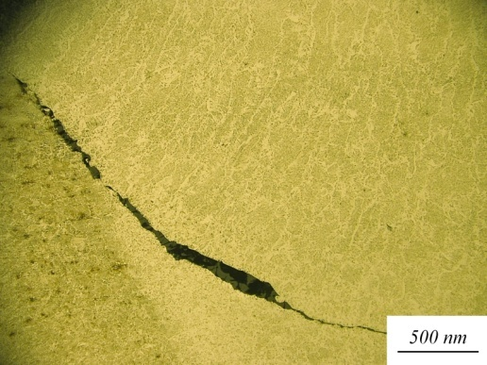 | 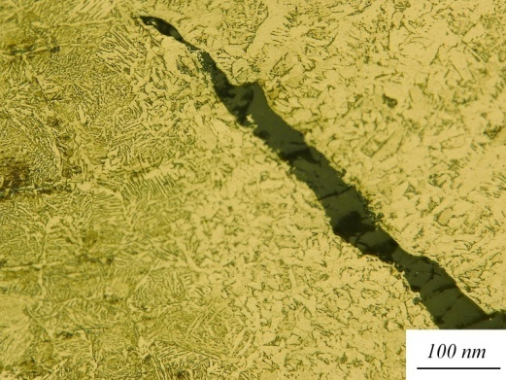
(a) | (b)
4.19 pav. Suvirinimo defektas tarp suvirinimo ėjimų, padidinta 100× (a), 500× (b)

Fig. 4.19. Welding defect between weld runs, zoom 100× (a), 500× (b)
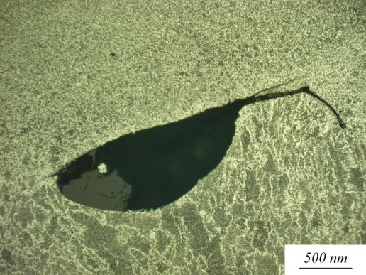 | 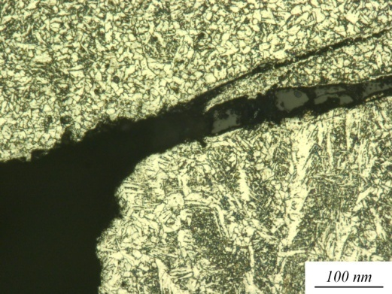
(a) | (b)
4.20 pav. Suvirinimo defektas tarp suvirinimo ėjimų, padidinta 100× (a), 500× (b)

Fig. 4.20. Welding defect between weld runs, zoom 100× (a), 500× (b)
Siekiant išvengti nesulydymo defektų, pagrindiniai disertacijos tyrimo B3 serijos bandiniai, skirti liekamųjų suvirinimo įtempių pokyčio tyrimams, buvo suvirinti vadovaujantis šio skyriaus tyrimų išvadomis.

4.6. Ketvirtojo skyriaus išvados
- Mechaninių savybių tyrimas parodė, kad po suvirinimo atliekamas vibracinis įtempių atleidimas neturi esminio poveikio medžiagos stiprumui, plastiškumui bei kietumui. Po vibracinio apdorojimo jungties medžiagos savybės lieka analogiškos kaip ir be apdorojimo, tačiau liekamieji įtempiai būna mažesni.
- Vibracijos poveikis suvirinimo metu didina suvirintos jungties plastiškumą 2 kartus, nesumažindamas jungties metalo stiprumo ir kietumo, priešingai negu terminis įtempių atleidimas. Galima teigti, kad vibracinis įtempių atleidimas suvirinimo metu yra pranašesnis už įprastą terminį įtempių atleidimą.
- Terminis liekamųjų įtempių atleidimas didina suvirintos jungties plastiškumą ~70 %, tačiau tuo pačiu mažina jungties stiprumą ~10 % bei kietumą ~12 %.
- Bandinių mikrostruktūros tyrimai rodo, kad vibracinis apdorojimas suvirinimo metu turi įtakos suvirinimo siūlės metalo kristalizacijai. Dėl pakitusios konvekcijos ferito grūdeliai susidaro stambesni, nes pradeda augti ne nuo kieto kristalizacijos fronto paviršiaus, o spontaniškai nuo savaiminių kristalizacijos centrų, susidariusių skysto metalo tūryje.
- Tyrimų metu nustatyta, kad daugiasluoksnio suvirinimo metu, naudojant vibracinį poveikį, tarp suvirinimo siūlių susidaro nesulydymo defektai. Siekiant išvengti šių defektų būtina padidinti suvirinimo srovę: PA ir PC suvirinimo padėtyje 10–20 %, PF padėtyje iki 10 %.

Bendrosios išvados
- Taikant skirtingas liekamųjų įtempių matavimo technologijas, patvirtinta, kad vibracinis poveikis suvirinimo metu mažina didžiausius liekamuosius suvirinimo įtempius apie 60 %, po suvirinimo – apie 40 %, o terminis atleidimas – apie 62 %. Tuo remiantis, klasikinis terminis įtempių atleidimo metodas konstrukcinio plieno suvirintų jungčių liekamiesiems įtempiams mažinti gali būti pakeistas vibraciniu atleidimo metodu.
- Tyrimo metu nustatyta, kad magnetinio lauko stiprumo gradientą ir tempimo įtempius sieja tiesinė priklausomybė, todėl metalo magnetiniu atminties metodu galima nustatyti metalo įtemptą ir/arba deformuotą būvį. Magnetinis parametras liekamųjų suvirinimo įtempių koncentraciją išreiškia staigiu magnetinio parametro pokyčiu ties liekamųjų įtempių koncentracijos piku. Šiuo metodu sunku įvertinti liekamųjų suvirinimo įtempių dydį bei veikimo kryptį, todėl jo taikymas konstrukcijos gamybos ar surinkimo aikštelėje yra ribotas. Matavimų rezultatai nepatvirtina konkretaus VSR poveikio efektyvumo.
- Nustatyta, kad ultragarso paviršinės išilginės bangos sklidimo greitį metale ir tempimo įtempius sieja tiesinė priklausomybė. Nustatytos konstrukcinio plieno akustinio tamprumo konstantos: pagrindiniam metalui K_{PM} = -1,377× ×10⁻⁵ MPa⁻¹, siūlės metalui K_{SZ} = -1,616×10⁻⁵ MPa⁻¹. Paviršinės išilginės bangos metodas jautrus jutiklio prispaudimui, todėl matuojant suvirinimo siūlės įtempius reikia sulyginti suvirinimo siūlę su pagrindiniu metalu. Tyrimo metu ultragarsu nustatytas liekamųjų įtempių pasiskirstymas bandiniuose koreliuoja su difrakcijos bei skylės gręžimo metodu gautu įtempių pasiskirstymu. Paviršinės ultragarso bangos sklidimo gylis bandinio paviršiuje siekia 2,5–3 mm gylį. Sukurtas liekamųjų įtempių nustatymo ultragarsu algoritmas lengvai taikomas konstrukcijos gamybos ir surinkimo aikštelėje.
- Tyrimo metu nustatyta, kad rentgeno spindulių difrakcija galima išmatuoti tik paviršinius liekamuosius įtempius 50–100 μm gylyje. Ši matavimo technologija labai jautri medžiagos paviršiaus apdirbimo kokybei, be to įrangos mobilumas ribotas. Dėl šių priežasčių rentgeno spindulių difrakcijos metodo taikymas konstrukcijos gamybos ar surinkimo aikštelėje yra sudėtingas, tačiau įtempių matavimo procesas yra bekontaktis, patikimas bei pilnai automatizuotas.
- Neutronų difrakcijos tyrimais nustatyta, kad tūriniai (5–8 mm gylyje) liekamieji suvirinimo įtempiai ~12 % mažesni negu įtempiai suvirintos jungties paviršiuje. Matavimo metodas yra labai tikslus, nereikalingas matuojamo paviršiaus paruošimas, tačiau liekamųjų įtempių matavimai trunka labai ilgai, o tyrimai galimi tik laboratorijoje.
- Kombinuotu HD/DSPI metodu liekamųjų įtempių matavimo gylis siekė 1,5–2,0 mm. Vieno taško matavimas truko iki 5 kartų greičiau negu matuojant rentgeno spindulių difrakcijos metodu, tačiau abiejų metodų matavimo tikslumas ir matuojamų įtempių gylis yra tapatūs. Dėl didelio jautrumo aplinkos virpesiams, HD/DSPI įtempių matavimo technologijos taikymas konstrukcijos gamybos ar surinkimo aikštelėje yra ribotas.
- Skaitiniu būdu nustatytas liekamųjų įtempių pasiskirstymas bandinio pjūvyje koreliuoja su eksperimentinių metodų (UT, XRD, ND, HD/DSPI) gautais rezultatais. FEM analizė parodė, kad po suvirinimo maksimalūs tempimo įtempiai jungties paviršiuje siekia 360 MPa.
- Vibracinis įtempių atleidimas po suvirinimo neturi esminio poveikio medžiagos stiprumui, plastiškumui bei kietumui. Terminis liekamųjų įtempių atleidimas didina suvirintos jungties plastiškumą ~70 %, tačiau mažina stiprumą ~10 % bei kietumą ~12 %. Vibracija suvirinimo metu didina suvirintos jungties plastiškumą 2 kartus, nekeisdama stiprumo bei kietumo, priešingai negu terminis įtempių atleidimas.
- Vibracinis apdorojimas turi įtakos suvirinimo siūlės metalo kristalizacijai. Dėl pakitusios skysto metalo konvekcijos vonelėje kristalizuojasi stambesni ferito grūdeliai, nes nauji kristalai pradeda augti ne nuo kieto kristalizacijos fronto paviršiaus, o spontaniškai nuo savaiminių kristalizacijos centrų, susidariusių skysto metalo tūryje.
- Tyrimo metu nustatyta, kad vibracija suvirinimo metu mažina įvirinimo gylį, todėl daugiasluoksnio suvirinimo metu atsiranda nesulydymo defektai. Siekiant išvengti šių defektų būtina padidinti suvirinimo srovę: PA ir PC suvirinimo padėtims 10–20 %, PF padėčiai iki 10 %.

Literatūra ir šaltiniai
ASM International. 1993. ASM Handbook: Welding, Brazing, and Soldering. 10th ed. ASM International. ISBN 0-87170-382-3.
Aoki, S.; Nishimura, T. 2003. Reduction Method for Residual Stress of Welded Joint Using Random Vibration, in Transactions of the 17th International Conference on Structural Mechanics in Reactors Technology, Prague, Czech Republic, 2003, 385–389.
Baldi, A. 2005. A New Analytical Approach for Hole Drilling Residual Stress Analysis by Full Field Method, Journal of Engineering Material and Technology 127: 165–169.
Bazaras, Ž.; Kalpokas, J. 2002. Evaluation of Residual Stresses in Weld Rails, Mechanika 1(33): 22–26.
Beghini, M.; Bertini, L.; Mori, L. F.; Rosellini, W. 2008. Genetic Algorithm Optimization of the Hole-drilling Method for Non-uniform Residual Stress Fields, Journal of Strain Analysis 44: 105–115.
Bražėnas, A. 2006. Eksperimentinės mechanikos pagrindai: vadovėlis. Šiauliai: Šiaulių knygrišykla. ISBN 9986-38-663-2.
Clapham, L.; Abdullah, K.; Jeswiet, J. J.; Wild, P. M.; Rogge, R. 2001. Neutron Diffraction Residual Stress Mapping in Same Gauge and Differential Gauge Tailor-welded Blanks, Journal of Materials Proceeding Technology 148: 177–185.
Claxton, R.; Bentley, A. 1999. Vibratory Stress Relief: Recent Developments, Metallurgia 66(5): 49–53.
Deaconu, V. 2007. Finite Element Modeling of Residual Stress – a Powerful Tool in the Aid of Structural Integrity Assessment of Welded Structures, in 5th International Conference Structural Integrity of Welded Structures, Timisoara, 2007, 2–9.
Delin, R. 2005. Reduce the Residual Stress of Welded Structures by Post-weld Vibration, Material Science Forum, Residual Stresses VII 490: 102–106.
Dubov, A. A.; Dubov, Al. A.; Kolokolnikov, S. M. 2003. Method of Metal Magnetic Memory and Inspection Instruments, Training Handbook V-1347: 320–325.
Dubov, A. A. 1997. Investigation of Metal Properties Using the Magnetic Memory Method, Physical Metallurgy and Thermal Treatment of Metals 9: 256–261.
Feng, Z. 2005. Processes and Mechanisms of Welding Residual Stress Distortion. Oak Ridge: CRC Press. ISBN 0849-33-467-5.
Gao, H.; Guo, H; Blackburn, J. M.; Hendricks, R. W. 2000. Determination of Residual Stresses by X-Ray Diffraction in HSLA-100 Steel Weldments [interaktyvus] [žiūrėta 2009 spalio 7 d.]. Prieiga per internetą: <http://www.mse.vt.edu/faculty/hendricks/pub lications/ICRS5_Weld_Paper.pdf>.
Gnirss, G. 1988. Vibration and Vibratory Stress Relief: Historical Development, Theory, and Practical Application, Journal Welding in The World 11(12): 284–291.
Grunitz, L. 2003. Evaluation of the Welding Residual Stress State in a Thick HY-80 steel plate, in Proc. of the 13th International Offshore and Polar Engineering Conference Material, vol. 1. Honolulu, Hawaii, USA, 2003, 141–146.
Goldak, J. A.; Akhlaghi, M. 2005. Computational Welding Mechanics. New York: Springer. ISBN 0387-23-287-7.
Habel, T. E. 2001. Successful Stress Relief of Welds Using Sub-harmonic Energy, Welding Journal 80(1): 38–42.
Hahn, W. F. 2002. Vibratory Residual Stress Relief and Modification in Metals to Conserve Resources and Prevent Pollution [interaktyvus] [žiūrėta 2009 rugsėjo 7 d.]. Prieiga per internetą: <http://ceer.alfred.edu/research/vibratory.html>.
Jiling, R.; Kai, S. W. 2004. Mechanism Study of Metal Magnetic Memory Testing, in Proc. of 10th Asia-Pacific Conference on NDT, Brisbane, Australia, 2004, 35–39.
Kou, S. 2003. Welding Metallurgy. Hoboken: A Johan Wiley & Sons. ISBN 0-471-43491-4.
Kulikauskas, L. 1997. Medžiagotyra. Vilnius: Žara. ISBN 9986-34-019-5.
Lihavainen, V. 2004. Fatigue Strength of a Longitudinal Attachment Improved by Ultrasonic Impact Treatment, Journal Welding in The World 48(9): 5–12.
Lindgvist, S.; Holmgren, J. 2007. Alternative Methods for Heat Stress Relief, Civilingenj Rsprogrammet Maskinteknik 277: 12–16.
Lindgren, L. E. 2001. Finite Element Modeling and Simulation of Welding. Part 1: Increased Complexity, Journal of Thermal Stresses 24: 141–192.
Lord, J. D.; Penn, D.; Whitehead, P. 2008. The Application of Digital Image Correlation for Measuring Residual Stress by Incremental Hole Drilling, Mechanics and Materials 14: 65–73.
LST EN 1090-2:2008 Plieninių ir aliumininių konstrukcijų darbų atlikimas. 2 dalis. Techniniai plieninių konstrukcijų darbų atlikimo reikalavimai. Vilnius, 2008. 56 p.
LST EN 13480-4:2003 Metalinis pramoninis vamzdynas. 4 dalis. Gamyba. Vilnius, 2003. 25 p.
LST EN 13445-4:2009 Nekaitinamieji slėginiai indai. 4 dalis. Gamyba. Vilnius, 2009. 38 p.
LST EN 10025-2:2005 Karštai valcuoti konstrukcinio plieno gaminiai. 2 dalis. Nelegiruotojo konstrukcinio plieno techninės tiekimo sąlygos. Vilnius, 2005. 24 p.
LST EN 1011-2:2002 Suvirinimas. Metalų suvirinimo rekomendacijos. 2 dalis. Lankinis feritinio plieno suvirinimas. Vilnius, 2002. 38 p.
LST EN ISO 17663:2009 Suvirinimas. Suvirinimui ir panašiems procesams naudojamo terminio apdorojimo kokybės reikalavimai. Vilnius, 2009. 5 p.
LST EN 895:1998. Metalinės medžiagos. Ardomieji siūlių bandymai. Skersinio tempimo bandymas. Lietuvos standartizacijos departamentas. Vilnius, 1998. 8 p.
LST EN ISO 15614-1:2004 Metalų suvirinimo procedūrų aprašas ir patvirtinimas. Suvirinimo procedūros bandymas. 1 dalis. Plieno lankinis ir dujinis suvirinimas, nikelio ir nikelio lydinių lankinis suvirinimas. Vilnius, 2004. 19 p.
LST EN 875:1998 Metalinės medžiagos. Ardomieji siūlių bandymai. Smūginio tąsumo bandymai. Bandinių vieta, įpjovos orientacija ir tyrimas. Vilnius, 1998. 5 p.
LST EN 1043-2:1998 Metalinės medžiagos. Virintinių siūlių ardomieji bandymai. Kietumo bandymas. 2 dalis. Suvirintų sujungimų mikrokietumo bandymas. Vilnius, 1998. 5 p.
LST EN ISO 9692-1:2004 Suvirinimas ir panašūs procesai. Jungčių paruošimo rekomendacijos. 1 dalis. Plienų rankinis lankinis suvirinimas, lankinis suvirinimas lydžiuoju elektrodu apsauginėse dujose, dujinis suvirinimas, TIG suvirinimas ir pluoštinis suvirinimas. Vilnius, 2004. 4 p.
LST EN ISO 6947:2000 Siūlės. Suvirinimo padėtys. Nuolydžio ir posūkio kampų apibrėžimai. Vilnius, 2000. 6 p.
Monin, V. I.; Gurova, T. Castello, X. 2009. Analysis of Residual Stress State in Welded Steel Plates by X-ray Diffraction Method, Material Science 19: 172–175.
Nelson, D. V.; Makino, A.; Fuch, E. A. 1997. The Holographic-hole Drilling Method for Residual Stress Determination, Optics and Lasers in Engineering 27: 3–23.
Paradowska, A. M.; Price, J. W. H.; Ibrahim, R. 2006. The Effect of Heat Input on Residual Stress Distribution of Steel Welds Measured by Neutron Diffraction, Journal of Achievement in Materials and Manufacturing Engineering 17(2): 385–388.
Peng-Hsiang, C. 2004. Numerical and Experimental Investigations on the Residual Stresses of the Butt-welded Joints, Computational Materials Science 29: 11–22.
Radaj, D. 2003. Welding Residual Stresses and Distortion. Duesseldorf: DVS-Verl. ISBN 3871-55-791-9.
Robert, W.; Messler, Jr. 2004. Principles of Welding. Weinheim: Wiley-VCH Verlag GmbH&Co. ISBN 0471-25-376-1.
Robbins, E. M. 2004. Topics in Vibratory Stress Relief of Weldments, in The Vibratory Stress Relief Library, 2004, 7–20.
Sajauskas, S. 2004. Longitudinal Surface Acoustic Waves, Kaunas: Technologija. ISSN 9955-09-777-9.
Sajauskas, S. 2002. Paviršinių išilginių akustinių bangų sužadinimo problema, Ultragarsas 43(2): 17–20.
Steinzig, M.; Hayman, G.; Rangaswamy, P. 2001. Data Reduction Methods for Digital Holographic Stress Measurement, in Proc. of the 2001 SEM Annual Conference and Exposition on Experimental and Applied Mechanics, Portland, USA, 2001, 115–119.
Schajer, G. S.; Steinsig, M. 2005. full-field Calculation of Hole-drilling Residual Stresses from Electronic Speckle Pattern Interferometry Data, Experimental Mechanics 45: 526–532.
Sathiya, P.; Jinu, G. R.; Singh, N. 2009. Simulation of Weld Bead Geometry in GTA Welded Duplex Stainless Steel (DSS), Scholarly Research Exchange 10: 3–9.
Tall, L. 1991. Residual Stresses in Welded Plates a Theoretical Study, Welding Journal 43(1): 10–23.
Tanala, E.; Bourse, G. 1994. Determination of Near Surface Residual Stresses on Welded Joints Using Ultrasonic Methods, NDT&E International 28(2): 83–88.
Totten, G. E. 2002. Handbook of Residual Stress and Deformation of Steel. ASM International. ISBN 0-87170-729-2.
Vakili-Tahami, F.; Sorkhabi, A. H. D. 2009. Finite Element Analysis of Thickness Effect on the Residual Stress in Butt-welded 2.25CrMo Steel, Journal of Applied Science 9(7): 1331–1337.
Walaszek, H.; Lieurade, H. P.; Peyrac, C.; Hoblos, J.; Rivenez, J. 2002. Potentialities of Ultrasonic’s for Evaluating Residual Stresses: Influence of Microstructure, Journal of Pressure Vessel Technology 124: 349–353.
Walaszek, H.; Hoblos, J.; Bouteille, P. 2006. Ultrasonic Stress Measurement: Application to Welded Joints, in 9th European Conference on NDT, Berlin, Germany, 2006, 2–7.
Withers, P.J.; Bhadeshia, H.K. 2001. Residual Stress Measurement Techniques, Materials Science and Technology 17: 355–375.

Autoriaus publikacijos
disertacijos tema

Straipsniai recenzuojamuose mokslo žurnaluose
Jurčius, A.; Valiulis, A. V.; Černašėjus, O.; Kurzydlowski, K. J.; Jaskiewicz, A.; Lech-Grega, M. 2010. Influence of Vibratory Stress Relief on Residual Stresses in Weldments and Mechanical Properties of Structural Steel Joint, Journal of Vibroengineering 12(1): 133–141. ISSN 1392-8716 (Thomson ISI Web of Science).
Jurčius, A.; Valiulis, A. V.; Kumšlytis, V. 2008a. Vibratory Stress Relieving – It‘s Advantages as an Alternative to Thermal Treatment, Journal of Vibroengineering 10(1): 123–127. ISSN 1392-8716 (Thomson ISI Web of Science).

Straipsniai kituose leidiniuose
Jurčius, A.; Valiulis, A. V.; Černašėjus, O. 2009b. Effects of Vibration Energy Input on Stress Concentration in Weld and Heat-affected Zone of S355J2 Steel, in The 5th International Conference Mechatronic Systems and Materials MSM2009, Vilnius, Lithuania, 2009. Solid State Phenomena (Scopus), (priimtas).
Jurčius, A.; Valiulis, A. V. 2009a. Effects of Vibration Energy Input on Stress Concentration in Weld and Heat-affected Zone, in Proc. of 14th International Conference Mechanika 2009, Kaunas, Lithuania, 2009. Kaunas: Technologija, 171–177. ISSN 1822-2951 (Inspec).
Jurčius, A.; Valiulis, A. V. 2008c. Reduce of Material Residual Stresses Using Vibration Energy, in Proc. of 7th International Conference Vibroengineering 2008, Kaunas, Lithuania, 2008. Kaunas: Technologija, 50–54. ISSN 1822-1262 (Inspec).
Jurčius, A.; Valiulis, A. V.; Kumšlytis, V. 2008a. Vibrational Conditioning of Metals is the Alternative to Classical Thermal Stress Relief, in Proc. of the 13th International Conference Mechanika 2008b, Kaunas, Lithuania, 2008. Kaunas: Technologija, 202–206. ISSN 1822-2951 (Inspec).
Rumbutis, L; Jurčius, A.; Višniakas, A. 2009. Konstrukcinio plieno suvirinimo siūlių mechaninių savybių tyrimas naudojant vibracijos energiją suvirinimo metu, iš Mechanika, medžiagų inžinerija, pramonės inžinerija ir vadyba: 12-osios Lietuvos jaunųjų mokslininkų konferencijos „Mokslas – Lietuvos ateitis“, įvykusios Vilniuje 2009 m. kovo 25–27 d., pranešimų medžiaga. Vilnius: Technika, 1–4. ISBN 9986-05-907-0.
Jurčius, A.; Valiulis, A. V. 2007. Liekamųjų suvirinimo įtempių nustatymo metodai, taikomi vibromechaniškai apdirbus, iš Mechanika, medžiagų inžinerija, pramonės inžinerija ir vadyba: 10-osios Lietuvos jaunųjų mokslininkų konferencijos „Mokslas – Lietuvos ateitis“, įvykusios Vilniuje 2007 m. balandžio 19–20 d., pranešimų medžiaga. Vilnius: Technika, 99–104. ISBN 9986-05-907-0.
Jurčius, A.; Černašėjus, O. 2006. C-Mn plieno suvirinimo siūlių vibromechaninio apdirbimo tyrimas, iš Mechanika, medžiagų inžinerija, pramonės inžinerija ir vadyba: 9-osios Lietuvos jaunųjų mokslininkų konferencijos „Mokslas – Lietuvos ateitis“, įvykusios Vilniuje 2006 m. balandžio 27–28 d., pranešimų medžiaga. Vilnius: Technika, 113–119. ISBN 9986-05-907-0.

Priedai

A priedas. Liekamųjų įtempių matavimo technologijų palyginimas
Šis palyginimas sudarytas remiantis disertacijos tyrimo metu įgautu patyrimu bei literatūroje pateiktais kontrolės metodų aprašymais. Palyginime įvertinta taikyto arba aprašyto metodo praktiškumas, bandymo tikslumas, įrangos kaina, darbo greitis, mobilumas bei darbuotojo kvalifikacija.

A1 lentelė. Liekamųjų suvirinimo įtempių matavimo technologijų palyginimas

Table A1. Comparison of residual stress measurement technique
Metodas | Įtempiai | Matavimo gylis | Taško rezoliucija | Tikslumas | Privalumai | Trūkumai
MMM | koncentracija | < 5 mm | ~ 5 mm | ±2 A/m | Labai greitas, mobilus, gali dirbti lauko sąlygomis | Tik feromagnetinėms medžiagoms, nenurodo įtempių krypties ir dydžio
Barkhauseno magnetinio triukšmo | σ^{I}  σ^{II}  σ^{III} | < 10 mm | 1 mm | 10 % | Greitas, mobilus, gali dirbti lauko sąlygomis | Tik feromagnetinėms medžiagoms, jautrus mikrostruktūros pokyčiams
UT | σ^{I}  σ^{II}  σ^{III} | PIB < 3 mm,  TSB > 3 mm | 5 mm | 10 % | Paprastai naudojamas, greitas, pigus, mobilus, gali dirbti lauko sąlygomis | Ribotos rezoliucijos, jautrus prispaudimui ir mikrostruktūros pokyčiams
XRD | σ^{I}  ⟨σ^{II}⟩  σ^{III} | < 100 μm | 1–3 mm | ±20 MPa | Universalus, plačiai taikomas, greitas, iš dalies mobilus, 3D įtempių atvaizdavimas, bekontaktis | Brangi technologija, tik paviršiniai įtempiai, jautrus paviršiaus paruošimui
Neutronų difrakcijos | σ^{I}  ⟨σ^{II}⟩ | < 25 mm | 500 μm | ±25 MPa | Gilus prasiskverbimas, aukšta rezoliucija, 3D įtempių atvaizdavimas, bekontaktis | Brangus, aukštos kvalifikacijos personalas, tik laboratorijos sąlygoms
Kombinuotas: HD/holo davikliai | σ^{I} | ~ 1,2 skylės skersmens | 50 μm | ±40 MPa | Paprastas, plačiai pritaikomas, mobilus, tinka daugeliui medžiagų | Pusiau ardomasis, ribotas deformacijos jautrumas ir rezoliucija
Kombinuotas HD/DSPI | σ^{I} | ~ 1,2 skylės skersmens | 10 μm | ±20 MPa | Greitas, paprastas, plačiai pritaikomas, mobilus, tinka daugeliui medžiagų | Pusiau ardomasis, jautrus aplinkos vibracijai

B priedas. Ultragarso sklidimo greičio bandiniuose matavimų duomenys
B.1 lentelė. Liekamųjų suvirinimo įtempių skaičiavimo duomenys

Table B1. Data for residual stresses calculation
B1
Nr. | V, m/s | l, mm | t, s | V₀, m/s | t₀, s | K, MPa⁻¹ | σ, MPa
1 | 5925 | 137,46 | 2,32000E-05 | 5923 | 2,32078E-05 | -1,37E-05 | -24,64
2 | 5926 | 137,47 | 2,31978E-05 | 5923 | 2,32095E-05 | -1,37E-05 | -36,95
3 | 5927 | 137,47 | 2,31939E-05 | 5923 | 2,32095E-05 | -1,37E-05 | -49,26
4 | 5932 | 137,48 | 2,31760E-05 | 5923 | 2,32112E-05 | -1,37E-05 | -110,74
5 | 5925 | 137,48 | 2,32034E-05 | 5937 | 2,31565E-05 | -1,62E-05 | 125,33
6 | 5906 | 137,47 | 2,32763E-05 | 5937 | 2,31548E-05 | -1,62E-05 | 324,81
7 | 5926 | 137,47 | 2,31978E-05 | 5937 | 2,31548E-05 | -1,62E-05 | 114,87
8 | 5933 | 137,48 | 2,31721E-05 | 5923 | 2,32112E-05 | -1,37E-05 | -123,03
9 | 5928 | 137,48 | 2,31916E-05 | 5923 | 2,32112E-05 | -1,37E-05 | -61,57
10 | 5926 | 137,48 | 2,31995E-05 | 5923 | 2,32112E-05 | -1,37E-05 | -36,95
11 | 5926 | 137,49 | 2,32011E-05 | 5923 | 2,32129E-05 | -1,37E-05 | -36,95
B2
Nr. | V, m/s | l, mm | t, s | V₀, m/s | t₀, s | K, MPa⁻¹ | σ, MPa
1 | 5926 | 136,21 | 2,29852E-05 | 5923 | 2,29968E-05 | -1,37E-05 | -36,95
2 | 5927 | 136,22 | 2,29830E-05 | 5923 | 2,29985E-05 | -1,37E-05 | -49,26
3 | 5926 | 136,22 | 2,29868E-05 | 5923 | 2,29985E-05 | -1,37E-05 | -36,95
4 | 5927 | 136,23 | 2,29846E-05 | 5923 | 2,30002E-05 | -1,37E-05 | -49,26
5 | 5935 | 136,21 | 2,29503E-05 | 5937 | 2,29426E-05 | -1,62E-05 | 20,85
6 | 5928 | 136,21 | 2,29774E-05 | 5937 | 2,29426E-05 | -1,62E-05 | 93,95
7 | 5934 | 136,22 | 2,29558E-05 | 5937 | 2,29442E-05 | -1,62E-05 | 31,28
8 | 5928 | 136,23 | 2,29808E-05 | 5923 | 2,30002E-05 | -1,37E-05 | -61,57
9 | 5927 | 136,23 | 2,29846E-05 | 5923 | 2,30002E-05 | -1,37E-05 | -49,26
10 | 5927 | 136,24 | 2,29863E-05 | 5923 | 2,30019E-05 | -1,37E-05 | -49,26
11 | 5925 | 136,25 | 2,29958E-05 | 5923 | 2,30035E-05 | -1,37E-05 | -24,64

B.1 lentelės pabaiga
B3
Nr. | V, m/s | l, mm | t, s | V₀, m/s | t₀, s | K, MPa⁻¹ | σ, MPa
1 | 5925 | 137,83 | 2,32624E-05 | 5923 | 2,32703E-05 | -1,37E-05 | -24,65
2 | 5927 | 137,83 | 2,32546E-05 | 5923 | 2,32703E-05 | -1,37E-05 | -49,29
3 | 5928 | 137,82 | 2,32490E-05 | 5923 | 2,32686E-05 | -1,37E-05 | -61,62
4 | 5929 | 137,83 | 2,32468E-05 | 5923 | 2,32703E-05 | -1,37E-05 | -73,94
5 | 5934 | 137,84 | 2,32289E-05 | 5937 | 2,32171E-05 | -1,62E-05 | 31,27
6 | 5927 | 137,85 | 2,32580E-05 | 5937 | 2,32188E-05 | -1,62E-05 | 104,23
7 | 5933 | 137,85 | 2,32345E-05 | 5937 | 2,32188E-05 | -1,62E-05 | 41,69
8 | 5928 | 137,84 | 2,32524E-05 | 5923 | 2,32720E-05 | -1,37E-05 | -61,62
9 | 5927 | 137,86 | 2,32597E-05 | 5923 | 2,32754E-05 | -1,37E-05 | -49,29
10 | 5927 | 137,87 | 2,32613E-05 | 5923 | 2,32771E-05 | -1,37E-05 | -49,29
11 | 5926 | 137,87 | 2,32653E-05 | 5923 | 2,32771E-05 | -1,37E-05 | -36,97
B4
Nr. | V, m/s | l, mm | t, s | V₀, m/s | t₀, s | K, MPa⁻¹ | σ, MPa
1 | 5925 | 137,16 | 2,29080E-05 | 5923 | 2,29158E-05 | -1,37E-05 | -24,65
2 | 5925 | 137,17 | 2,29063E-05 | 5923 | 2,29141E-05 | -1,37E-05 | -24,65
3 | 5927 | 137,16 | 2,28986E-05 | 5923 | 2,29141E-05 | -1,37E-05 | -49,29
4 | 5930 | 137,15 | 2,28904E-05 | 5923 | 2,29174E-05 | -1,37E-05 | -86,27
5 | 5929 | 137,15 | 2,28959E-05 | 5937 | 2,28651E-05 | -1,62E-05 | 83,38
6 | 5920 | 137,16 | 2,29324E-05 | 5937 | 2,28668E-05 | -1,62E-05 | 177,19
7 | 5928 | 137,16 | 2,29015E-05 | 5937 | 2,28668E-05 | -1,62E-05 | 93,81
8 | 5931 | 137,15 | 2,28916E-05 | 5923 | 2,29225E-05 | -1,37E-05 | -98,59
9 | 5928 | 137,14 | 2,28981E-05 | 5923 | 2,29174E-05 | -1,37E-05 | -61,62
10 | 5926 | 137,14 | 2,29058E-05 | 5923 | 2,29174E-05 | -1,37E-05 | -36,97
11 | 5925 | 137,12 | 2,29097E-05 | 5923 | 2,29174E-05 | -1,37E-05 | -24,65
V – ultragarso bangos sklidimo greitis matavimo taške;
l – ultragarso bangos nueitas kelias bandinyje;
t – bangos sklidimo laikas bandinyje;
V₀ – ultragarso bangos sklidimo greitis, kai įtempiai lygūs nuliui;
t₀ – bangos sklidimo laikas bandinyje, kai įtempiai lygūs nuliui;
K – akustinio tamprumo konstanta;
σ – įtempiai.

C priedas. Įtempių matavimo ultragarsu algoritmas
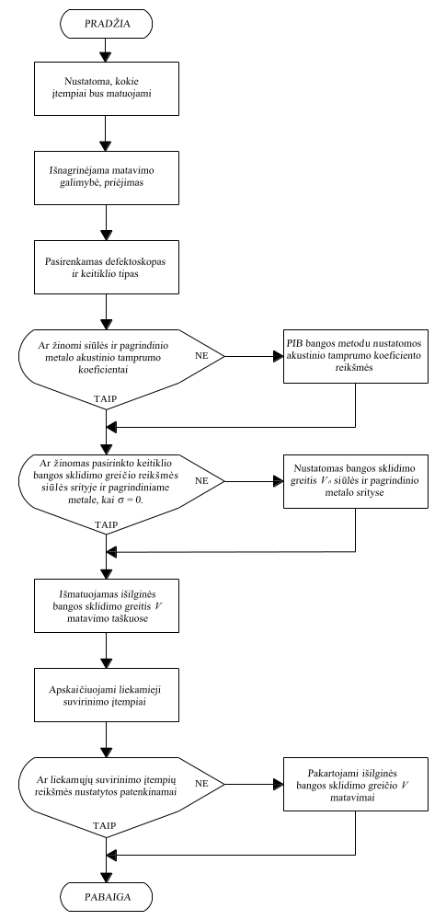

D priedas. Suvirinimo procedūros aprašas
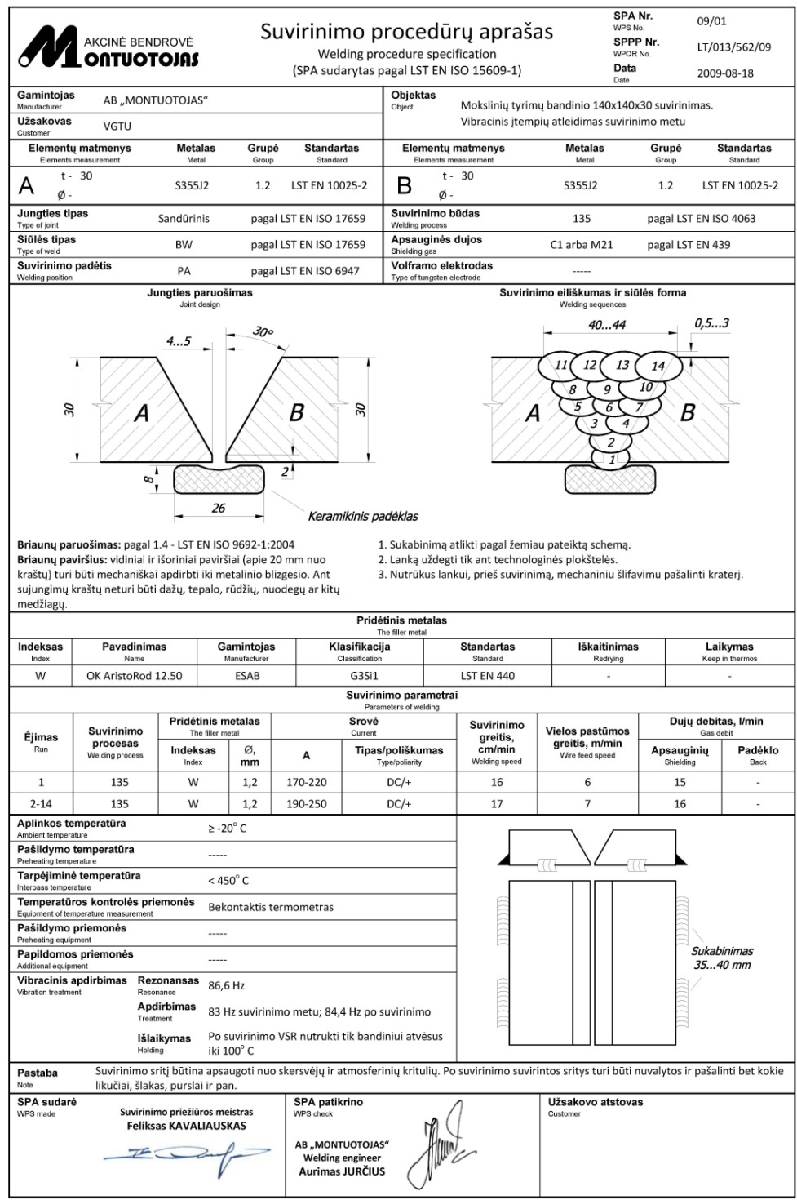

E priedas. Rentgeno spindulių difrakcijos matavimo proceso kintamieji
E.1 lentelė. Liekamųjų įtempių skaičiavimo kintamieji, matuojant XRD metodu

Table E1. Variables of residual stresses calculations by XRD technique
1 detektorius
β | ψ | Sin²ψ | d | 2θ |  | ε | FWHM | b | I
30,00 | 18,20 | 0,0976 | 1,169114 | 156,61 |  | -0,368 | 3,09 | 3,47 | 0,284538
24,80 | 13,00 | 0,0506 | 1,169318 | 156,52 |  | -0,193 | 3,15 | 3,51 | 0,302750
19,29 | 7,49 | 0,0170 | 1,169446 | 156,46 |  | -0,084 | 3,08 | 3,43 | 0,312897
11,80 | -0,00 | 0,0000 | 1,169545 | 156,41 |  | 0,000 | 2,97 | 3,40 | 0,319644
5,55 | -6,25 | 0,0118 | 1,169532 | 156,42 |  | -0,011 | 2,96 | 3,38 | 0,299022
0,00 | -11,80 | 0,0418 | 1,169562 | 156,40 |  | 0,015 | 3,05 | 3,52 | 0,278288
-5,55 | -17,34 | 0,0888 | 1,169501 | 156,43 |  | -0,037 | 3,02 | 3,37 | 0,268122
-11,80 | -23,59 | 0,1602 | 1,169250 | 156,55 |  | -0,252 | 2,99 | 3,45 | 0,245626
-19,29 | -31,08 | 0,2665 | 1,168969 | 156,68 |  | -0,492 | 2,92 | 3,52 | 0,224418
-24,80 | -36,59 | 0,3553 | 1,168666 | 156,83 |  | -0,751 | 2,78 | 3,27 | 0,236939
-30,00 | -41,80 | 0,4442 | 1,168422 | 156,94 |  | -0,960 | 2,69 | 3,18 | 0,238323
2 detektorius
β | ψ | Sin²ψ | d | 2θ | ε |  | FWHM | b | I
30,00 | 41,80 | 0,4442 | 1,168530 | 156,89 | -0,867 |  | 2,94 | 3,36 | 0,284226
24,80 | 36,59 | 0,3553 | 1,168851 | 156,74 | -0,593 |  | 2,81 | 3,27 | 0,316614
19,29 | 31,08 | 0,2665 | 1,168975 | 156,68 | -0,487 |  | 2,76 | 3,24 | 0,342201
11,80 | 23,59 | 0,1602 | 1,169267 | 156,54 | -0,237 |  | 2,79 | 3,28 | 0,353676
5,55 | 17,34 | 0,0888 | 1,169431 | 156,46 | -0,097 |  | 2,78 | 3,32 | 0,369920
0,00 | 11,80 | 0,0418 | 1,169493 | 156,43 | -0,044 |  | 2,79 | 3,25 | 0,388752
-5,55 | 6,25 | 0,0118 | 1,169580 | 156,39 | 0,030 |  | 2,78 | 3,33 | 0,403020
-11,80 | 0,00 | 0,0000 | 1,169545 | 156,41 | 0,000 |  | 2,65 | 3,14 | 0,424242
-19,29 | -7,49 | 0,0170 | 1,169580 | 156,39 | 0,030 |  | 2,78 | 3,31 | 0,368487
-24,80 | -13,00 | 0,0506 | 1,169575 | 156,40 | 0,026 |  | 2,71 | 3,24 | 0,343077
-30,00 | -18,20 | 0,0976 | 1,169453 | 156,45 | -0,078 |  | 2,79 | 3,31 | 0,333576
β – detektoriaus posvyrio kampas nuo pradinės padėties;
ψ – kampas tarp krintančio srauto ir bandinio normalių;
d – tarpatominis tarpelis (matuojamas angstremais, 1 Å = 0,1 nm);
θ – difrakcijos kampas;
ε – atominės gardelės deformacija;
FWHM – plotis esantis ties puse difrakcijos piko aukščio;
b – piko plokštumos integralas, t. y. piko kreivės plotas padalintas iš piko aukščio;
I – jonizuojančių spindulių intensyvumas.

F priedas. Vibracinio apdorojimo protokolas Nr. 1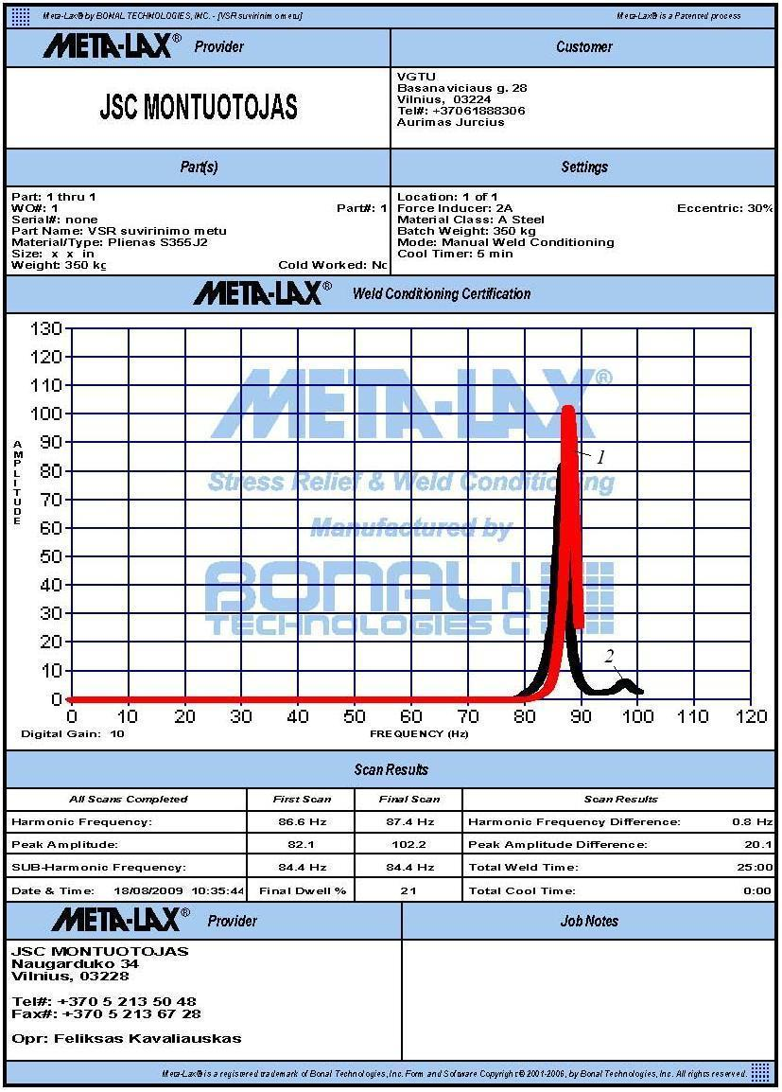G priedas. Vibracinio apdorojimo protokolas Nr. 2
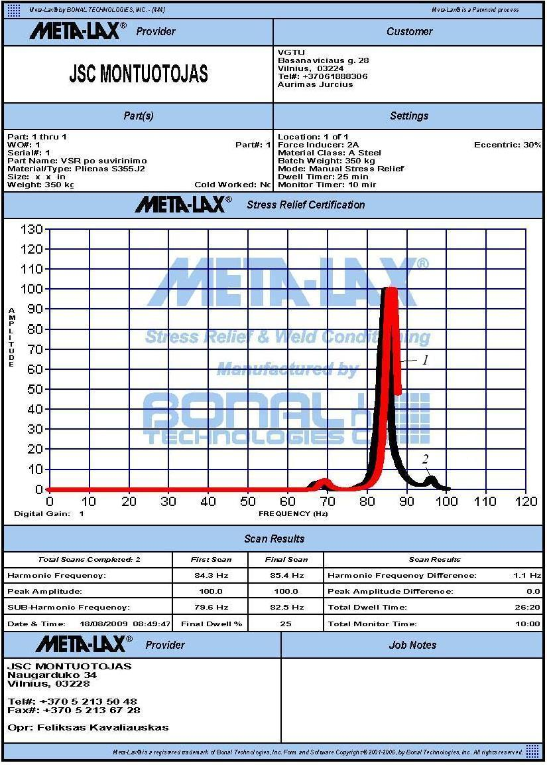

Aurimas JURČIUS
KONSTRUKCINIO PLIENO LIEKAMŲJŲ SUVIRINIMO ĮTEMPIŲ
VIBRACINIO ATLEIDIMO TYRIMAI
Daktaro disertacija
Technologijos mokslai,
mechanikos inžinerija (09T)

Aurimas JURČIUS
EFFECT OF VIBRATORY TREATMENT ON RESIDUAL STRESSES IN STRUCTURAL STEEL WELDMENTS
Doctoral Dissertation
Technological Sciences,
Mechanical Engineering (09T)

2010 04 19. 12,50 sp. l. Tiražas 20 egz.
Vilniaus Gedimino technikos universiteto
leidykla „Technika“,
Saulėtekio al. 11, 10223 Vilnius,
http://leidykla.vgtu.lt
Spausdino UAB „Biznio mašinų kompanija“,
J. Jasinskio g. 16A, 01112 Vilnius,
http://www.bmk.lt

